İÇİNDEKİLER
1. AMAÇ VE KAPSAM 1
1.1. PLANLAMA ALANI 1
1.2. RAPORUN KAPSAMI 2
2. ÇEVRE DÜZENİ PLANI KARARLARI 3
2.1. ÇEVRE DÜZENİ PLANININ VİZYONU 3
2.2. MEKÂNSAL VE DEMOGRAFİK HEDEFLER 4
2.3. MEKÂNSAL GELİŞME ÖNERİLERİ 5
3. NAZIM İMAR PLANINA ESAS ARAŞTIRMALAR 6
3.1. BÖLGESEL KONUM, SOSYAL VE EKONOMİK YAPI 6
3.1.1. Mersin İli’nin Bölgesel Konumu ve Bölgedeki Rolü 6
3.1.2. Kentsel Kademelenme ve Etki Alanları 7
3.1.3. Gelişmişlik Durumu 8
3.1.4. Nüfus ve Demografik Yapı 8
3.1.5. Ekonomik Yapı 9
3.2. FİZİKİ YAPI, DOĞAL KAYNAKLAR 10
3.2.1. Topografya ve Eğimler 10
3.2.2. Jeolojik Yapı ve Formasyonlar 12
3.2.3. Jeolojik Bakımdan Yerleşilebilirlik Analizi 12
3.2.4. Tarım Dışı Kullanım İzni Verilen Alanlar 15
3.2.5. Orman Alanları 16
3.3. KORUNAN ALANLAR 17
3.3.1. Arkeolojik ve Doğal Sit Alanları 17
3.3.2. Kazanlı Kumsalı Deniz Kaplumbağası Üreme Alanı 17
3.4. ARAZİ KULLANIM DURUMU 19
3.4.1. Mevcut Arazi Kullanımı 19
3.4.2. Nüfus Yoğunluğu 21
3.4.3. Ulaşım 21
3.4.4. Altyapı 21
4. EŞİK SENTEZİ 22
5. 1/5000 ÖLÇEKLİ İLAVE VE REVİZYON NAZIM İMAR PLANI 24
5.1. NAZIM İMAR PLANININ VİZYON VE HEDEFLERİ 24
5.2. 1/5000 ÖLÇEKLİ NAZIM İMAR PLANLARI ONAYLI ETAPLAR 24
5.2.1. 1. Etap Nazım İmar Planı 25
5.2.2. 2. Etap 1. Bölge Nazım İmar Planı 26
6. 2. ETAP 2. BÖLGE NAZIM İMAR PLANI KARARLARI 28
6.1. PLANIN AMACI VE YÖNTEMİ 28
6.2. 2. ETAP 2. BÖLGE BÜTÜNÜNE İLİŞKİN PLAN KARARLARI 28
6.2.1. Arazi Kullanım Kararları 28
6.2.2. Mersin-Tarsus Çalışma Alanı Koridoru 31
6.2.3. Kentsel/Kırsal Yerleşme Alanları 32
6.2.4. Sosyal Altyapı Alanları 32
6.2.5. Ulaşım Sistemi ve Altyapı 32
6.2.6. Yerleşme Dışı Alanlar 34
6.3. YERLEŞME GRUPLARINA GÖRE PLAN KARARLARI 34
6.3.1. Karacailyas Yerleşmesi 35
6.3.2. Kazanlı Yerleşmesi 37
6.3.3. Huzurkent Yerleşmesi 39
6.3.4. Adanalıoğlu Yerleşmesi 41
6.3.5. Tekke, Yaka ve Homurlu Yerleşmeleri (Anadolu ve Toros Mahallesi) 43
6.3.6. Evci ve Sarıibrahimli Yerleşmeleri 47
6.3.7. Nacarlı Yerleşmesi 49
6.3.8. Burhan ve Kürkçü Yerleşmeleri 51
6.3.9. Kırsal Nitelikli Yerleşmeler 53
7. PLAN NOTLARI 58

ŞEKİLLER
Şekil 1. 2. Etap 2. Bölgenin Mersin Kent Bütününde Konumu 2
Şekil 2. Mersin İl Çevre Düzeni Planı 4
Şekil 3. 2. Etap Planlama Alanına İlişkin İl Çevre Düzeni Planı Kararları 5
Şekil 4. Mersin İli, Ülke ve Bölgedeki Yeri 7
Şekil 5. Adana Merkez Yerleşiminin Etki Alanı (YERSİS 2020) 7
Şekil 6. Yükselti Kuşakları 11
Şekil 7. Eğim Durumu 11
Şekil 8. Jeolojik Formasyonlar 12
Şekil 9. Jeolojik Yerleşilebilirlik Analizi 15
Şekil 10. Akdeniz-Toroslar-Yenişehir ve Mezitli İlçeleri 2. Etap Planlama Alanında Tarım Dışı Kullanım İzni Verilen Alanlar 16
Şekil 11. Orman Alanları 16
Şekil 12. Sit Alanları 18
Şekil 13. Deniz Kaplumbağaları Üreme ve Üreme Etki Alanları 18
Şekil 14. Akdeniz-Toroslar-Yenişehir ve Mezitli İlçeleri Arazi Kullanımı 19
Şekil 15. Akdeniz-Toroslar-Yenişehir ve Mezitli İlçeleri Planlama Alanı Eşik Sentezi 23
Şekil 16. Akdeniz-Toroslar-Yenişehir-Mezitli İlçeleri 1/5000 Ölçekli İlave ve Revizyon Nazım İmar Planı Etap Sınırları 24
Şekil 17. Akdeniz-Toroslar-Yenişehir ve Mezitli İlçeleri 1. Etap 1/5000 Ölçekli İlave ve Revizyon Nazım İmar Planı (Mersin Büyükşehir Belediyesi Meclisi’nin 31.07.2018 tarih ve 560 sayılı kararı ile onaylanmıştır) 25
Şekil 18. Akdeniz-Toroslar-Yenişehir ve Mezitli ilçeleri 2. Etap 1. Bölge 1/5000 Ölçekli İlave ve Revizyon Nazım İmar Planı (Mersin Büyükşehir Belediye Meclisi’nin 08.03.2022 tarihli ve 141 sayılı kararı ile onaylanan bölüm) 26
Şekil 19. Akdeniz-Toroslar-Yenişehir ve Mezitli ilçeleri 2. Etap 1. Bölge 1/5000 Ölçekli İlave ve Revizyon Nazım İmar Planı (Kocavilayet-Bozön Kesimi) - (Mersin Büyükşehir Belediye Meclisi’nin 10.10.2022 tarih ve 525 sayılı kararı ile onaylanan bölüm) 27
Şekil 20. Akdeniz, Toroslar, Yenişehir ve Mezitli İlçeleri 2. Etap 2. Bölge 1/5000 Ölçekli İlave ve Revizyon Nazım İmar Planı 2. Etap 2. Bölge Nazım İmar Planı 29
Şekil 21. Mersin-Tarsus Çalışma Alanı Koridoru 31
Şekil 22. Ulaşım ve Altyapı 33
Şekil 23. Karacailyas Yerleşmesi Arazi Kullanımı (2018) 35
Şekil 24. Akdeniz, Toroslar, Yenişehir ve Mezitli İlçeleri 2. Etap 2. Bölge 1/5000 Ölçekli İlave ve Revizyon Nazım İmar Planı 2. Etap 2. Bölge Nazım İmar Planı, Karacailyas Bölgesi 36
Şekil 25. Kazanlı Mevcut Arazi Kullanımı, 2018 37
Şekil 26. Akdeniz, Toroslar, Yenişehir ve Mezitli İlçeleri 2. Etap 2. Bölge 1/5000 Ölçekli İlave ve Revizyon Nazım İmar Planı, Kazanlı Bölgesi 38
Şekil 27. Huzurkent Mevcut Arazi Kullanımı (2018) 39
Şekil 28. Akdeniz, Toroslar, Yenişehir ve Mezitli İlçeleri 2. Etap 2. Bölge 1/5000 Ölçekli İlave ve Revizyon Nazım İmar Planı, Huzurkent Bölgesi 40
Şekil 29. Adanalıoğlu Mevcut Arazi Kullanım Durumu (2018) 41
Şekil 30. Akdeniz, Toroslar, Yenişehir ve Mezitli İlçeleri 2. Etap 2. Bölge 1/5000 Ölçekli İlave ve Revizyon Nazım İmar Planı, Adanalıoğlu Bölgesi 42
Şekil 31. Homurlu Mevcut Arazi Kullanımı (2018) 43
Şekil 32. Tekke-Yaka Mevcut Arazi Kullanımı (2018) 43
Şekil 33. Akdeniz, Toroslar, Yenişehir ve Mezitli İlçeleri 2. Etap 2. Bölge 1/5000 Ölçekli İlave ve Revizyon Nazım İmar Planı, Homurlu, Tekke, Yaka Bölgesi 46
Şekil 34. Evci, Sarıibrahimli Mevcut Arazi Kullanımı (2015) 47
Şekil 35. Akdeniz, Toroslar, Yenişehir ve Mezitli İlçeleri 2. Etap 2. Bölge 1/5000 Ölçekli İlave ve Revizyon Nazım İmar Planı, Evci, Sarıibrahimli Bölgesi 48
Şekil 36. Nacarlı Mevcut Arazi Kullanımı (2015) 49
Şekil 37. Akdeniz, Toroslar, Yenişehir ve Mezitli İlçeleri 2. Etap 2. Bölge 1/5000 Ölçekli İlave ve Revizyon Nazım İmar Planı, Nacarlı Bölgesi 50
Şekil 38. Burhan ve Kürkçü Mevcut Arazi Kullanımı (2015) ve Mahalle Sınırları 51
Şekil 39. Akdeniz, Toroslar, Yenişehir ve Mezitli İlçeleri 2. Etap 2. Bölge 1/5000 Ölçekli İlave ve Revizyon Nazım İmar Planı, Burhan ve Kürkçü Bölgesi 52

TABLOLAR
Tablo 1. Mersin İl Çevre Düzeni Planı Nüfus Kabulü 4
Tablo 2. Mersin İlçelerinin Sosyo-Ekonomik Gelişmişlik Sıralaması Araştırmasındaki (SEGE 2022) Durumu 8
Tablo 3. Mersin İli, Akdeniz, Mezitli, Toroslar ve Yenişehir İlçelerinin Hane Halkı Büyüklükleri 8
Tablo 4. Planlama Alanında Yükselti Kuşaklarının Dağılımı 10
Tablo 5. Akdeniz, Toroslar, Yenişehir ve Mezitli İlçeleri Planlama Alanı Sınırlarındaki Orman ve 2/B Alanları 17
Tablo 6. Mersin Kent Bütünü Yerleşme Alanları Arazi Kullanımı (2018) 20
Tablo 7. Mersin Kent Bütünü Yerleşme Dışı Alanları Arazi Kullanımı (2015) 20
Tablo 8. Akdeniz, Toroslar, Yenişehir ve Mezitli İlçeleri 2. Etap 2. Bölge 1/5000 Ölçekli İlave ve Revizyon Nazım İmar Planı Ana Kullanımlara Göre Dağılımı (Özet Tablo) 29
Tablo 9. Akdeniz, Toroslar, Yenişehir ve Mezitli İlçeleri 2. Etap 2. Bölge 1/5000 Ölçekli İlave ve Revizyon Nazım İmar Planı 2. Etap 2. Bölge Nazım İmar Planı Yerleşme Alanlarının Arazi Kullanımı 30
Tablo 10. Mersin-Tarsus Çalışma Alanı Koridoru Arazi Kullanımı 31
Tablo 11. Akdeniz, Toroslar, Yenişehir ve Mezitli İlçeleri 2. Etap 2.Bölge Planlama Alanı Bütününde Sosyal Altyapı Alanları 32
Tablo 12. Yerleşmeler ve Yerleşme Gruplarının Plan Alanı ve Plan Nüfusu 34
Tablo 13. Karacailyas Yerleşmesi Nazım İmar Planı Arazi Kullanımı (2035) 36
Tablo 14. Kazanlı Yerleşmesi ⁽¹⁾ Nazım İmar Planı Arazi Kullanımı (2035) 38
Tablo 15. Huzurkent Yerleşmesi Nazım İmar Planı Arazi Kullanımı (2035) 40
Tablo 16. Adanalıoğlu Yerleşmesi ⁽¹⁾ Nazım İmar Planı Arazi Kullanımı (2035) 42
Tablo 17. Homurlu Yerleşmesi Nazım İmar Planı Arazi Kullanımı (2035) 44
Tablo 18. Tekke Yerleşmesi Nazım İmar Planı Arazi Kullanımı (2035) 45
Tablo 19. Yaka Yerleşmesi Nazım İmar Planı Arazi Kullanımı (2035) 45
Tablo 20. Evci ve Sarıibrahimli Yerleşmeleri Nazım İmar Planı Arazi Kullanımı (2035) 48
Tablo 21. Nacarlı Yerleşmesi Nazım İmar Planı Arazi Kullanımı (2035) 50
Tablo 22. Burhan ve Kürkçü Yerleşmeleri Nazım İmar Planı Arazi Kullanımı (2035) 52
Tablo 23. Yeşilova Kırsal Yerleşmesi Nazım İmar Planı Arazi Kullanımı (2035) 53
Tablo 24. Iğdır Kırsal Yerleşmesi Nazım İmar Planı Arazi Kullanımı (2035) 54
Tablo 25. Hebilli Kırsal Yerleşmesi Nazım İmar Planı Arazi Kullanımı (2035) 54
Tablo 26. Puğkaracadağ Kırsal Yerleşmesi Nazım İmar Planı Arazi Kullanımı (2035) 55
Tablo 27. Akdam Kırsal Yerleşmesi Nazım İmar Planı Arazi Kullanımı (2035) 55
Tablo 28. Demirhisar Kırsal Yerleşmesi Nazım İmar Planı Arazi Kullanımı (2035) 56
Tablo 29. Yanpar Kırsal Yerleşmesi Nazım İmar Planı Arazi Kullanımı (2035) 56
Tablo 30. Bağcılar Kırsal Yerleşmesi Nazım İmar Planı Arazi Kullanımı (2035) 57
Tablo 31. Bağlarbaşı Kırsal Yerleşmesi Nazım İmar Planı Arazi Kullanımı (2035) 57

AKDENİZ-TOROSLAR-YENİŞEHİR-MEZİTLİ İLÇELERİ 2. ETAP 2. BÖLGE 1/5000 ÖLÇEKLİ İLAVE VE REVİZYON NAZIM İMAR PLANI

AMAÇ VE KAPSAM
Akdeniz, Toroslar, Yenişehir ve Mezitli ’den oluşan metropol ilçelerin sınırları içerisinde kalan ve Mersin Kent Bütünü olarak adlandırılan bölge, Mersin kent merkezini, konut ve çalışma alanlarını ve kent çeperindeki kırsal nitelikli yerleşmeleri kapsamaktadır.
Mersin Kent Bütününü oluşturan Akdeniz, Toroslar, Yenişehir ve Mezitli İlçelerinin 1/5000 Ölçekli İlave ve Revizyon Nazım İmar Planı etaplar halinde yapılmakta olup, bu plan raporu Mersin Kent Bütünü kapsamında yer alan 2. Etap 2. Bölge 1/5000 Ölçekli İlave ve Revizyon Nazım İmar Planı’nı kapsamaktadır.
Nazım İmar Planına esas araştırma çalışmalarında, Mersin Kent Bütününde yer alan kentsel/kırsal yerleşme alanları bir bütün olarak ele alınmış, plana esas elde edilen kurumsal veriler, nazım imar planına esas araştırmalar ve analitik etütler bir bütün olarak yapılmıştır. Ancak, 1/5000 ölçekli nazım imar planı tarım dışı kullanım kararı ve yeni bilgi ihtiyacı nedeniyle etaplar halinde yapılmıştır.
Mersin Kent Bütünü Planlama Alanı 42.886 hektar olup, bu kapsamda 2. Etap 2. Bölge planlama alanı 18582 hektardır. Şekil-1’de 2.Etap 2.Bölge Planlama Alanının Mersin Kent Bütünündeki konumu verilmektedir.

PLANLAMA ALANI
2.Etap 2.Bölge Planlama Alanı, Akdeniz İlçesi sınırlarında yer alan Deliçay’ın doğusunda Karacailyas’tan başlayıp Tarsus sınırında Huzurkent yerleşimine kadar olan bölümünü kapsamaktadır.
2.Bölgede çoğu kırsal ve yarı kırsal nitelikli 31 mahalle yer almaktadır. Çevre otoyolu kuzeyindeki kırsal yerleşmeler, alanın kuzey sınırını oluşturmakta, güneyinde Kazanlı ve Adanalıoğlu sahili yer almaktadır.
D-400 Karayolu ile demiryolu arası ve çevresindeki alanlar, sanayi ve depolama kullanımlarının yoğunlaştığı çalışma alanı koridorunu oluşturmaktadır. Bu koridorun kuzeyinde yer alan Mersin-Tarsus 1., 2., 3. ve 4. Organize Sanayi Bölgeleri plan içerisinde kalmakta olup, onama yetkileri nedeniyle plan onama sınırları dışında bırakılmaktadır. Koridorun güneyindeki Kazanlı yerleşmesi ise, sanayi, depolama, petrol ürünleri depolama ve dağıtımında uzmanlaşan bir bölgedir. Bölgenin kuzeyinde tarımsal-kırsal nitelikli mahalleler yer almaktadır. Bunlar; Akdam, Demirhisar, Kürkçü, Aşağıburhan, Yukarıburhan, Yanpar, Bağcılar, Bağlarbaşı, Evci, Sarıibrahimli, Nacarlı, Puğkaracadağ, Hebilli, Iğdır, Yeşilova’dır.

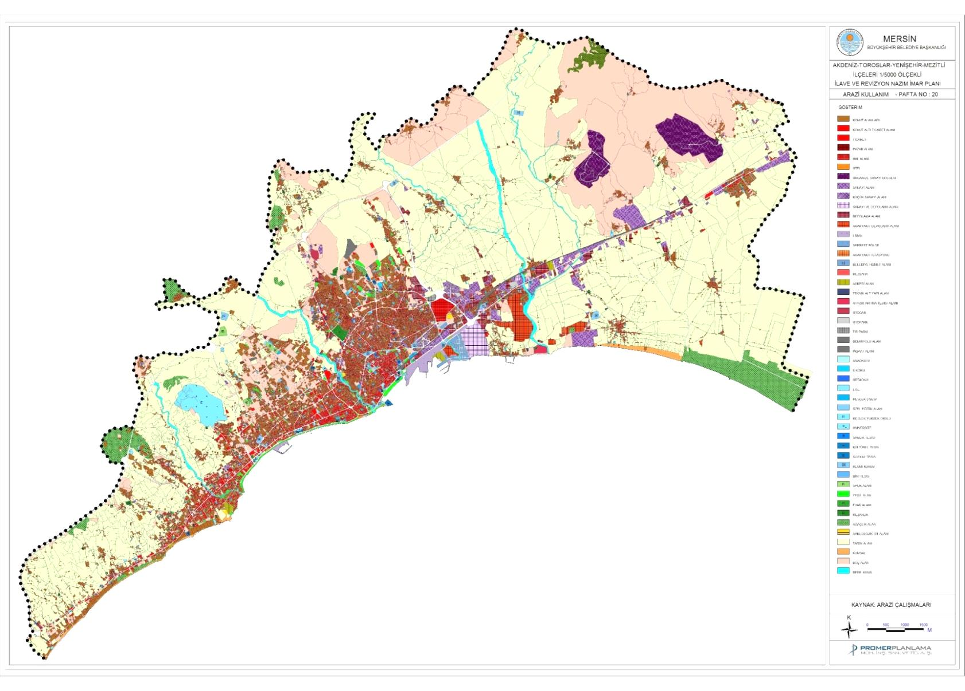
Mersin Limanı
Mezitli
Yenişehir
Toroslar
Akdeniz
Kazanlı
Karacailyas
Planlama Alanı
2.Etap 2: Bölge
2.-3. OSB
1.-4. OSB

Şekil 1. 2. Etap 2. Bölgenin Mersin Kent Bütününde Konumu

RAPORUN KAPSAMI
Raporun;
- Birinci Bölümünde; 2. Etap 2. Bölge 1/5000 ölçekli İlave ve Revizyon Nazım İmar Planının amaç ve kapsamı,
- İkinci Bölümünde; Mersin İli Çevre Düzeni Planının planlama alanına ilişkin hedef ve kararları,
- Üçüncü Bölümünde; Mersin Kent Bütünü (Akdeniz, Toroslar, Yenişehir, Mezitli İlçeleri) planlama alanına ilişkin Araştırma ve Analitik Etüt Çalışmalarının sonuç ve bulguları,
- Dördüncü Bölümünde; Mersin Kent Bütünü (Akdeniz, Toroslar, Yenişehir, Mezitli İlçeleri) 1/5000 Ölçekli İlave ve Revizyon Nazım İmar Planı süreci, etapları ve onaylı planlar hakkında bilgiler,
- Beşinci Bölümünde; 2. Etap 2. Bölge 1/5000 ölçekli İlave ve Revizyon Nazım İmar Planı kararları ve yerleşmeler düzeyinde nazım plan önerileri yer almaktadır.

ÇEVRE DÜZENİ PLANI KARARLARI
Adana-Mersin 1/100.000 Ölçekli Çevre Düzeni Planı, Çevre ve Şehircilik Bakanlığı’nca 16.09.2013 tarihinde onaylanmıştır.
6360 sayılı Kanunla, 2012 yılında Mersin Büyükşehir Belediye sınırları il sınırlarına genişletilmiştir. 1/100.000 ölçekli Mersin İl Çevre Düzeni Planı, Mersin Büyükşehir Belediye Meclisi’nin 18.08.2017 tarih ve 825 sayılı kararı ile onaylanmıştır. 1/5000 Ölçekli Nazım İmar Planlarının dayanağı olan Mersin İl Çevre Düzeni Planının Mersin Kent Bütününe ilişkin karar ve önerileri aşağıda verilmektedir.

ÇEVRE DÜZENİ PLANININ VİZYONU
Mersin Kent Bütünü nüfusunun yığılma alanı, ekonomik faaliyetlerin yoğun olarak yer aldığı ticaret ve hizmet sektörlerinin yanı sıra, limancılık, sanayi, depolama sektörlerinin geliştiği, kentsel bölge niteliğindedir. Mersin kent merkezi, merkezi iş alanları, ticaret bölgeleri, üniversiteler, eğitim ve sağlık kurumları, bölgesel kurumlar, Mersin Limanı, Serbest Bölge, depo, antrepo alanları, karayolu, demiryolu ve denizyolu terminalleri de bu bölgede yer almaktadır.
Mersin Kent Bütününün doğu kesiminde (2.Etap 1. ve 2. Bölgeler) Mersin-Tarsus D-400 Karayolu ve demiryolu boyunca devam eden sanayi-depolama ve kentsel çalışma alanları ile 1., 2. ve 3. OSB alanları yer almaktadır. Kazanlı yerleşmesinin batısında Soda Sanayi, petrol ürünleri depolama alanları, doğusunda, kıyı boyunca deniz kaplumbağaları üreme alanlarının yer aldığı kumsallar uzanır, Deliçay’ın doğusu D-400 Karayolunun güneyi ve kuzeyinde seracılık, bahçecilik ve sulamalı tarımsal alanlar yayılmaktadır. Bu bölgedeki kırsal yerleşmeler, tarımsal üretimin yanı sıra sanayileşme ve kentleşmeden etkilenerek büyümektedir.
Mersin Kent Bütününe hizmet veren düzenli çöp depolama alanları, atıksu arıtma tesisleri, ana trafolar, içme suyu isale hatları, enerji iletim hatları ve boru hatları da genelde bu bölgede yer almaktadır.
1/100.000 ölçekli İl Çevre Düzeni Planı; demografik büyüklük ile doğal kaynaklar arasında sürdürülebilirlik ilkesi çerçevesinde ilişki kurmayı hedeflemekte, Büyükşehir bütününde sektörel ve mekânsal gelişme stratejileri arasında bir denge kurmayı amaçlamaktadır. Bu bağlamda vizyonu,
- Koruma-kullanma dengesini gözetmek,
- Sektörel potansiyelleri değerlendirmek,
- Doğal, tarihsel, kültürel değerleri korumak,
- Yerleşme ve ulaşım kademelenmesini korumak,
- Çevre kirlenmesini önlemek,
- Afet riskine karşı strateji ve önlemler almak,
- Alt ölçekli plan ve uygulamalarına rehberlik etmek,
- Yaşam ve mekân kalitesini yükseltmek olarak belirlenmiştir.

MEKÂNSAL VE DEMOGRAFİK HEDEFLER
Mersin Kent Bütününü oluşturan ilçelerin 2015 yılı nüfusu 970.621 kişi olup; İl Çevre Düzeni Planı’nda bölge nüfusunun 2035 yılında 1.865.000 olacağı tahmin edilmektedir.
Tablo 1. Mersin İl Çevre Düzeni Planı Nüfus Kabulü
İlçe | ÇDP Plan Nüfusu (2035) | Kentsel Nüfus (2035) | Kırsal Nüfus (2035) | Ortalama Hane Büyüklüğü
Akdeniz | 410.000 | 400.000 | 10.000 | 4.11
Toroslar | 600.000 | 555.000 | 45.000 | 3.82
Yenişehir | 540.000 | 530.000 | 10.000 | 3.26
Mezitli | 400.000 | 380.000 | 20.000 | 3.07
Mersin Kent Bütünü | 1.950.000 | 1.865.000 | 85.000 | 3.50

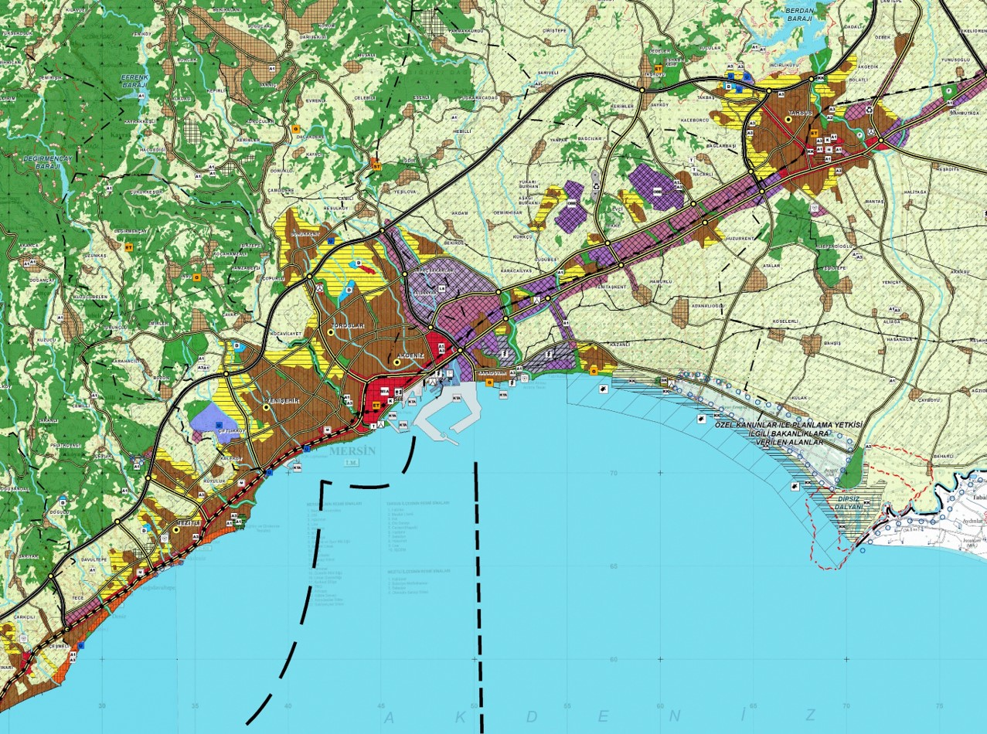

Şekil 2. Mersin İl Çevre Düzeni Planı

MEKÂNSAL GELİŞME ÖNERİLERİ
Akdeniz İlçesi, Mersin Kentinde çalışma alanlarının en fazla olduğu ilçedir. İl Çevre Düzeni Planı’nda mevcut sanayi, küçük sanayi sitesi ve depolama alanları, serbest bölge ve liman gibi önemli fonksiyonların yanı sıra ilçenin doğusunda bir lojistik bölge geliştirilmesi öngörülmüştür. Kentsel çalışma alanları ile kentin konut bölgeleri arasında işyeri-konut ilişkisini güçlendirecek ulaşım bağlantıları önerilmiştir. Mersin kent bütününde hizmet verecek kentsel servis alanları ve merkezi iş alanı Akdeniz İlçesi’nde planlanmıştır.
Toroslar yerleşmesinde baskın fonksiyon konut yerleşim alanlarıdır. Güneykent Bölgesinde yer alan Şehir Hastanesi’nin bu bölgede planlanan kentsel gelişme alanlarını destekleyici bir etkisinin olması beklenmektedir. Çevre otoyolu ile Güneykent Bölgesi arasında kentsel gelişme alanı önerilmiştir.
Yenişehir İlçesi, yüksek ve orta yoğunlukta planlı olarak gelişen bir bölgedir. Sahil yolu ve GMK Bulvarı boyunca güçlü bir alt gelişimi gözlenmektedir. Yenişehir İlçesi’nde kentsel sosyal hizmet alanları, ticaret ve kentsel yerleşim alanları planlanmıştır. Mersin Üniversitesi Çiftlikköy Kampüsü ve sanayi-üniversite iş birliğini sağlayan ve bilgi teknolojilerinin gelişmesine öncülük eden Teknopark Alanı da ilçe sınırları içinde yer almaktadır.
Mezitli İlçesi’nde planlanan konut ve ticaret alanlarının yanı sıra kıyı alanları Tercihli Kullanım Alanları olarak planlanmıştır. İlçede planlı konut yerleşim alanlarında ticari ve sosyal kültürel kullanımların yanı sıra küçük sanayi sitesi ve kentsel çalışma alanları önerilmiştir.
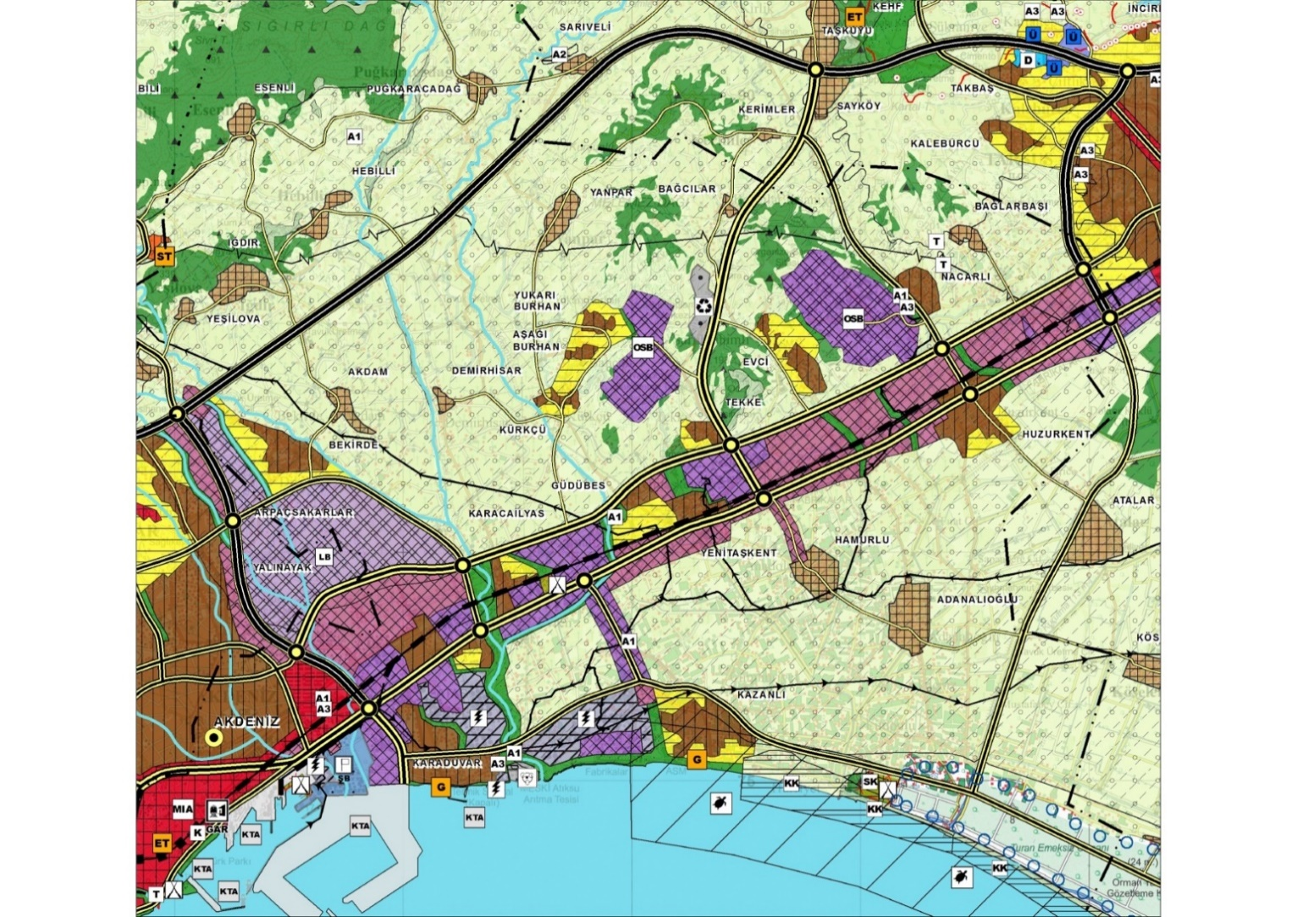

Şekil 3. 2. Etap Planlama Alanına İlişkin İl Çevre Düzeni Planı Kararları

NAZIM İMAR PLANINA ESAS ARAŞTIRMALAR
Bu bölümde, Mersin Kent Bütünü (Akdeniz, Toroslar, Yenişehir ve Mezitli İlçeleri) 1/5000 ölçekli İlave ve Revizyon Nazım İmar Planı’na esas Araştırma ve Analitik Etüt Raporu’nun bulgu ve sonuçları özet olarak verilmektedir.
1/5000 ölçekli İlave ve Revizyon Nazım İmar Planı planlama çalışmalarına başlamadan önce Mersin Kent Bütününü kapsayan Akdeniz-Toroslar-Yenişehir-Mezitli İlçelerini kapsayan 42.886 hektar alanın araştırma ve analitik etüt çalışmaları yapılmıştır. Bu çalışmalarda planlama alanının bölgesel konumu planlama alanında daha önce yapılmış planlama çalışmaları ve üst ölçekli plan kararları, doğal ve fiziki yapı özellikleri, demografik ve ekonomik yapı ile ilgili veriler değerlendirilmiştir. Bu veriler ışığında planlama alanı ile ilgili sentez ve değerlendirme yapılmıştır. Yapılan çalışmaların tamamı Akdeniz, Toroslar, Yenişehir, Mezitli İlçeleri 1/5000 ölçekli Nazım İmar Planı Araştırma Raporunda sunulmuştur (Akdeniz, Toroslar, Yenişehir, Mezitli İlçeleri 1/5000 Ölçekli İlave Revizyon Nazım İmar Planı Araştırma ve Analitik Etüt Raporu, Mayıs 2016, Promer Planlama A.Ş.). Bu bölümde; yapılan araştırma ve sentez çalışmalarının kısa bir özeti verilmektedir.

BÖLGESEL KONUM, SOSYAL VE EKONOMİK YAPI

Mersin İli’nin Bölgesel Konumu ve Bölgedeki Rolü
“TR-62 Alt Bölgesi”nde yer alan Mersin, Adana ile birlikte önemli bir bölgesel merkezdir.
Mersin 19. yy’da Çukurova Bölgesindeki tarım ve tarımda dayalı sanayinin gelişimi ile birlikte, bölgenin dışa açılan ticaret ve liman kenti olarak gelişmiştir. Günümüzde Doğu Akdeniz’in önemli bir liman ve lojistik merkezi olmuştur. Ulusal ve uluslararası taşımacılık alanında uzmanlaşmıştır. GAP ve Orta Anadolu’nun ihracat kapısıdır.
Mersin Kent Bütünü Planlama Alanı, kent merkezi ile merkezi iş alanlarını, kentsel hizmetleri, ticaret, sanayi ve kentsel çalışma alanlarını, Akdeniz, Toroslar, Yenişehir ve Mezitli İlçeleri’nin kentsel yerleşmelerini ve çeperdeki kırsal yerleşim alanlarını kapsamaktadır. Planlama alanı Mersin İli’nin ana gelişim odağıdır.
Mersin coğrafi konumu itibariyle uluslararası taşıma koridorları üstünde önemli bir yere sahiptir. Doğu Akdeniz’in kuzey-levantin havzası içerisinde yer alan Mersin, günümüz dünyasının küresel ticaret ilişkiler ağı içinde Akdeniz Bölgesi’nin önemli bir liman kenti, ticaret ve lojistik merkezidir.
Planlama alanının kuzey kısmında doğu – batı doğrultusunda Çukurova Otoyolu geçmekte, alanın güneyinde ise doğu – batı doğrultusunda Mersin Antalya Devlet Karayolu geçmektedir. Doğu – batı doğrultusundaki ana ulaşım akslarının yanı sıra bu aksları birbirine bağlayan kuzey – güney yönünde bağlantı yolları yapılmıştır. Planlama alanı içinde ulaşım açısından önemli karayolu akslarının yanı sıra Adana – Mersin arasındaki ulaşımı sağlayan banliyö tren hattını da içeren demiryolu geçmektedir.

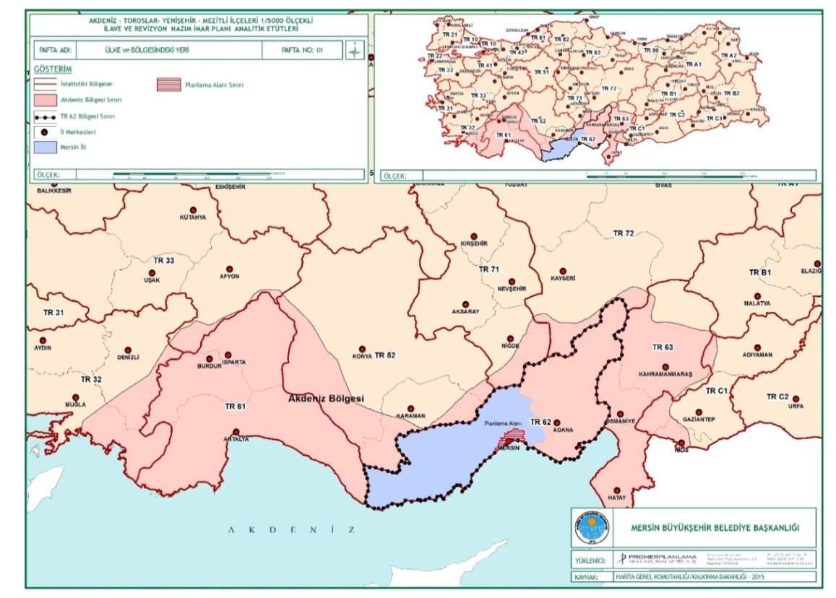

Şekil 4. Mersin İli, Ülke ve Bölgedeki Yeri

Kentsel Kademelenme ve Etki Alanları
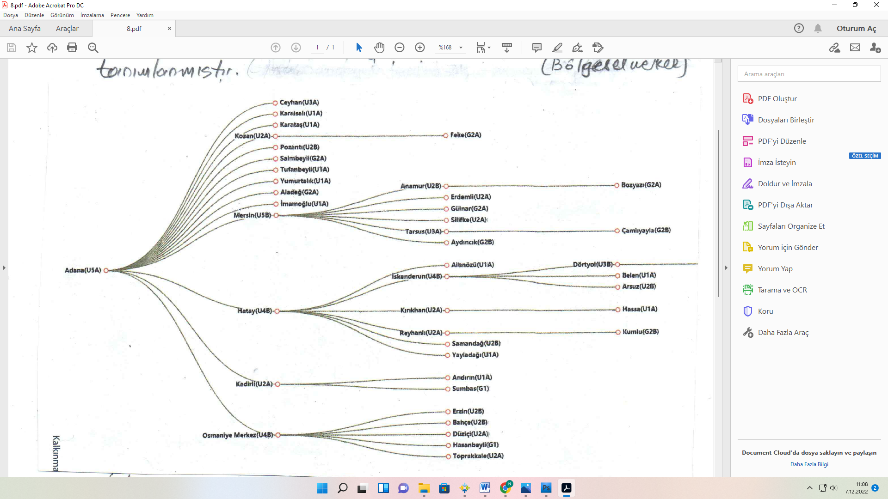
Mersin Kenti, ulusal ve uluslararası düzeyde yük taşımacılığı ve ulaşım hizmetleri ile bölgesel kentsel ticaret ve hizmetlerde uzmanlaşmış bir metropoldür. Sanayi ve Teknoloji Bakanlığı Kalkınma Ajansları Genel Müdürlüğü’nce yapılan “Türkiye’de Kentsel ve Kırsal Yerleşim Sistemleri Araştırması”na (YER-SİS, 2020) göre Mersin Kenti, “5B Hizmet Merkezi (Bölgesel Merkez)” olarak tanımlanmıştır.

Şekil 5. Adana Merkez Yerleşiminin Etki Alanı (YERSİS 2020)

Gelişmişlik Durumu
Devlet Planlama Teşkilatı’nın 2004 yılında yaptığı “İlçelerin Sosyo-Ekonomik Gelişmişlik Sıralaması”na göre, Mersin Merkez İlçeleri (Akdeniz, Toroslar, Mezitli) birinci derece gelişmiş ilçeler arasında 13. sırada yer almıştır. Sanayi ve Teknoloji Bakanlığı’nca yapılan “İlçelerin Sosyo-Ekonomik Gelişmişlik Sıralaması Araştırması”na (SEGE 2022) göre, Yenişehir İlçesi 1.Kademe, Akdeniz İlçesi ve Mezitli İlçesi 2. Kademe gelişmiş ilçeler arasında yer almaktadır.
Tablo 2. Mersin İlçelerinin Sosyo-Ekonomik Gelişmişlik Sıralaması Araştırmasındaki (SEGE 2022) Durumu
İlçe | Gelişmişlik Kademesi | İl İçinde Sıralama | Ülke İçinde Sıralama
Yenişehir | 1.Kademe | 1 | 49
Akdeniz | 2.Kademe | 2 | 103
Mezitli | 2.Kademe | 3 | 107
Toroslar | 2.Kademe | 6 | 240

Nüfus ve Demografik Yapı
TÜİK'in 2017 yılı ADNKS verilerine göre Mersin İli, ülke nüfusunda %2.22’lik bir paya sahip olup, 81 il içerisinde 10. sırada yer almaktadır. Akdeniz Bölgesi’nde yaşayanların %17,43’ü Mersin İli’nde ikamet etmektedir.
Planlama alanında yer alan mahallelerin nüfus verilerinden hareketle, Mersin Kent Bütünü Planlama Alanında yaşayan nüfus 866.223 kişi olarak hesaplanmıştır. Mersin İli’nde yaşayanların %48’i Mersin Kent Bütünü Planlama Alanında yaşamaktadır. 2. Etap 2. Bölge Planlama Alanı sınırları içerisinde ise TÜİK 2020 yılı ADNKS verilerine göre 42.572 kişi yaşamaktadır.
1940-2014 yılları arasında BİAMER, Genel Nüfus Sayımları ile ADNKS verilerinden hareketle Mersin İli yıllık ortalama nüfus artış hızı ‰4,95’tir. Mersin İli’nin eski büyükşehir sınırları içerisinde merkez ilçelerini oluşturan dört ilçenin (Akdeniz, Mezitli, Toroslar, Yenişehir İlçeleri) gerek İl içerisinde kırsaldan merkeze, gerekse 1980’lerden sonra Güney Doğu Anadolu Bölgesi’nden aldığı göç nedenleriyle, Mersin İl bütününden 1.5 katı daha fazla nüfus artış hızına sahip olduğu görülmektedir. Mersin’de kentsel gelişmelerinin bu dört ilçede gerçekleşmesi, kent merkezindeki nüfus artış hızının il bütününün üzerine çıkmasının nedenlerinden biri olarak görülebilir.
Hane halkı büyüklüğünün ilçelere göre dağılımına bakıldığında farklılıkların olduğu görülmektedir. En yüksek hanehalkı büyüklüğü Güneydoğu’dan yüksek oranda göç alan ilçelerden biri olan Akdeniz İlçesi’nde olup, hanehalkı büyüklüğü 4,17 kişidir ve bu oranla Mersin İli hane halkı büyüklüğünün üstünde bir değere sahiptir. Toroslar İlçesi 3,85 hane halkı büyüklüğü ile Mersin ilçeleri arasında 3. sırada, Yenişehir İlçesi 3,28 hanehalkı büyüklüğü ile 6.sırada, Mezitli İlçesi ise 3,10 hane halkı büyüklüğü ile 9. sıradadır.
Tablo 3. Mersin İli, Akdeniz, Mezitli, Toroslar ve Yenişehir İlçelerinin Hane Halkı Büyüklükleri
İlçe/İl | Hanehalkı Büyüklüğü (kişi)
Akdeniz | 4,11
Mezitli | 3,07
Toroslar | 3,82
Yenişehir | 3,26
Mersin | 3,50

Ekonomik Yapı
Planlama alanı ekonomik sektörler açısından incelendiğinde en büyük payı hizmetler sektörünün aldığı görülmektedir. Bunun en önemli nedeni Mersin Kent Bütününün temelde bir hizmet merkezi olmasıdır. Alan içinde ve yakın çevresinde yer alan sanayi kuruluşlarının varlığı, planlama alanını sanayi sektörü açısından ön sıralara taşımıştır.
Tarımsal üretim açısından planlama alanında meyve üretiminin ilk sırada geldiği görülmektedir. Akdeniz İlçesi’nde üretilen narenciye Mersin İli’nde üretilen miktarın %19,65’ini oluşturmaktadır. 4 ilçe arasından tarımsal faaliyet açısından Akdeniz İlçesi öne çıkmaktadır.
Planlama alanı sanayi gelişimi bakımından büyük önem teşkil etmektedir. Mersin İli’nde yer alan iki adet OSB 2. Etap sınırları içinde yer almaktadır. Planlama alanında küçük sanayi siteleri ve sanayi alanları Mersin-Tarsus koridorunda yer seçmiştir. Ayrıca planlama alanı içerisinde çok sayıda depolama alanı, bir adet serbest bölge ve hâlihazırda Mersin Üniversitesi içerisinde faaliyetlerini sürdüren bir teknopark bulunmaktadır.
Doğu Akdeniz’in önemli limanlarından biri olan Mersin Limanı’nın bitişiğinde kurulmuş olan Mersin Serbest Bölgesi bu anlamda önemli bir coğrafi lokasyonda yer almaktadır. Gerek limana yakınlığı ve gerekse kendi rıhtımına sahip olması dolayısıyla denizyolu ulaşımı açısından son derece avantajlı durumdadır. Yine coğrafi lokasyonu itibariyle önemli ticaret merkezlerine (Orta Doğu, Kuzey Afrika, Doğu ve Batı Avrupa, Rusya Federasyonu, Türki Cumhuriyetler) yakın konumdadır.
2006 yılında Mersin Üniversitesi içerisindeki binasında faaliyete başlayan teknopark, sanayi açısından çağdaş bir üretim bölgesi olmasının yanı sıra, Mersin’de üniversite, sanayi ve diğer kuruluşlarca yürütülmekte olan araştırma-geliştirme (AR-GE) çalışmalarının sonucu olarak, Mersin’in ulusal ve uluslararası düzeyde rekabet gücüne katkı yapacak yeni teknolojileri üretmek ve endüstriyel üretime aktarmak amacıyla kurulmuştur. Teknoloji Geliştirme Bölgesi’nin tarım, gıda, kimya, bilişim, elektronik, biyoteknoloji, nanoteknoloji, enerji ve çevre teknolojileri alanında faaliyet gösteren yüksek-ileri teknoloji kullanan ulusal ve uluslararası firmaları bölgeye çekeceği değerlendirilmektedir.
Mersin Kenti’nin merkezi iş alanları (MİA), genel anlamda kentteki ticari, toplumsal ve kültürel yaşamın odak alanıdır. MİA kullanımları, Akdeniz İlçesi’nde Liman ve Atatürk Parkı’nın gerisinde yer almaktadır.
2009 yılında Avrupa'nın en büyük perakende organizasyonu Uluslararası Alışveriş Merkezleri Konseyi (ICSC) tarafından Avrupa'nın en iyi alışveriş merkezi seçilen Forum Mersin Alışveriş Merkezi, çevresindeki ticari gelişmelerle birlikte güçlü bir alt merkez oluşmuştur. Büyükşehir Belediyesi, valilik gibi yönetim alanlarının çoğu Akdeniz İlçesi sınırları içindedir.

FİZİKİ YAPI, DOĞAL KAYNAKLAR

Topografya ve Eğimler
Planlama alanının topoğrafyası batıda kıyıya paralel uzanan kıyı ovaları, doğuda genişleyen geniş tarım alanlarından oluşmaktadır.
Mersin Kent Bütünü yükselti kuşaklarına göre 0 – 545 metre aralığında yer almaktadır. Deniz kıyısından kuzeye doğru ve kıyıya paralel olarak yükseklikler kademeli bir artış göstermektedir. Planlama alanı genelde düz alanlardan oluşmuştur. Kuzeye doğru gidildikçe eğimli alanlara rastlansa da bu alanların oranı oldukça düşüktür.
Planlama alanından Akdeniz’e dökülen akarsular, Mezitli Deresi, Tece Deresi, Müftü (Efrenk) Deresi ve Deliçay’dır. Bu akarsuların yatak parselleri ve taşkın alanları DSİ tarafından belirlenmiştir. DSİ tarafından Deliçay’ın yatak genişliği 50 m. olarak belirlenmiştir.
Doğu Akdeniz Havzasında Akdeniz’e kıyısı olan bir kent olarak Mersin’in güneşlenme potansiyeli oldukça yüksektir. Planlama alanında güney, güneydoğu ve güneybatı yönlenmesi yapan alanlar toplam alanın %34’ünü oluştururken kuzey yönlenmesi yapan alanlar ise toplam alanın %12’sini oluşturmakta ve bu alanlar güneş ışınımından yararlanma açısından en zayıf bölgede bulunmaktadırlar.
Tablo 4. Planlama Alanında Yükselti Kuşaklarının Dağılımı
Yükselti Kuşakları | Nitelik | %
0-100m. | Kıyı Düzlükleri | 80.1
101-250 m. | Ova ve Vadiler | 17.2
251-500 m. | Dağlık Bölgeye Geçiş Kırsal Yerleşme | 2.6
501-1000 m. | Yayla, Plato, Yayla Yerleşmeleri | 0.1

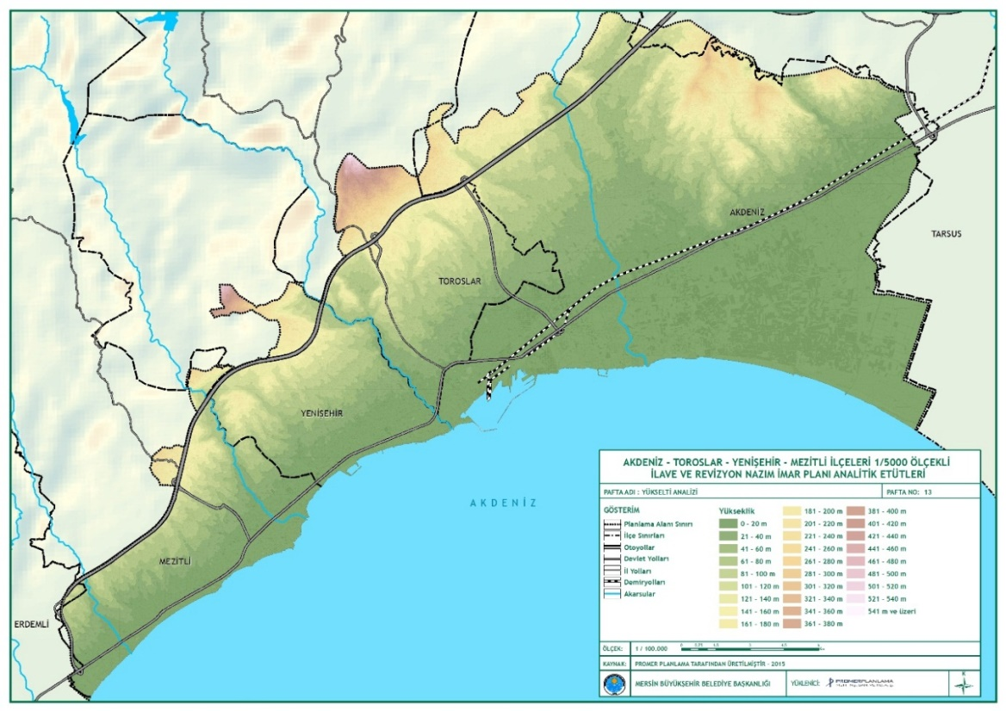

Şekil 6. Yükselti Kuşakları
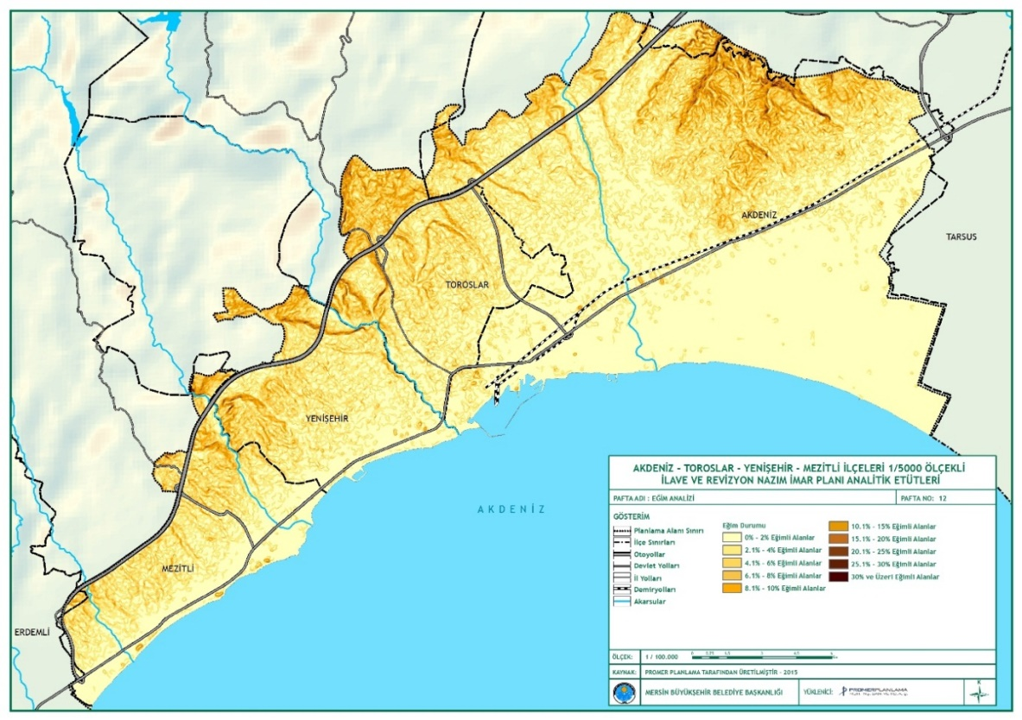

Şekil 7. Eğim Durumu

Jeolojik Yapı ve Formasyonlar
Planlama alanı yaygın olarak alüvyon, kaliş ve kuzgun formasyonlardan oluşmuştur.
Alüvyonlar kil, kum, çakıl gibi materyallerin değişik oranda karışımından meydana gelmektedir. Tarıma elverişli, yer altı suyu bakımından zengin olmalarına karşın alüvyon zeminler kaya zemine göre yerleşime uygundur. Alüvyon yer altı suyu taşıdığından planlama alanı yer altı suyu bakımından zengindir. Yer altı suyunun yüzeye yakın olduğu alanlarda sıvılaşma riski bulunmaktadır. Bu alanlarda jeoteknik etütler yapılmalı ve bu bağlamda gerekli önlemler alınmalıdır.
Kalişlerin bulunduğu alanda topoğrafik özelliklere bağlı olarak önlem alınması gereken alanlar bulunmaktadır. Yenişehir İlçesi sınırları içinde gerçekleşmiş heyelan olayı olup, bu bölge heyelan riski taşıyan alan olarak belirlenmiştir ve bu alanın yapılaşmaya açılması uygun değildir.
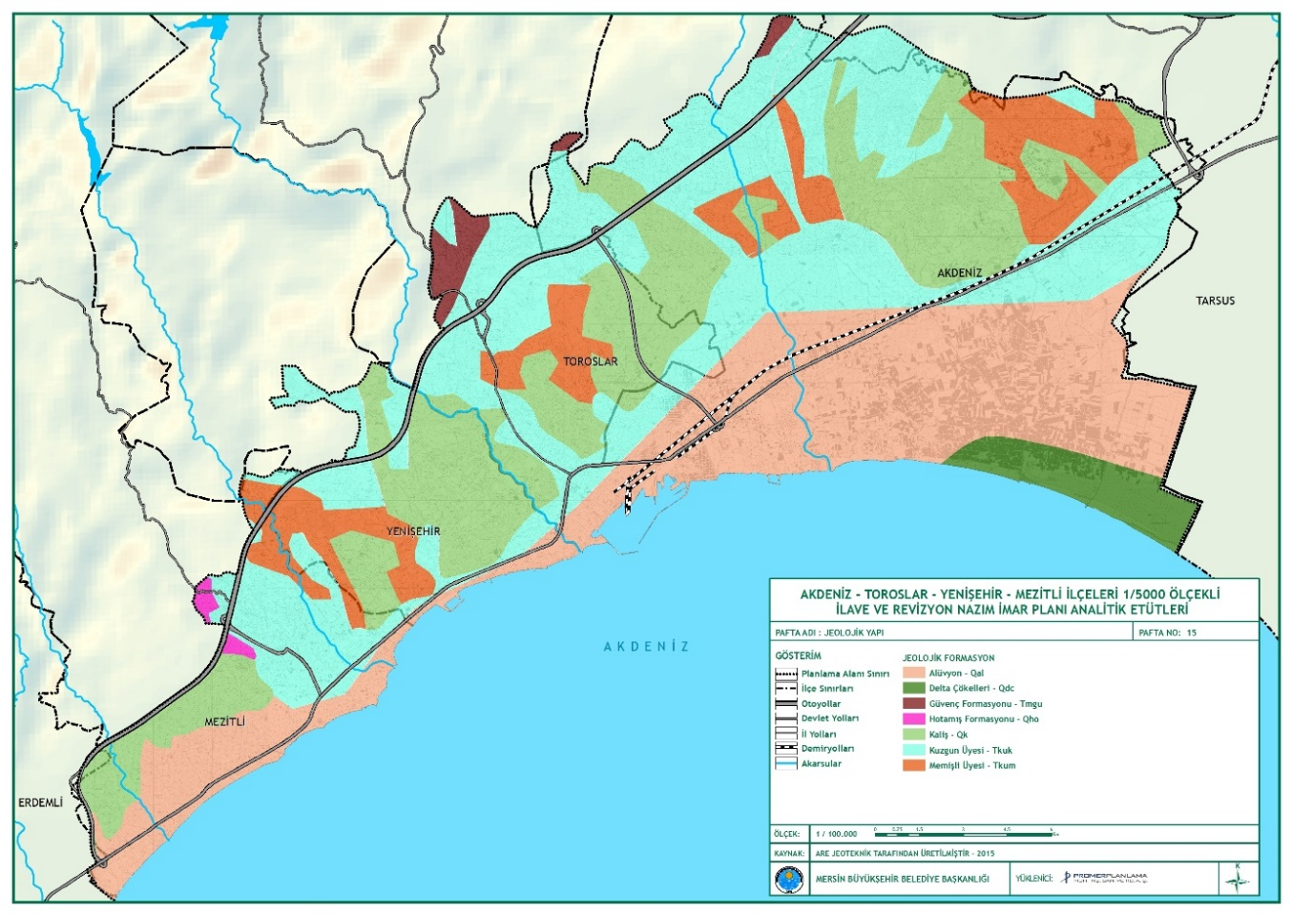
Mersin İli depremsellik haritasına göre ise Mersin Kent Bütünü Planlama Alanının tamamı 3. Derece Deprem Kuşağı’nda bulunmaktadır.

Şekil 8. Jeolojik Formasyonlar

Jeolojik Bakımdan Yerleşilebilirlik Analizi
Planlama alanı sınırları içerisinde Akdeniz – Toroslar – Yenişehir – Mezitli İlçeleri 1/5000 ölçekli İlave ve Revizyon Nazım İmar Planı’na esas Jeolojik - Jeoteknik Etüt mülga Mersin Valiliği, Çevre ve Şehircilik İl Müdürlüğü tarafından 2016 yılında onaylanmıştır. Söz konusu Jeolojik – Jeoteknik Etüt Raporu çalışmaları doğrultusunda alanın yerleşime uygunluk değerlendirmesi yapılmıştır. Çalışma alanı yerleşime uygunluk açısından, Uygun Alan – 1: Zemin Ortamlar (UA-1), Uygun Alan 2: Kaya Ortamlar (UA-2), Önlemli Alan 1.1: Sıvılaşma Tehlikesi Açısından Önlemli Alan (ÖA-1.1), Önlemli Alan 2.1: Önlem Alınabilecek Nitelikte Stabilite Sorunlu Alanlar (Ö.A-2.1), Önlemli Alan 5.1: Mühendislik Problemleri Açısından (Şişme-oturma-taşıma gücü vb.) Önlem Alınabilecek Alanlar (ÖA-5.1): olarak 5 ayrı sınıfta değerlendirilmiştir. Bunun haricinde planlama alanı sınırları içinde yer alan Afete Maruz Bölge ve Heyelan Alanı yerleşilemez alanlar olarak belirlenmiştir.
Uygun Alan-1: Zemin Ortamlar (UA-1): İnceleme alanında topoğrafik eğimin %0-20 arasında olduğu; jeolojik açıdan genellikle Kuvaterner yaşlı alüvyonların yüzeylediği; genellikle yeraltısuyunun olmadığı veya 10 m’den derin olduğu; jeoteknik açıdan mühendislik sorunlarının beklenmediği ve doğal afet tehlikesi açısından stabilite sorunu olmayan alanlar Uygun alanlar (UA-1) olarak değerlendirilmiştir. Bu alanlar, inceleme alanının kuzey-kuzeydoğu ve güneybatısında olan bölgelerde sınırlı kesimlerde bulunmaktadır.
Uygun Alan-2: Kaya Ortamlar (UA-2): İnceleme alanında topoğrafik eğimin %0-20 arasında olduğu; jeolojik açıdan genellikle Kuvaterner yaşlı kaliş ile Üst Pliyosen yaşlı Handere formasyonu birimlerinin yüzeylediği; jeoteknik açıdan mühendislik sorunlarının beklenmediği ve doğal afet tehlikesi açısından stabilite sorunu olmayan alanlar Uygun alanlar (UA-2) olarak değerlendirilmiştir. İnceleme alanının kuzey-kuzeydoğu ve güneybatısında kayalık zeminlerin olduğu kesimlere karşılık gelmektedir.
Önlemli Alan 1.1 (Ö.A-1.1): Sıvılaşma Tehlikesi Açısından Önlemli Alanlar: İnceleme alanında, morfolojik açıdan eğimin %0-10 arasında olduğu; jeolojik açıdan temel zemini Kuvaterner yaşlı alüvyal çökellerin ve Kuvaterner yaşlı Kumul’ların oluşturduğu, doğal afet tehlikesi açısından önlem alınmadığı taktirde sıvılaşma sorunlarının olabileceği, jeoteknik açıdan oturma-çökme, taşıma gücü v.b. mühendislik sorunlarının beklendiği alanlar Önlem Alınabilecek Nitelikte Sorunlu Alanlar (ÖA-1.1) olarak değerlendirilmiştir. İnceleme alanının güney-güneydoğusunda olan bölgelerde sınırlı kesimlere karşılık gelmektedir.
Önlemli Alan 2.1 (Ö.A-2.1): Önlem Alınabilecek Nitelikte Stabilite Sorunlu Alanlar: İnceleme alanında topoğrafik eğim % 20-60 arasında olduğu; jeolojik açıdan temel zemini genellikle Kuvaterner yaşlı kaliş, Üst Pliyosen yaşlı Handere formasyonu ile Tortoniyen-Messiniyen yaşlı Kuzgun formasyonu birimlerinin oluşturduğu, doğal afet tehlikesi açısından önlem alınmadığı taktirde çok zayıf dayanımlı, kırıklı, çatlaklı özellik sunması nedeniyle, yapılacak kontrolsüz kazılarda ve kazı şevleri sırasında stabilite sorunun beklendiği alanlar Önlem Alınabilecek Nitelikte Stabilite Sorunlu Alanlar (ÖA-2.1) olarak değerlendirilmiştir. İnceleme alanının batı-güneybatı ve kuzey bölgelerde sınırlı kesimlere karşılık gelmektedir.
Önlemli Alan 5.1 (Ö.A-5.1): Önlem Alınabilecek Nitelikte Şişme, Oturma Açısından Sorunlu Alanlar: Bu alandaki Kuvaterner yaşlı alüvyonal düzlüklerde yapılan jeoteknik değerlendirmeler sonucu; zeminde taşıma gücü ve oturma değerleri kabul edilebilir sınırlar içinde olmasına rağmen; killi seviyelerde düşük- orta - yüksek – çok yüksek şişme değerleri elde edilmiş ve yapılan sıvılaşma analizleri sonucu yer yer sıvılaşma riski olduğu belirlenmiştir. Bu nedenlerle alüvyonun heterojen zemin özelliğinde olması nedeni ile ‘‘Mühendislik Problemleri Açısından Önlem Alınabilecek Nitelikte Şişme Oturma Açısından Sorunlu Alanlar’’ Önlemli Alan-5.1 (ÖA-5.1) olarak değerlendirilmiştir.
Bu alanlardaki yapılaşmalarda parsel bazında yapılacak etütlerde zemin tanımlamaları ve jeoteknik hesaplamalar ayrıntılı olarak verilmeli, özellikle şişme, sıvılaşma ve zemin büyütme zemin hâkim titreşim periyot değerleri ayrıntılı olarak hesaplanmalı, uygun temel tipi ve derinliği için önerilerde bulunulmalıdır.
Zeminin genelinin killi olması göz önünde bulundurularak; parsel bazında yapılacak zemin etütleri sırasında, konsolidasyon deneyleri ile şişme-oturma hesapları yapılarak oturmaların müsaade edilen sınırları geçmesi durumunda gerekli zemin iyileştirmesi çalışmaları yapılmalıdır. Bunun yanı sıra diğer zemin parametrelerinden de doğacak problemleri de göz önünde bulundurarak problemlerin tamamını ortadan kaldıracak tarzda iyileştirme yöntemleri uygulanmalıdır.
Temel taşıyıcı zemin olarak üzerindeki yapıdan gelecek yükleri, güvenlikle ve bu yükleri yapıya zarar vermeyecek ölçüde taşıyacak taşıma kapasitesi yüksek (sağlam) jeolojik seviyeler tercih edilmeli; başta zemin yenilmesi olmak üzere sıvılaşma, oturma, şişme vb yapı güvenliğini risk altına alacak etkenlere karşı yapı-zemin etkileşimine uygun olarak tasarım geliştirilerek uygun temel tipi seçilmeli; zemin ve temel etüt sonuçlarına göre gerekli görülmesi durumunda zemin iyileştirme projeleri uygulanmalıdır.
Bu alanlardaki zeminde yatay ve düşey yönde farklı davranış özelliklerine sahip litolojik değişimlerle karşılaşılabileceğinden yapılarda oturma yaşanmaması için yapı temelleri farklı birimlere oturtulmamalı, temel sistemi yapıdaki olası oturmaları üniform olmasını sağlayacak nitelikte seçilmelidir. Yapılaşma öncesi, temel altı ve çevre drenajı sistemi yapılarak yüzey ve atık suların temel ortamıyla temas etmesi önlenmeli ve ortamdan uzaklaştırılmalıdır.
Açılan sondaj kuyularında yer altı suyu seviyesi 2,00 ve -8,00 metrelerde gözlenmiştir. Mevsimsel koşullara bağlı olarak statik seviyede değişimler yaşanması ve su seviyesinin daha da yükselmesi söz konusu olabileceğinden yer altı suyunun olumsuz etkilerine karşı başta derin kazılarda olmak üzere yapı inşaat sürecinde kazı ve temel güvenliğini sağlayacak gerekli drenaj ve izolasyon önlemleri alınmalıdır.
Bu alanlarda doğal drenaj korunmalı; alandaki doğal drenajın korunması, tüm derelerin taşkın potansiyeli açısından planlama öncesi DSİ görüşü alınmalı ve görüşte belirtilen önlem ve önerilere hassasiyetle uyulmalıdır.
Bu alanlarda temel kazısı ve derin temel kazılarında stabiliteyi korumak açısından şev stabilitesi analizleri mutlaka yapılmalı ortaya çıkan verilere göre, istinat duvarı, zemin ıslahı, çevre drenajı vb. önlemler mutlaka alınmalıdır. Bu alanlarda kontrolsüz kazılardan kaçınılmalıdır.
Afete Maruz Bölge: İnceleme alanında Mezitli İlçesine bağlı Bozön Mahallesi’nde Bakanlık kararı ile “Afete Mağruz Bölge” ilan edilmiş alan bulunmaktadır. Bununla ilgili Mersin İl Afet ve Acil Durum Müdürlüğü AFAD’dan görüş istenilmiş, bu görüşe göre; bu bölge kapalı alan olarak belirlenmiş olup imara açılmaması uygun görülmüştür.
Heyelan Alanı: Hazırlanan Jeolojik – Jeoteknik Etüt Raporuna göre Yenişehir İlçesi’nin kuzeyinde, Emirler yerleşimine bağlanan yolun batısındaki alan heyelan alanı olarak belirlenmiş olup, bu bölge de yapı yasaklı alan olarak plana işlenmiştir. Bu alanda alt ölçekli planlar yapılırken ayrıntılı jeolojik – jeoteknik etütlerin yapılması zorunludur.
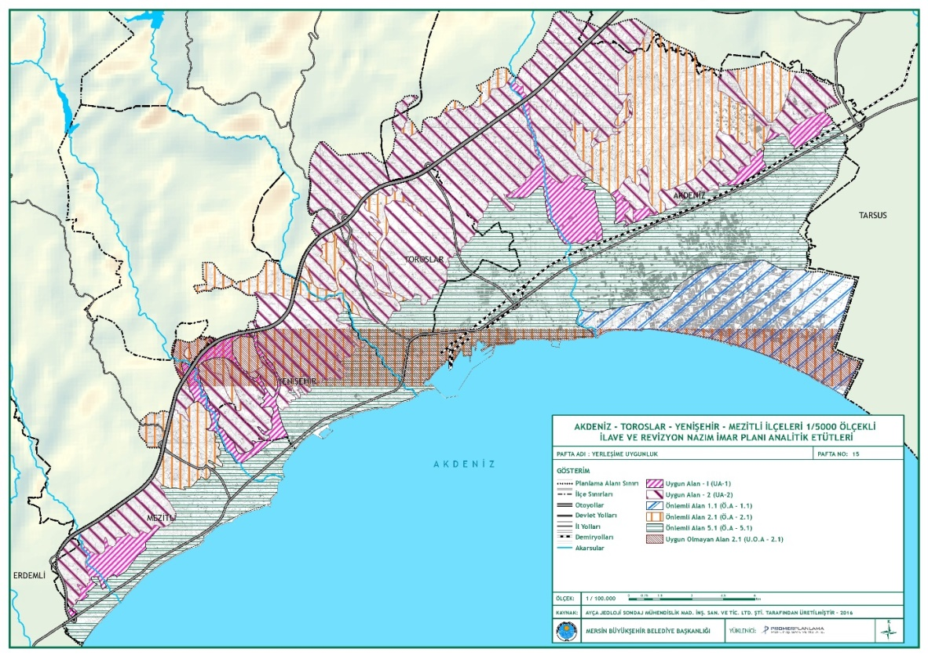

Şekil 9. Jeolojik Yerleşilebilirlik Analizi

Tarım Dışı Kullanım İzni Verilen Alanlar
Mersin Kent Bütünü Nazım İmar Planı Çalışmalarına esas olmak üzere İl Çevre Düzeni Planı’nda gelişme alanı olarak önerilen, mevcut yerleşmeler ve yürürlükte olan imar planlarının dışında kalan bölgeler için Tarım ve Orman Bakanlığı’ndan tarım dışı kullanım görüşü istenmiştir.
Tarım Bakanlığı’nın 5403 sayılı Toprak Koruma ve Arazi Kullanım Kanunu kapsamında kentin çeperlerinde Otoyol-Serbest Bölge bağlantısının doğusunda ve Mersin-Tarsus Koridorunda, toplu 1988 hektar alandan tarım dışı kullanım izni verilmiştir. Bu bölgelerde 91 hektar zeytinlik alan tespit edilmiştir. Ayrıca İl Çevre Düzeni Planı’nda gelişme alanı olarak önerilen
- Bekirde yerleşmesi güneyinde 692 hektar lojistik gelişme alanı,
- Kazanlı yerleşmesi batısında 94 hektar enerji depolama alanı,
- Huzurkent Tarsus arasında 375 hektar kentsel servis alanı için tarım dışı kullanım izni verilmemiştir.
Nazım imar planı çalışmalarında tarım dışı kullanım izni verilen alan sınırları esas alınmıştır.

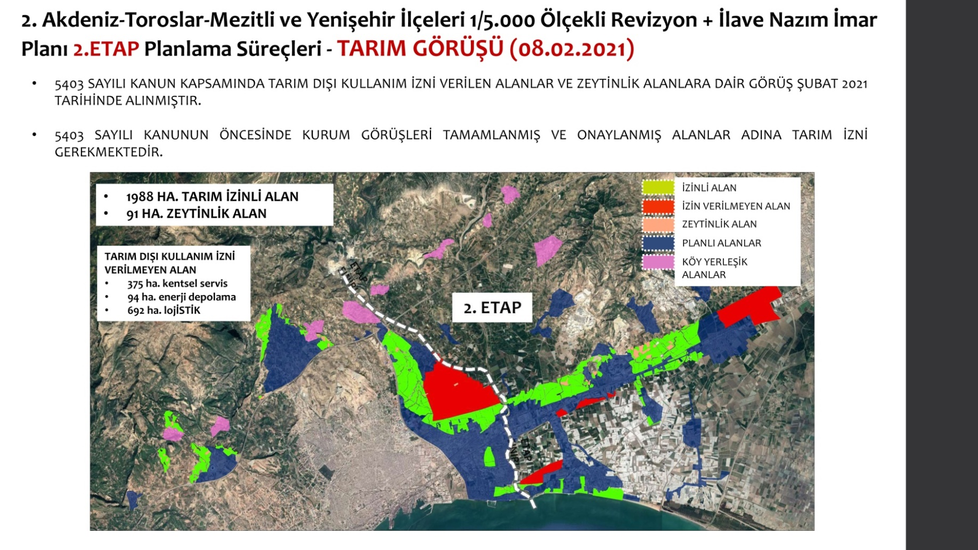

Şekil 10. Akdeniz-Toroslar-Yenişehir ve Mezitli İlçeleri 2. Etap Planlama Alanında Tarım Dışı Kullanım İzni Verilen Alanlar

Orman Alanları
Tablo 2’deki verilere göre planlama alanında bulunan orman alanları Mersin İli genelinde bulunan orman alanlarının %.0,1’ini oluşturmaktadır. Planlama alanında bulunan toplam orman alanı 660 hektar olmakla birlikte orman alanlarının %51’i Yenişehir İlçesi sınırlarında yer alır. Planlama alanındaki 2B orman alanları toplam 585 hektar olup İl genelindeki toplam 2B alanlarının %2.79’unu oluşturmaktadır. Planlama alanındaki 2B orman alanlarının %61’i Mezitli İlçesi’nde bulunmaktadır.
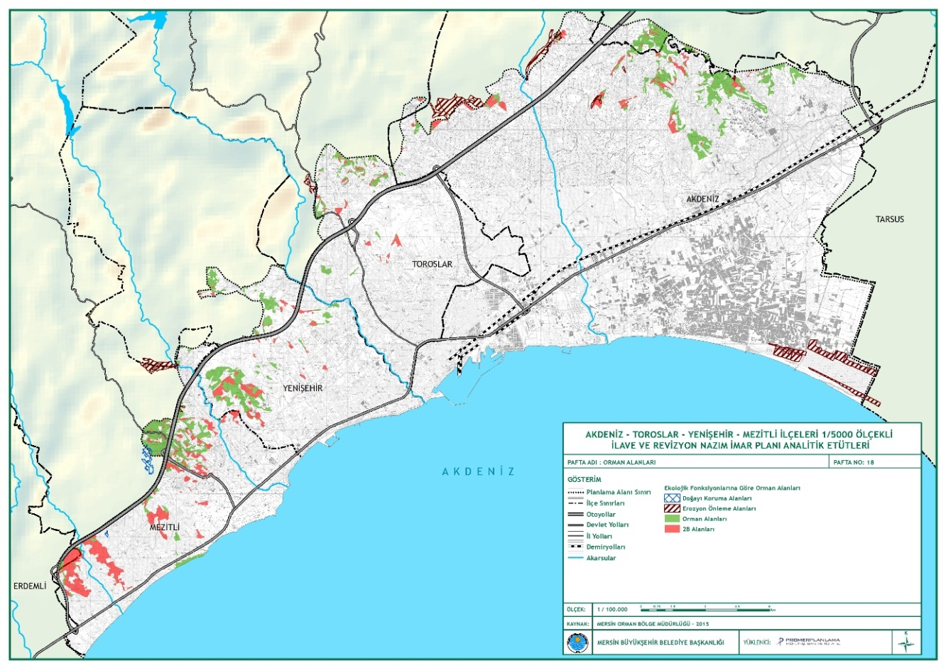

Şekil 11. Orman Alanları
Tablo 5. Akdeniz, Toroslar, Yenişehir ve Mezitli İlçeleri Planlama Alanı Sınırlarındaki Orman ve 2/B Alanları
 | Orman Alanı (ha) | % | 2B Orman Alanı (ha) | %
Akdeniz | 66 | 10 | 70 | 12
Mezitli | 138 | 21 | 357 | 61
Toroslar | 119 | 18 | 35 | 6
Yenişehir | 337 | 51 | 123 | 21
Planlama Alanı (Toplam) | 660 | 100 | 585 | 100
Mersin | 690208.12 |  | 20996.67

KORUNAN ALANLAR

Arkeolojik ve Doğal Sit Alanları
Mersin Kent Bütünü Planlama Alanında, özel yasalarla koruma altına alınmış olan kentsel doğal ve arkeolojik sit alanları ile deniz kaplumbağaları yuvalama-üreme alanları bulunmaktadır. Şekil 12’de Mersin Kent Bütünü Planlama Alanındaki sit alanları ve korunan alanlar verilmektedir.
- 2.Etap 2. Bölgede yer alan sit ve koruma alanları;
  - Kazanlı Höyüğü 1. ve 3. Derece Arkeolojik Sit Alanı
  - Nacarlı Höyüğü 3. Derece Arkeolojik Sit Alanı
  - Bağlar Arpatepe Tarihi Sit Alanı
  - Kazanlı Kumsalı 1. ve 2. Derece Doğal Sit Alanı
  - Güdübes (Toroslar) 1. Derece Arkeolojik Sit Alanı
  - Sarıibrahimli 3. Derece Arkeolojik Sit Alanıdır.
  - Hebilli Mahallesi’nde yer alan Koruma Alanı (411, 410, 409, 328, 375, 376, 373, 426, 427 parselleri kapsayan alan)

Kazanlı Kumsalı Deniz Kaplumbağası Üreme Alanı
Kazanlı Kumsalı Deniz Kaplumbağası Üreme Alanı kumsal uzunluğu yaklaşık 4.4 km olup 1. ve 2. Derece Doğal Sit Alanı statüsündedir. Deniz Kaplumbağaları İzleme ve Değerlendirme Komisyonu tarafından yapılan çalışmalarda deniz kaplumbağalarının (caretta caretta) önemli yuvalama-üreme alanı olarak belirlenmiştir. (Şekil 13)

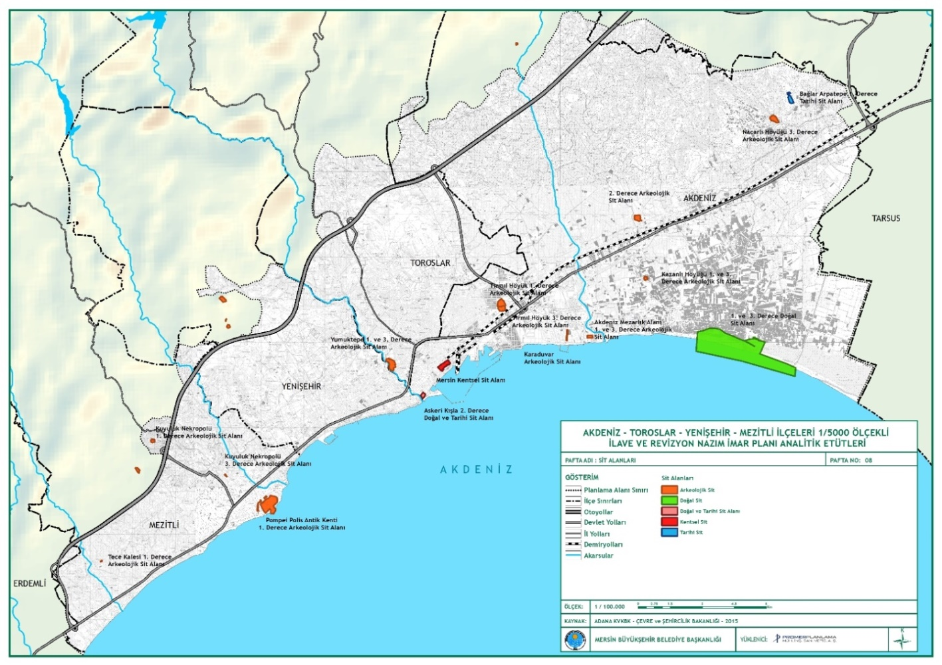

Şekil 12. Sit Alanları
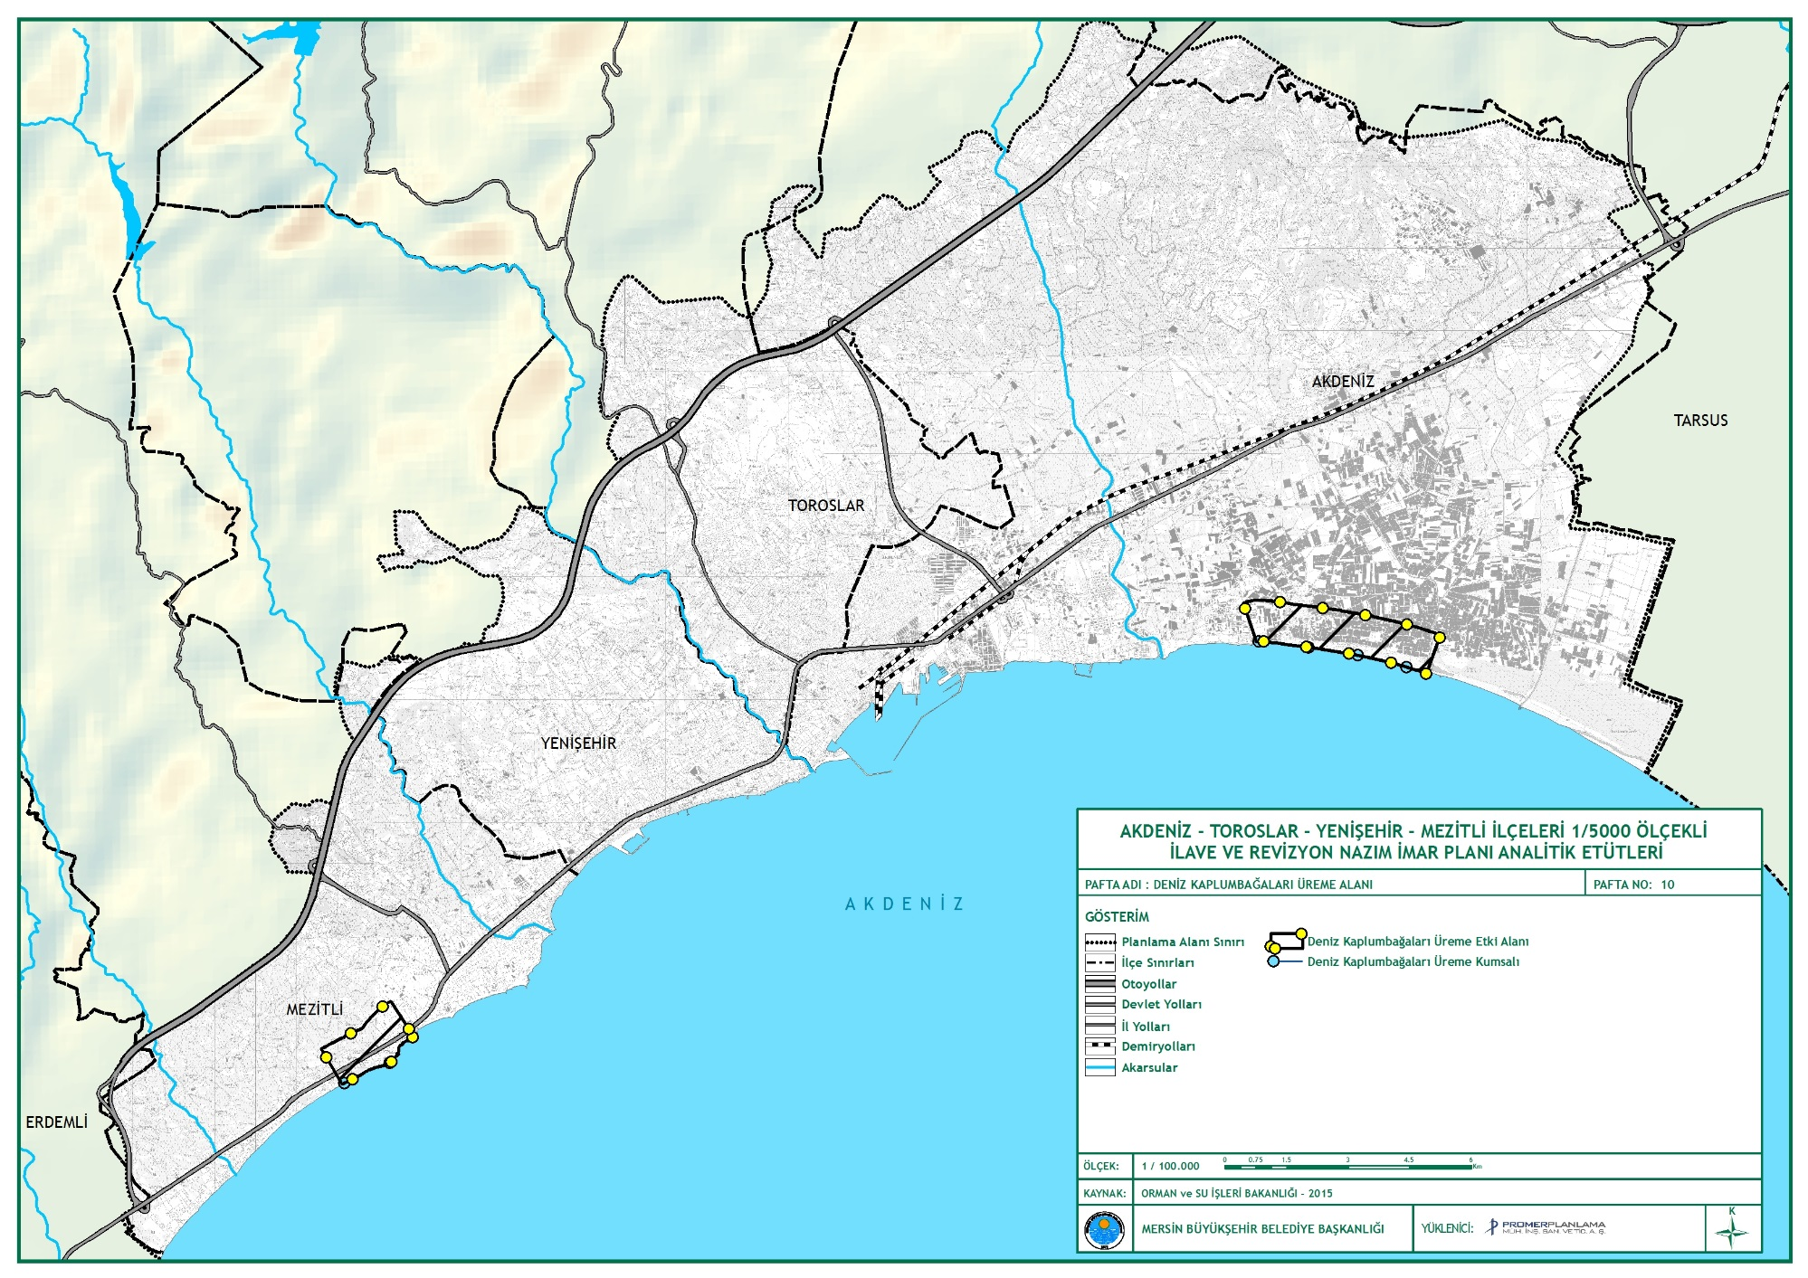
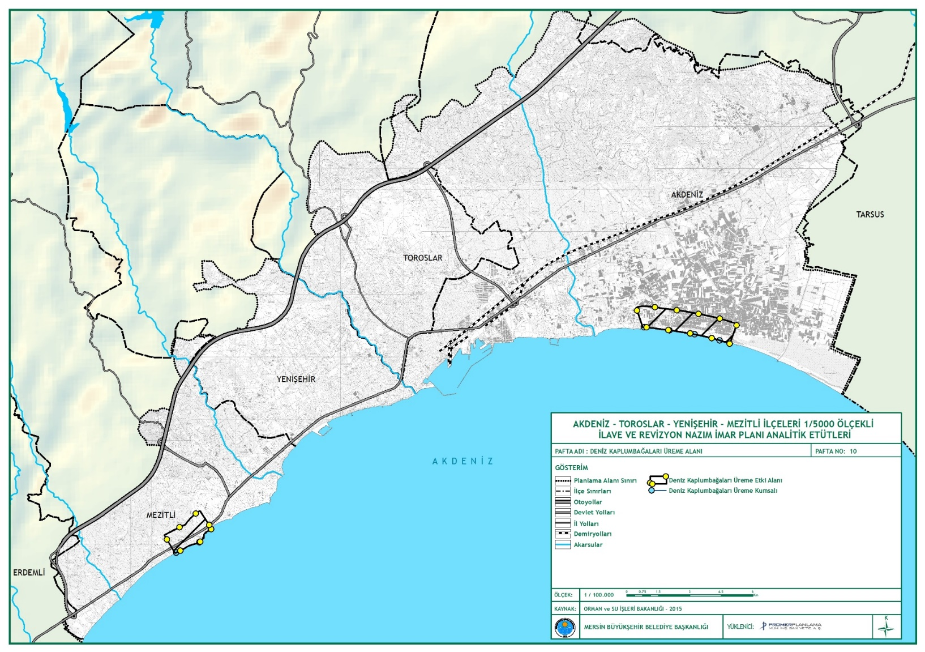

Şekil 13. Deniz Kaplumbağaları Üreme ve Üreme Etki Alanları

ARAZİ KULLANIM DURUMU

Mevcut Arazi Kullanımı
Planlama alanı arazi kullanım durumu planlama alanında 2015 yılında yapılmış olan arazi çalışmalarıyla tespit edilmiştir.
Mersin Kent Bütünü Planlama Alanı 42.886 hektardır.
- Kentsel/kırsal Yerleşme Alanları: 11.138 hektar (planlama alanının %26’sı)
- Tarım, ağaçlık vb. Yerleşme Dışı Alanlar: 31.748 hektar (planlama alanının %74’ü)
Tablo1.2’de yerleşme alanları ve yerleşme dışı alanlar kullanım türlerine göre verilmektedir.
Planlama alanının kuzey ve doğu bölümünde tarım alanları yaygın olup planlama alanının yaklaşık %54’ünü tarım alanları oluşturmaktadır. Diğer yerleşme dışı alanları, kullanılmayan (boş) ağaçlandırılacak alanlar, akarsu yatağı, kanal ve kumsallardan oluşmaktadır.
Planlama alanında konut alanları, merkezi iş alanlarının çevresinde özellikle batı kesiminde yer almaktadır. Sanayi alanları ise kentin doğu bölümünde Akdeniz İlçesi’nde yer almaktadır.
Mersin Kenti tarihi süreçte D-400 Karayolu ve kıyı boyunca oluşan bir makroforma sahiptir. Kentin merkezi Liman’ın batısında eski çevreyolu (muhit yolu) ile deniz arasındaki bölgede yer almaktadır. Kent gerek merkezden çevreye yayılan ışınsal yollar çevresinde gerekse karayoluna paralel açılan ana yollar boyunca büyümüştür.
Planlama Alanı Arazi Kullanım Haritası Şekil-14’de gösterilmektedir.

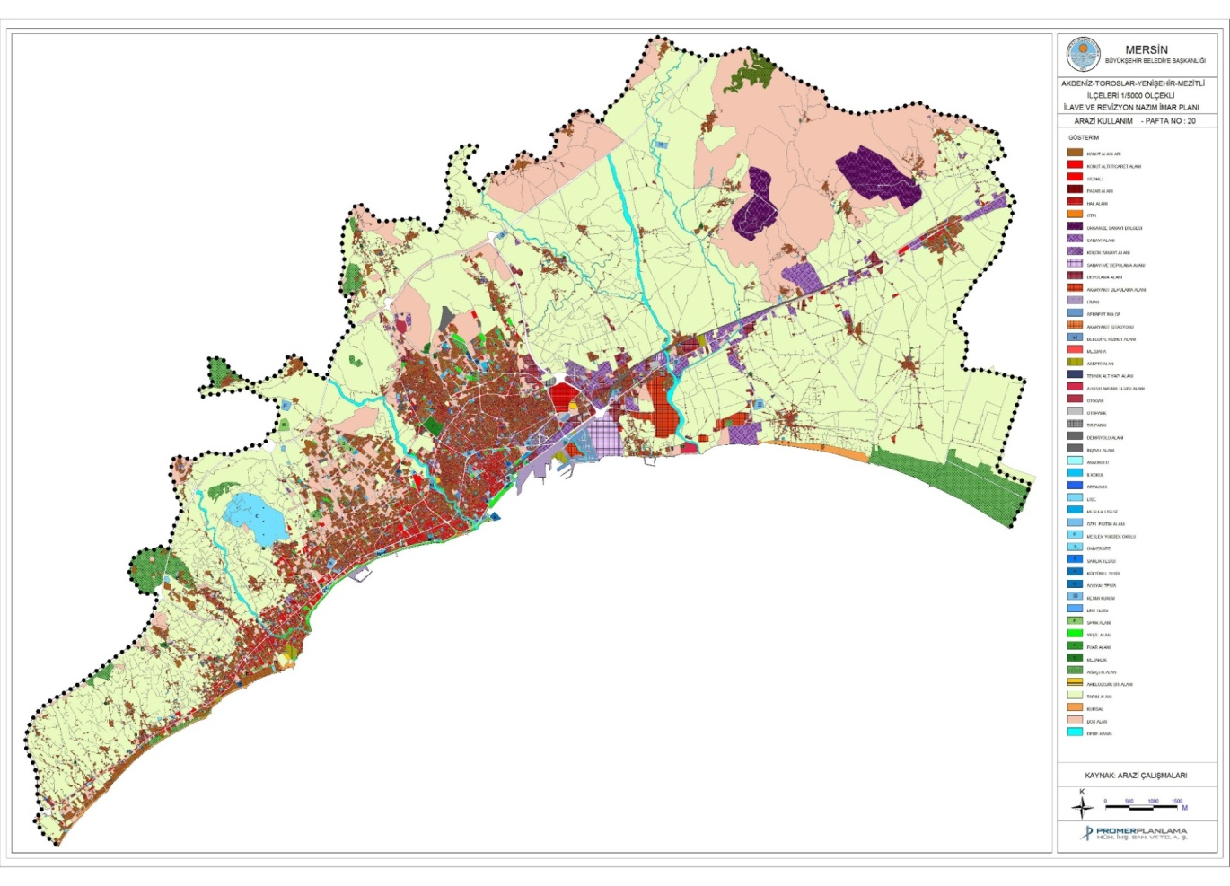

Şekil 14. Akdeniz-Toroslar-Yenişehir ve Mezitli İlçeleri Arazi Kullanımı
Tablo 6. Mersin Kent Bütünü Yerleşme Alanları Arazi Kullanımı (2018)
Ana Kullanımlar | Kullanımlar | Kullanım Alanı (Ha) | % | Kişi Başına Düşen m²/kişi
Konut Yerleşim Alanları | Konut ve Yerleşim Alanı (Kentsel/Kırsal) | 3502 | 31.45 | 35.89
 | Konut-Ticaret, Konut Altı Ticaret | 694 | 6.23 | 7.11
Kentsel Çalışma Alanları | Ticaret, Pazarlama Alanı | 210 | 1.88 | 2.15
 | Turizm Konaklama, Otel | 9 | 0.08 | 0.09
 | Toptancı Hal Tesisleri | 85 | 0.76 | 0.87
 | Küçük Sanayi Sitesi | 36 | 0.33 | 0.37
 | Sanayi Alanları | 700 | 6.29 | 7.18
 | Sanayi ve Depolama Alanları | 172 | 1.55 | 1.77
 | Ticari Depolama Alanları | 430 | 3.86 | 4.40
 | Serbest Bölge | 73 | 0.66 | 0.75
 | Akaryakıt İstasyonu | 56 | 0.50 | 0.57
 | Petrol Ürünleri (Depolama) | 265 | 2.38 | 2.71
 | Organize Sanayi Alanı | 643 | 5.77 | 6.59
 | Resmi Kurum, Kamu Hizmet Alanı | 144 | 1.29 | 1.47
 | Askeri Alanlar | 46 | 0.41 | 0.47
 | Belediye Hizmet Alanları (Mezbaha) | 9 | 0.08 | 0.09
Kentsel Sosyal Altyapı Alanları | Üniversite, Yüksekokul Alanı | 298 | 2.68 | 3.05
 | Eğitim (İlk, Orta, Lise, Meslek Lisesi) | 174 | 1.57 | 1.79
 | Sağlık Tesisi | 19 | 0.17 | 0.19
 | Sosyal Kültürel Tesisler | 42 | 0.38 | 0.43
 | Dini Tesisler | 56 | 0.50 | 0.57
 | Parklar, Yeşil Alanlar | 219 | 1.97 | 2.24
 | Spor Alanı | 93 | 0.83 | 0.95
 | Mezarlık Alanı | 75 | 0.68 | 0.77
Ulaşım ve Altyapı | Liman ve Arka Bölgesi | 139 | 1.25 | 1.43
 | Demiryolları İstasyonu ve Tesisleri | 73 | 0.66 | 0.75
 | Yollar | 2576 | 23.14 | 26.40
 | Tır Parkı, Genel Otopark | 90 | 0.81 | 0.92
 | Otogar | 16 | 0.15 | 0.17
 | Atık su Arıtma Tesisleri | 20 | 0.18 | 0.21
 | Teknik Altyapı Alanı | 17 | 0.15 | 0.17
 | İnşaat Alanı | 153 | 1.38 | 1.57
 | Yerleşme Alanları Toplamı | 11138 | 100.00 | 114.14

Tablo 7. Mersin Kent Bütünü Yerleşme Dışı Alanları Arazi Kullanımı (2015)
Tarım Alanları | 22911 | 72.17
Ağaçlandırılacak Alan | 1311 | 4.13
Kullanılmayan, Boş | 7007 | 22.07
Akarsu Yatağı, Kanal | 365 | 1.15
Kumsallar | 138 | 0.44
Arkeolojik Sit Alanı | 17 | 0.05
Yerleşme Dışı Alanlar Toplamı | 31748 | 100.00
Planlama Alanı (Mersin Kent Bütünü) | 42886

Nüfus Yoğunluğu
2015 yılı nüfusuna göre Mersin Kent Bütünü brüt nüfus yoğunluğu (970.621 kişi/11138 ha) 87 kişi/hektardır. Konut yerleşim alanlarına göre konut altı ticaret dahil net nüfus yoğunluğu (970.621 kişi/4136 hektar) 235 kişi/hektardır.

Ulaşım
Mersin karayolu, demiryolu ve denizyolu ile bölge, ülke ve ülkeler arası ulaşım ağında önemli bir konumu bulunmakta olup, bu ulaşım sistemlerinin düğüm noktasında yer almaktadır. Gelişmiş bir otoyol ve karayolu ağına sahip olan Mersin, demiryolu ile Yenice üstünden ülkenin diğer kentlerine bağlanmıştır.
Ülkenin ana limanlarından biri olan Mersin Limanı, GAP bölgesi ve Orta Anadolu’nun limancılık ve deniz taşımacılığı merkezidir. Kent içi ulaşım doğu batı doğrultusunda geçer. GMK Bulvarı, H.Okan Merzeci Bulvarı ve buna paralel yollar ile bu yollarla birleşen kuzey-güney doğrultulu ana yol ağı ile sağlanmaktadır. Kent içi yol ağı 4 noktada Serbest Bölge, Mersin Merkez, Otogar, Stadyum-Üniversite ve Kuyuluk’ta Çevreyolu ile kavşak yapmaktadır. Mersin metro hattının uzunluğu 13,40 km olup, 11 İstasyondan oluşmaktadır. Mezitli Viranşehir ile Eski Otogar arasında hizmet verecek olan metro hattının yapımına başlanmıştır.
Metro hattı ile bağlantılı olarak Mersin Üniversitesi, Yenişehir Bölgesi, Güneykent Mersin Şehir Hastanesi ve Mersin Otogarına bağlanan tramvay hatları projelendirilmiştir.

Altyapı
Mersin Kenti içme suyu Berdan Barajı ve MESKİ’ye ait kuyulardan sağlanmaktadır. Kanalizasyon ve yağmur suyu sistemi işletilmektedir. Atıksu arıtma tesisleri Karaduvar ve Mezitli’de yer almaktadır.
Katı Atık Düzenli Depolama Tesisleri Bağcılar Akkoçtepe’de yer almakta olup, ayrıca Sarıibrahimli’de 65 hektar alan planlanmıştır.
Elektrik Enerjisi Çatalan-Nacarlı 154 Kv Ana İletim Hattı’ndan sağlanmaktadır. Nacarlı ve Yanpar yerleşmesinde ana tarfo merkezleri, Yenişehir, Mezitli, Akbelen, OSB ve Cam Sanayi çevresinde indirici ve dağıtıcı trafo merkezleri vardır.
Mersin’de doğalgaz sistemi 2008’de kurulmuş olup, sanayi ve konutlarda kullanılmaktadır.
Boru hatları Limandan başlayıp Karaduvar, Kazanlı’dan doğuya yönelen Nato Boru Hattı ve Karaduvar, Kazanlı bölgesinde deniz içi petrol boru hatları vardır.

EŞİK SENTEZİ
Planlama Alanı, Akdeniz, Toroslar ve Yenişehir ve Mezitli İlçelerini kapsamaktadır.
Planlama Alanı, 0 – 545 metre aralığındaki yükselti kuşağında yer almaktadır. Alanın %80’i 0-100 metre aralığındaki kıyı düzlüğüdür. Alan içerisinde dağlık bölgeye geçiş alanlarına ve yaylalara çok az rastlanılmaktadır. Kıyıdan kuzeye doğru gidildikçe eğimli alanlara rastlanılsa da bu alanlar toplam alan içerisinde oldukça düşük yüzdelere sahiptir. Eğimi %20’den fazla olan alanlar planlama alanının %2,9’unu oluşturmaktadır. Tüm topografik yapı verilerine istinaden planlama alanında topografik açıdan büyük bir eşik bulunmadığı tespit edilmiştir.
Planlama alanı arazi kullanımı incelendiğinde, kent makroformunun tarım alanlarıyla çevrelendiği görülmektedir. Orman alanları da ağırlıklı olarak kentin kuzeyinde yer almaktadır. Bunun dışında alan sınırları içerisinde yer alan iki adet tabiat parkı (Yüzüncü Yıl ve Kuyuluk Tabiat Parkları) korunması gereken önemli değerlerdir. Mezitli İlçesi sınırları içinde bulunan Davultepe Kumsalında yer alan Deniz Kaplumbağaları Üreme ve Koruma Alanı BERN Sözleşmesi (Avrupa’nın Yaban Hayatı ve Yaşama Ortamlarının Korunması) kapsamında uluslararası yasalarla koruma altına alınmıştır. İlgili sözleşmeler gereği çevresindeki yapılaşmayı kısıtlayıcı etkileri bulunmaktadır.
Yerleşim açısından risk teşkil eden en önemli faktörlerden biri de derelerdir. Alan içerisinde ıslah çalışmaları yapılmamış ya da geçmiş uygulamalar ile üzeri tamamen kapatılmış dereler bulunmaktadır. Taşkına sebebiyet verme olasılıkları yüksek olan bu derelerin, plan kararlarıyla gerekli yönlendirmelerin yapılarak afet risklerinin minimuma indirilmesi gerekmektedir.
Planlamayı etkileyen ve yönlendiren diğer faktör ise fiziki eşiklerdir. Bunlar, otoyol, anayollar, demiryolları, enerji iletim hatları ve sit alanları olarak sıralanabilir.
Planlama alanının kuzeyinde yer alan Adana-Mersin E-982 Otoyolu, D-400 Karayolu ve Otoyolu ile D-400’ü birbirine bağlayan 151. Cadde planlama alanındaki önemli karayolu güzergâhlarıdır. E-982 Otoyolunun kuzeye doğru gelişmeyi sınırlayıcı etkisi bulunmaktadır. Adana yönünden gelerek Mersin Limanı’na ulaşan demiryolu aksı da plan çalışmalarını yönlendirecek ve raylı sistemlere yönelik plan kararlarını etkileyici bir unsur olarak öne çıkmaktadır.
Alanda yer alan enerji ve doğal gaz iletim hatları da kamu kurum ve kuruluş görüşleri doğrultusunda planlama kararlarına yansıtılacak akslardır.
Planlama kararlarını yönlendirecek bir diğer faktör de sit alanlarıdır. Planlama alanında yer alan önemli sit alanları; Akdeniz Mezarlık Alanı Arkeolojik Sit Alanı, Karaduvar Arkeolojik Sit Alanı, Çopurlu Antik Taş Alım Yeri ve Nekropolis Alanı Arkeolojik Sit Alanı, Toroslar İlçesi sınırları içinde bulunan 2 adet 3. Derece Arkeolojik Sit Alanı, Bekdemir Örenyerleri Arkeolojik Sit Alanı ve Başnalar Kalesi ve Çevresi Arkeolojik Sit Alanlarıdır. Bu alanlarda Adana Kültür Varlıklarını Koruma Bölge Kurulu görüşleri doğrultusunda uygulama yapılacaktır.
Mersin Kent Bütününde demografik yapı verileri değerlendirildiğinde, alanda yaşayan 866.223 kişinin Mersin İli genelinde yaşayanların %48’ini oluşturduğu görülmektedir. Bu nüfusun %49,6’sının cinsiyeti erkek, %50,4’ünün ise kadındır. Çalışma çağındaki nüfus oranı %67,51, çalışmayan nüfus oranı %32,49 ve bağımlı nüfus oranı ise %45,77’dir. Planlama alanındaki nüfus yoğunlukları incelendiğinde brüt nüfus yoğunluğu (nüfusun planlama alanına oranı) 21,51 ki/ha iken net nüfus yoğunluğu (nüfusun konut alanlarına oranı) ise 239 ki/ha’dır.
Ekonomik yapı verilerine göre planlama alanındaki tarım alanları birinci öncelikli olarak meyve, içecek ve baharat bitkileri yetiştirmek, ikinci öncelikli olarak ise sebze bahçeleri amacıyla kullanılmaktadır ve alanda narenciye üretimi öne çıkmaktadır. Yapılan tüm analizler, arazi çalışmaları, kurum görüşleri baz alınarak yapılan sentez çalışması Şekil-15’te verilmektedir.
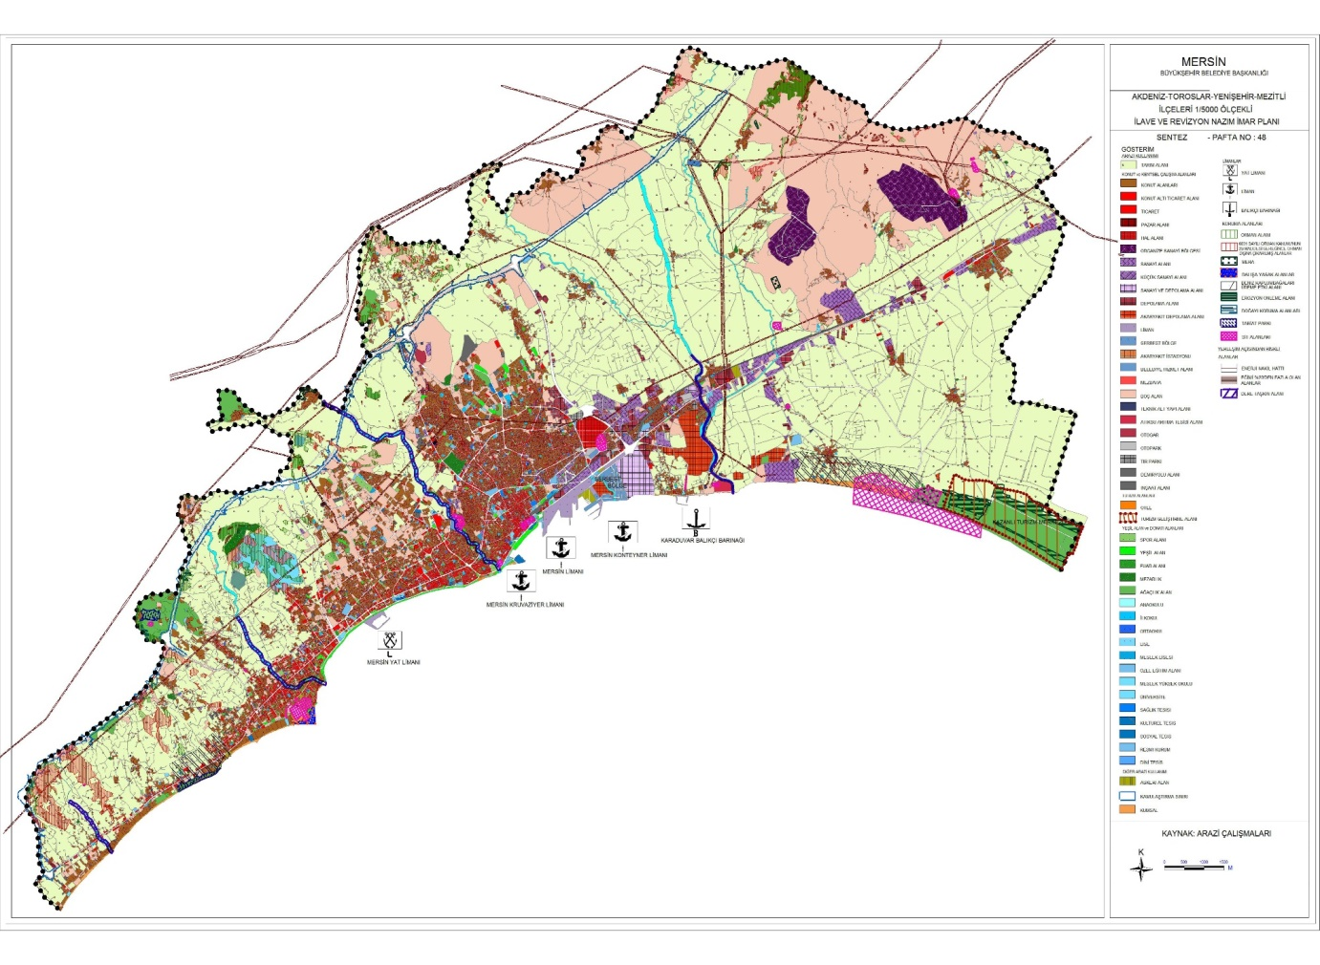

Şekil 15. Akdeniz-Toroslar-Yenişehir ve Mezitli İlçeleri Planlama Alanı Eşik Sentezi

1/5000 ÖLÇEKLİ İLAVE VE REVİZYON NAZIM İMAR PLANI

NAZIM İMAR PLANININ VİZYON VE HEDEFLERİ
Mersin Kent Bütünü Nazım İmar Planında; alanın bölgesel konumu, kaynakları ve gelişme potansiyellerine uygun olarak, sosyo-ekonomik ve mekânsal gelişimini sağlayacak, tarihi miras, kültürel ve doğal değerleri koruyacak biçimde mekânsal adalet ve eşitlik ilkeleri doğrultusunda yaşanabilir, dayanıklı, sürdürülebilir bir kentsel çevrenin oluşturulmasına yönelik vizyon ve hedefler öne çıkarılmıştır.
Bu çerçevede Mersin Kent Bütününü oluşturan “Akdeniz, Toroslar, Yenişehir ve Mezitli İlçeleri 1/5000 ölçekli İlave ve Revizyon Nazım İmar Planı”nın ilke ve hedefleri;
- Çalışma alanları ve konut alanları ve sosyal donatı alanlarıyla dengeli bir mekân kurgulamak,
- Kentin kültürel birikimlerini (sit alanları, tarihi değerleri) ve doğal değerlerini (orman alanları, tabiat parkları, tarım alanları, dereler) korumak,
- Adil ve dengeli bir yoğunluk dağılımı oluşturmak,
- Kentteki donatı ve yeşil alan standartlarını arttırarak yaşam kalitesini yükseltmek,
- Ulaşım kurgusunu ve kademelenmesini sağlamak,
- Olası afet risklerine karşı stratejiler ve mekânsal kararlar geliştirmek,
- Sektörel gelişmeleri destekleyerek yönlendirmek hedefleri belirlemiştir.

1/5000 ÖLÇEKLİ NAZIM İMAR PLANLARI ONAYLI ETAPLAR
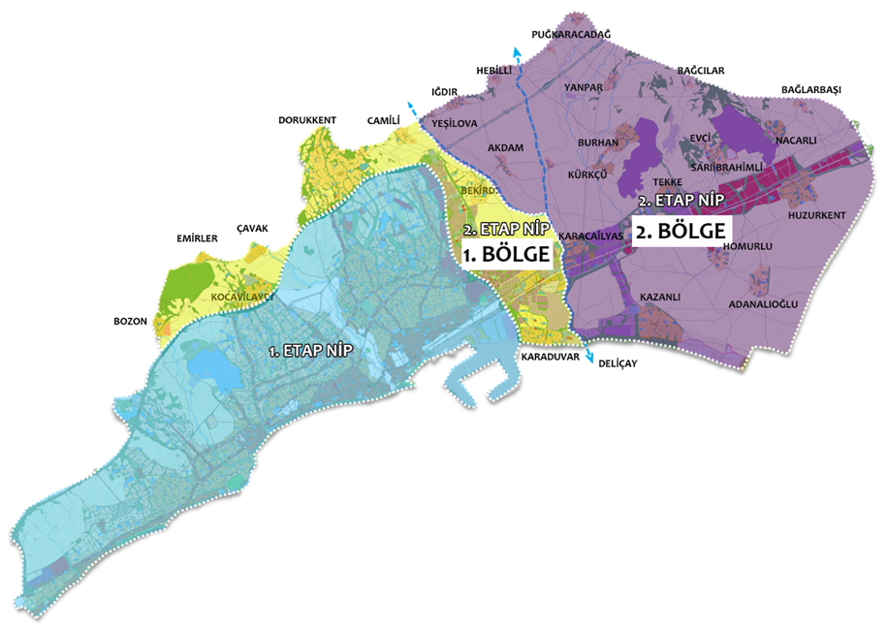
Mersin Büyükşehir Belediyesi Akdeniz-Toroslar-Yenişehir-Mezitli İlçelerinin 1/5000 ölçekli İlave ve Revizyon Nazım İmar Planı etaplar halinde yapılmıştır. Etap ve bölgeler Şekil-16’de verilmiştir.

Şekil 16. Akdeniz-Toroslar-Yenişehir-Mezitli İlçeleri 1/5000 Ölçekli İlave ve Revizyon Nazım İmar Planı Etap Sınırları

1. Etap Nazım İmar Planı
1. Etap Nazım İmar Planı, Mersin Kent Bütününü oluşturan Akdeniz, Toroslar, Yenişehir ve Mezitli İlçelerinin merkezi iş alanlarını, bu ilçelerin mevcut yerleşim ve gelişme alanlarını kapsamaktadır.
Planlama alanı yaklaşık 16.524 hektardır. Alanın %80’ini yerleşme alanları, %20’sini tarım ve yerleşim dışı alanlar oluşturmaktadır. Kuzeyde Adana-Erdemli Otoyolu, doğuda Serbest Bölge Otoban Bağlantı Yolu (151.Cadde), batıda Çeşmeli-Tece Otoyol bağlantısı sınır oluşturmaktadır. Mersin Büyükşehir Belediyesi Meclisi’nin 31.07.2018 tarih ve 560 sayılı kararı ile onaylanan planın askı süresinde yapılmış olan itirazlar, Mersin Büyükşehir Belediye Meclisi’nin 12.10.2018 tarih ve 700 sayılı kararı ile onaylanmış, Mersin Büyükşehir Belediye Meclisi’nin 14.12.2018 tarih ve 839 sayılı kararı ile kesinleşmiştir. 1. Etap Planı’nın nüfusu 1.545.000 kişidir.
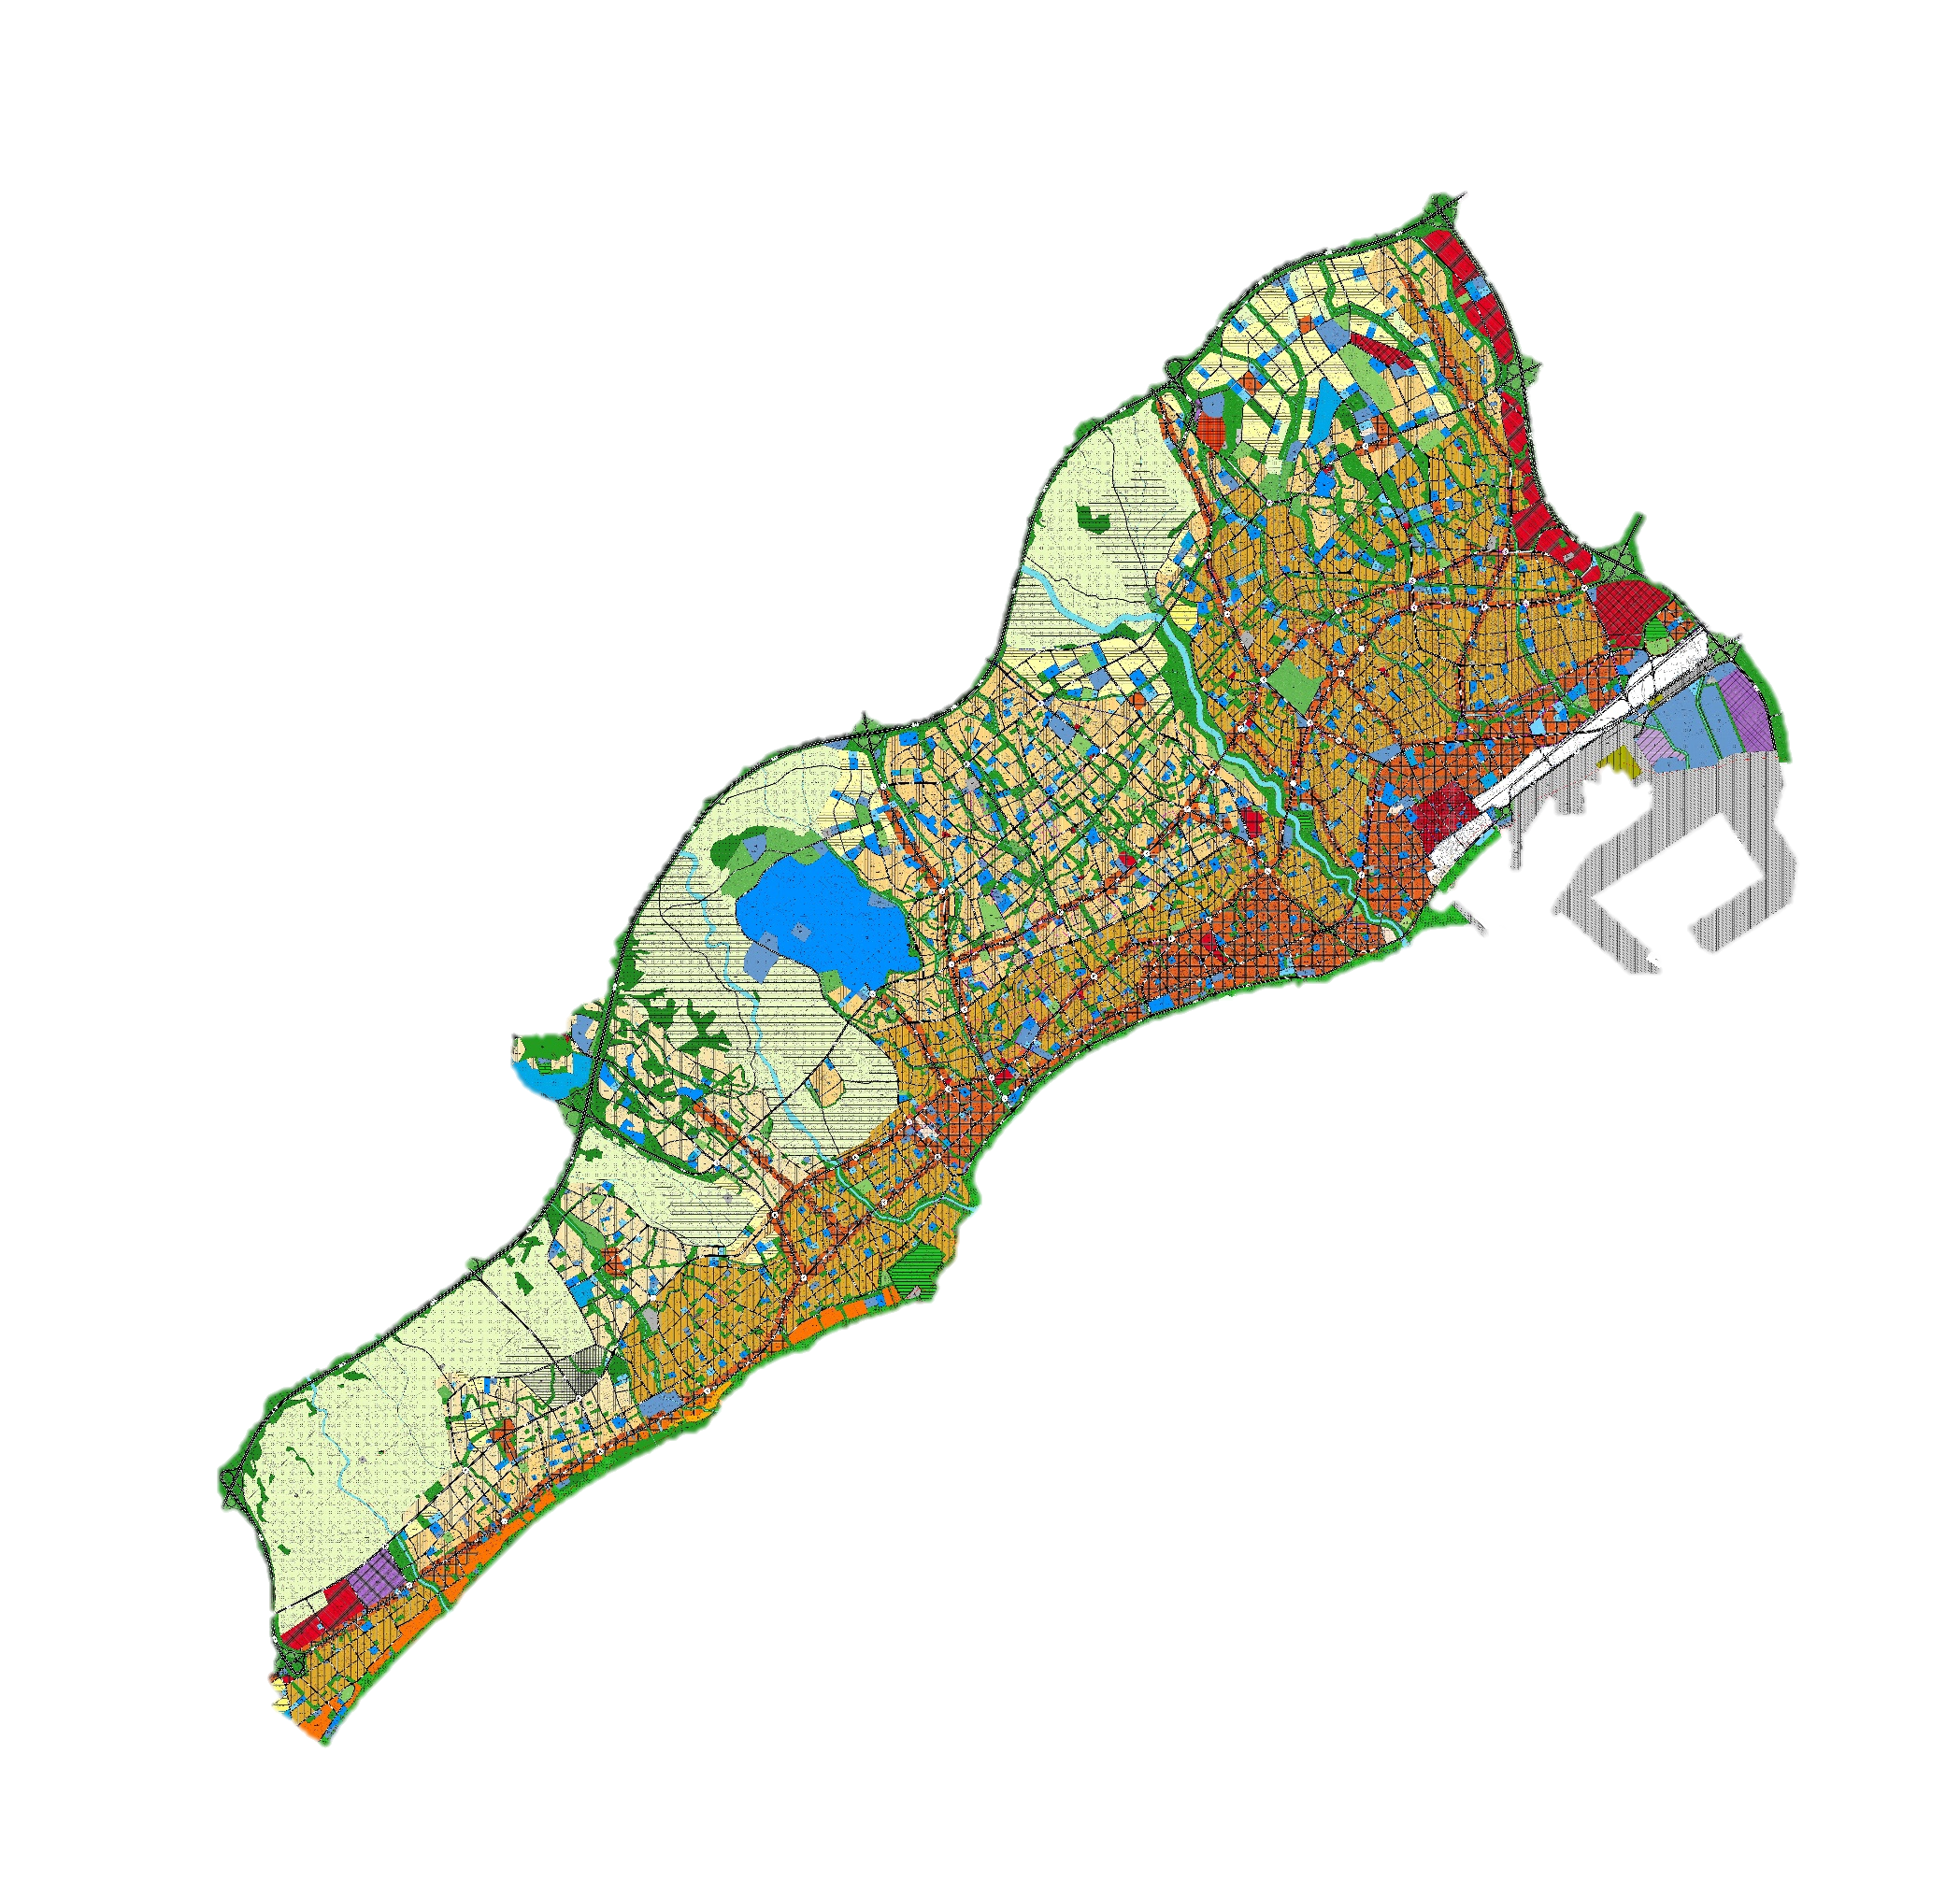

Şekil 17. Akdeniz-Toroslar-Yenişehir ve Mezitli İlçeleri 1. Etap 1/5000 Ölçekli İlave ve Revizyon Nazım İmar Planı (Mersin Büyükşehir Belediyesi Meclisi’nin 31.07.2018 tarih ve 560 sayılı kararı ile onaylanmıştır)

2. Etap 1. Bölge Nazım İmar Planı
2. Etap 1. Bölge Nazım İmar Planı, Adana-Erdemli Otoyolu ve Serbest Bölge Otoban Bağlantı Yolu (151.Cadde) dışında kalan, doğuda Deliçay’a kadar olan bölgeyi kapsamaktadır.
Bu bölgede; otoyol kuzeyinde Buluklu, Düğdüören, Kaşlı (Dorukkent), Çopurlu, Resulköy Mahalleleri, doğuda Dikilitaş (Bekirde), Çay, Çilek, Yeşilçimen ve Karaduvar Mahalleleri yer almaktadır. Alanın doğu kesiminde Dikilitaş bölgesinde, lojistik gelişme alanı, sanayi ve depolama alanı, küçük sanayi alanı, petrol ürünleri depolama alanı kullanımları yer almaktadır. 2. Etap 1. Bölge Nazım İmar Planı, Mersin Büyükşehir Belediye Meclisi’nin 08.03.2022 tarihli ve 141 sayılı kararı ile onaylanmıştır. Bölgede yer alan Yenişehir İlçesi, Kocavilayet otoyol kuzeyi, Emirler, Çavak ile Mezitli İlçesi Bozön yerleşimlerini kapsayan plan Mersin Büyükşehir Belediye Meclisi’nin 10.10.2022 tarih ve 525 sayılı kararı ile onaylanmıştır. Mersin 2. Etap 1. Bölge Nazım İmar Planı alanı yaklaşık 6200 hektar, plan nüfusu ise yaklaşık 180.000 kişidir.
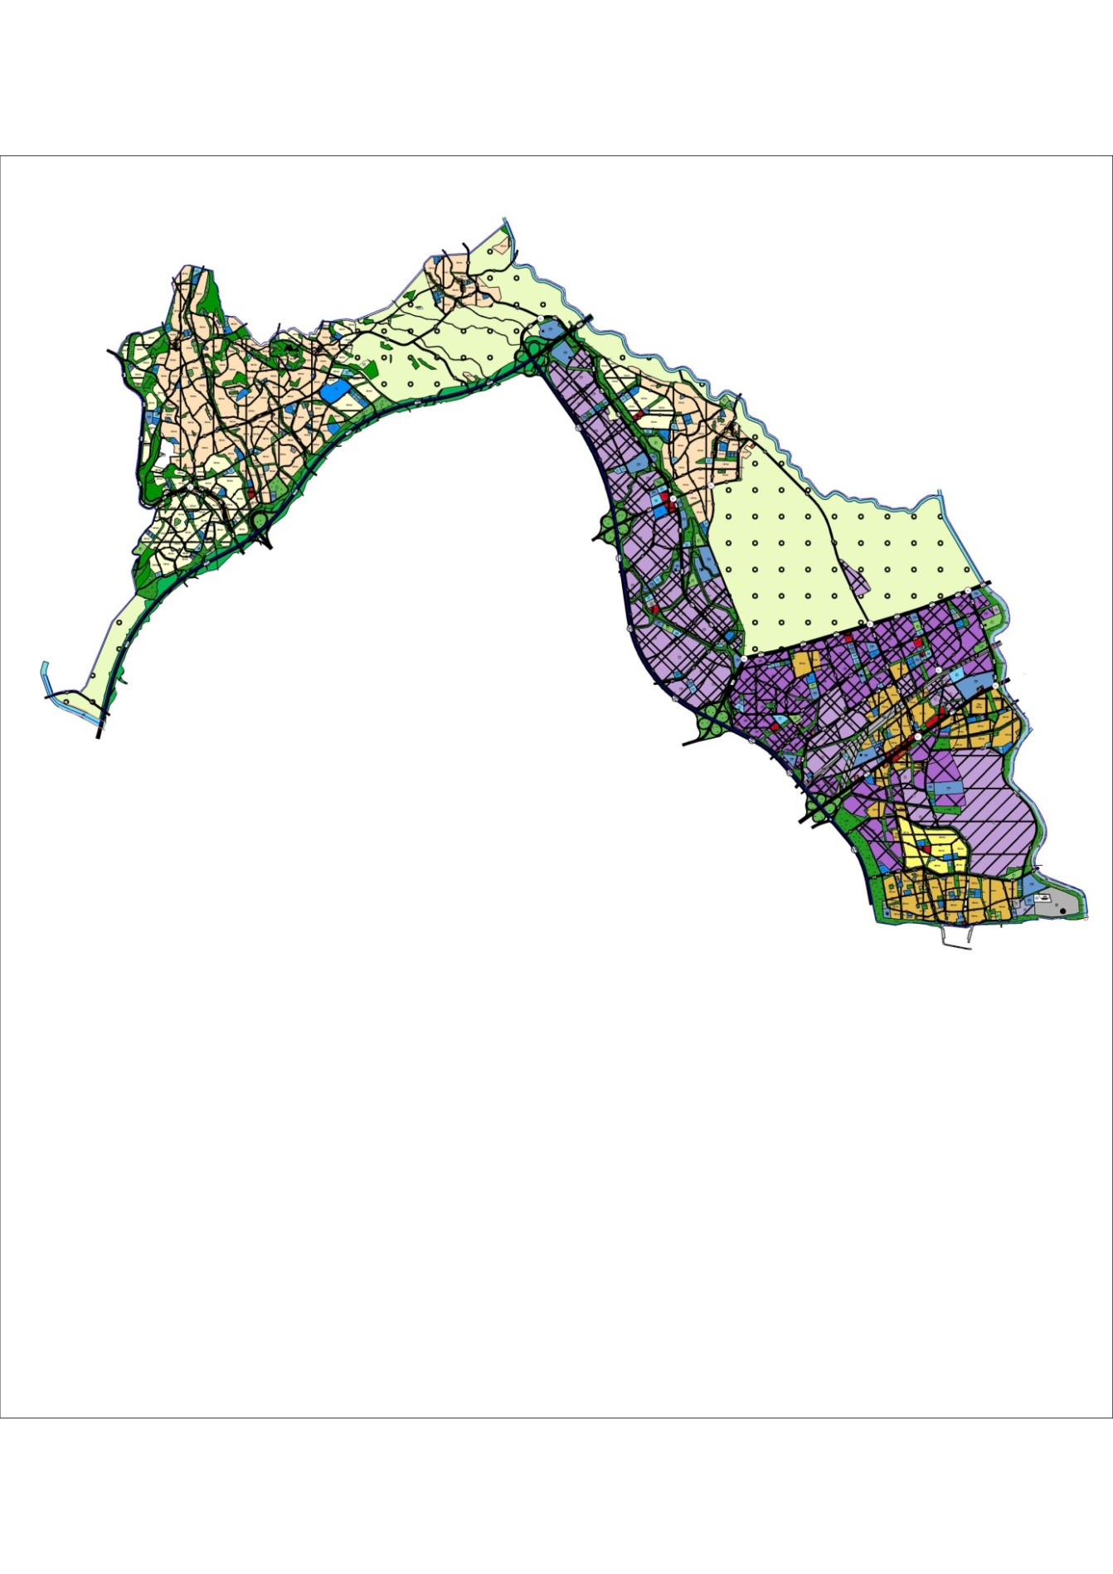

Şekil 18. Akdeniz-Toroslar-Yenişehir ve Mezitli ilçeleri 2. Etap 1. Bölge 1/5000 Ölçekli İlave ve Revizyon Nazım İmar Planı (Mersin Büyükşehir Belediye Meclisi’nin 08.03.2022 tarihli ve 141 sayılı kararı ile onaylanan bölüm)
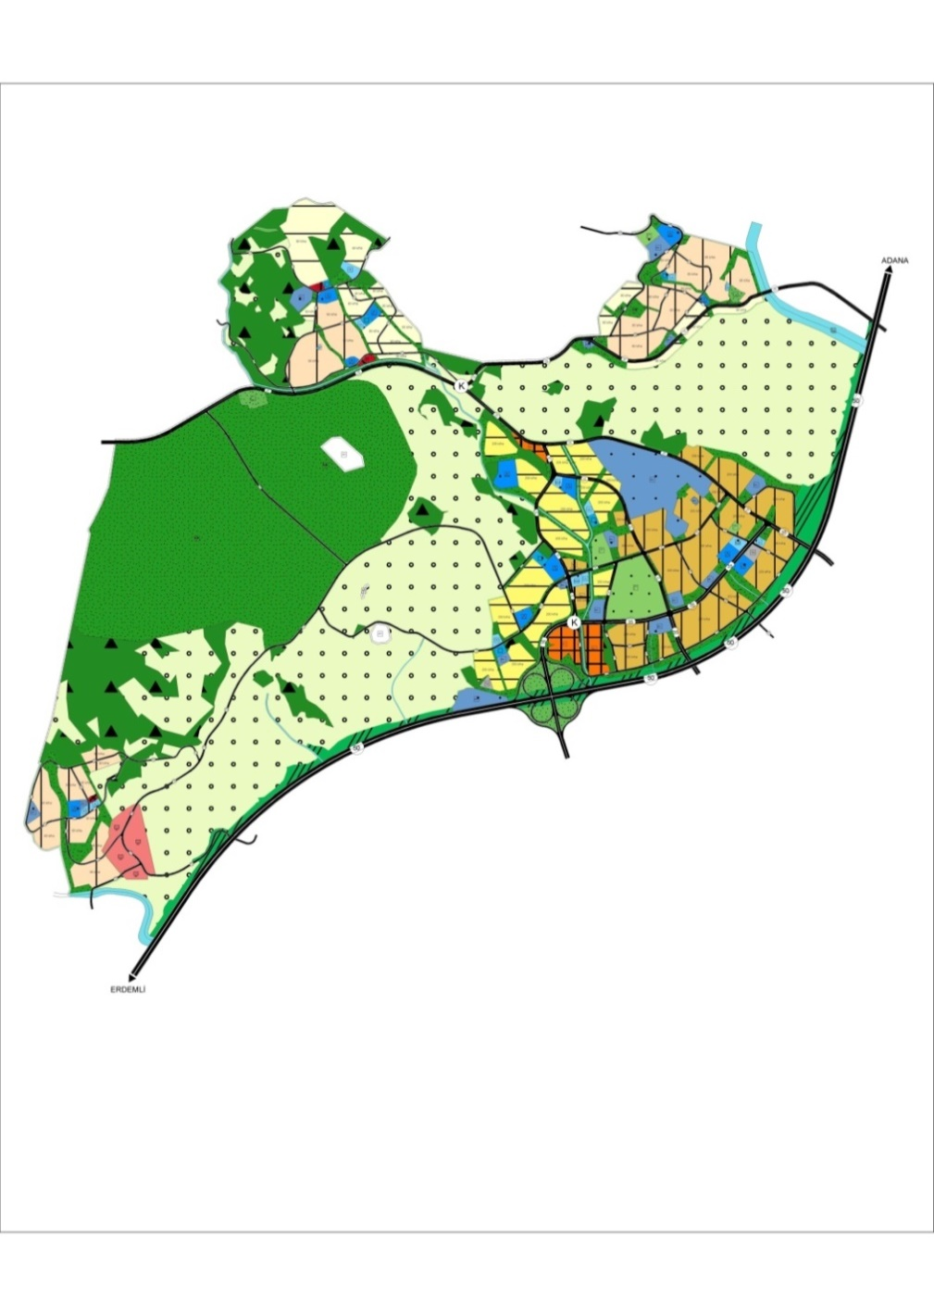

Şekil 19. Akdeniz-Toroslar-Yenişehir ve Mezitli ilçeleri 2. Etap 1. Bölge 1/5000 Ölçekli İlave ve Revizyon Nazım İmar Planı (Kocavilayet-Bozön Kesimi) - (Mersin Büyükşehir Belediye Meclisi’nin 10.10.2022 tarih ve 525 sayılı kararı ile onaylanan bölüm)

2. ETAP 2. BÖLGE NAZIM İMAR PLANI KARARLARI

PLANIN AMACI VE YÖNTEMİ
Akdeniz-Toroslar-Yenişehir ve Mezitli ilçeleri 2. Etap 2. Bölge 1/5000 Ölçekli İlave ve Revizyon Nazım İmar Planı’nın yapılmasında,
- Mersin İli 1/100.000 ölçekli Çevre Düzeni Planının hedef ve kararları,
- Akdeniz, Toroslar, Yenişehir ve Mezitli İlçeleri planlamaya esas Araştırma ve Analitik Etütlerinin bulgu ve sonuçları
- Planlama Alanına ilişkin Jeolojik ve Jeoteknik Etütler,
- Tarım dışı kullanım izinleri, ulaşım, altyapı, mülkiyet, kıyı, korunan alanlar vd. konularla ilgili kurum görüşleri ve verileri,
- Yürürlükte olan nazım ve uygulama imar planları ve bu planlara göre yapılan uygulamalar,
- Parselasyon, yapılaşma, sosyal ve teknik altyapı uygulamalar,
değerlendirilerek plan kararları oluşturulmuştur.
Planlama sürecinde, Mersin Büyükşehir Belediyesi’nin ve Akdeniz Belediyesi’nin konu ile ilgili birimlerinden bilgi, görüş ve öneriler alınmıştır. Ayrıca ilgili meslek odaları ile yapılan toplantılarda bilgilendirme yapılmış alınan öneriler değerlendirilmiştir.
Planın amacı; Akdeniz İlçesi kapsamında, Deliçay ile Tarsus İlçe sınırı arasında yer alan 2. Etap 2. Bölgede kentsel-kırsal yerleşmeler ve çalışma alanlarında, sağlıklı, güvenli ve yaşanabilir mekânların geliştirilmesi amacı ile doğal eşiklere yasal sınırlamalara ve toplumun yaşam biçimi ve yerel ihtiyaçlara cevap verecek biçimde tasarlanmasıdır. Nazım imar planı, günümüz sorunlarını çözücü ve geleceğin ihtiyaçlarını karşılayabilir esneklikte, arazi kullanım standartlarına uygun olarak yapılmış olup, planın yasal, yönetsel, ekonomik ve teknik yönleri ile uygulanabilir olması amaçlanmıştır.

2. ETAP 2. BÖLGE BÜTÜNÜNE İLİŞKİN PLAN KARARLARI

Arazi Kullanım Kararları
2.Etap 2.Bölge planlama alanı, Akdeniz İlçe sınırları içinde yer almakta olup, Deliçay'ın doğusunda Tarsus İlçe sınırına kadar olan bölgeyi kapsamaktadır.
- 2. Etap 2. Bölgede planlama yetkileri bakımından özel kanunlara tabi olan alanlar;
- Mersin 1, 2 ve 3. Organize Sanayi Bölgeleri (844,18 ha)
- Kazanlı doğusu 1. Derece Doğal Sit Alanı (172,66 hektar)
- Arkeolojik sit alanları (3 alan 9,96 hektar)
- Tarihi sit alanları (2 alan 5,20 hektar)
- Koruma Alanı (0.72 hektar)
- Kıyı kenar çizgisinin deniz tarafı
Nazım imar planı sınırları kapsamında kalan alan 18.585 hektardır. (Özel kanunlara tabi alanlar plan sınırları dışında tutulmuştur.)
- Planlama alanının 5188 ha (%28'i) Yerleşme Alanları; konut yerleşme alanları, kentsel çalışma alanları vb. den,
- Yaklaşık 13394 hektarı (%72) Yerleşme Dışı Alanlar; tarım alanları, orman alanları, otoyol kamulaştırma ve su yüzeyleri alanlarından oluşmaktadır.
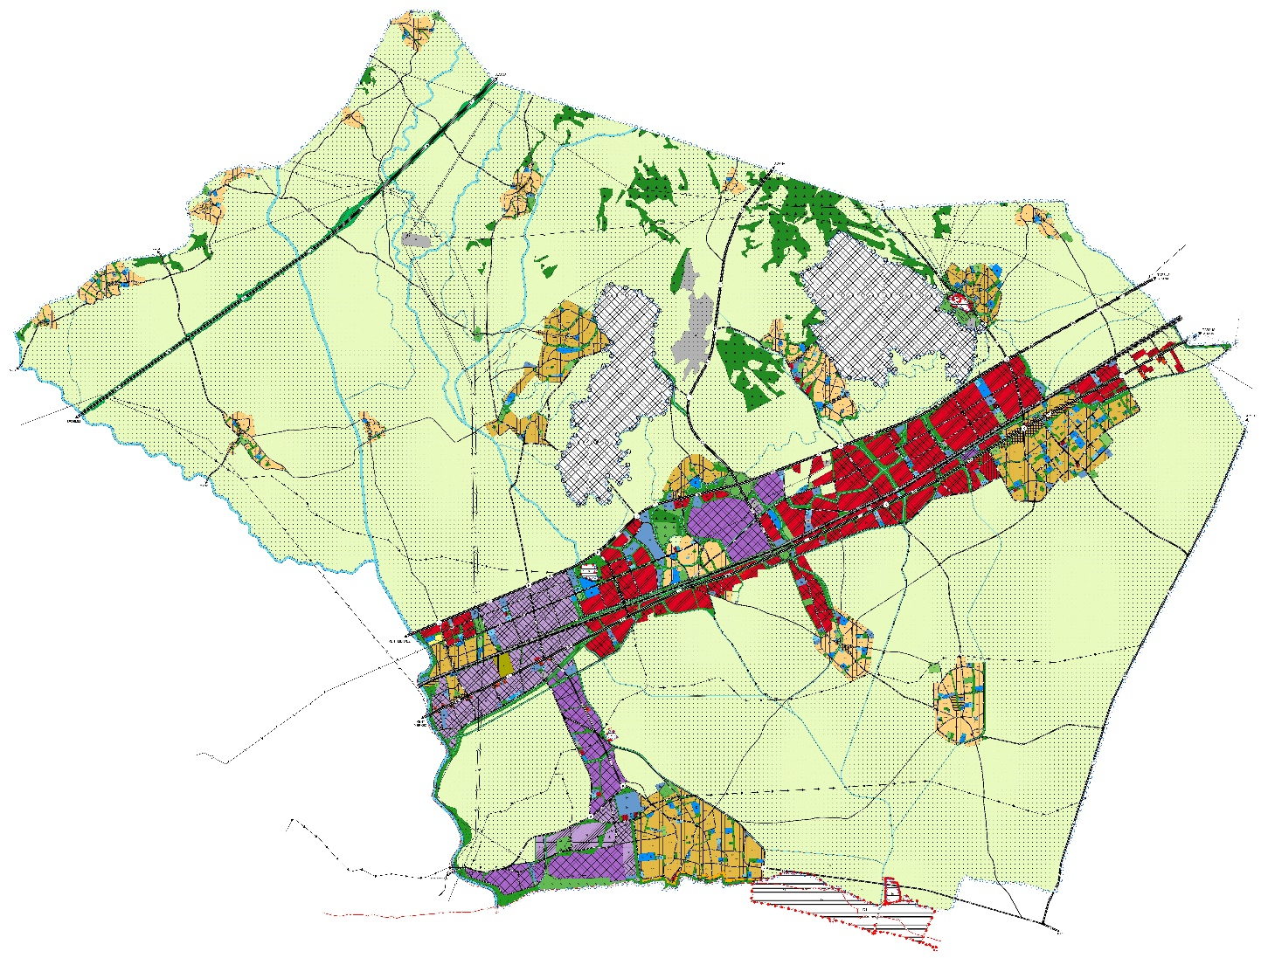

A.Burhan-Y.Burhan
1.- 4. OSB
Nacarlı
2.-3. OSB
Evci
S.ibrahimli
Kürkçü
Huzurkent
Karacailyas
Homurlu

Adanalıoğlu
Kazanlı

Şekil 20. Akdeniz, Toroslar, Yenişehir ve Mezitli İlçeleri 2. Etap 2. Bölge 1/5000 Ölçekli İlave ve Revizyon Nazım İmar Planı 2. Etap 2. Bölge Nazım İmar Planı

Tablo 8. Akdeniz, Toroslar, Yenişehir ve Mezitli İlçeleri 2. Etap 2. Bölge 1/5000 Ölçekli İlave ve Revizyon Nazım İmar Planı Ana Kullanımlara Göre Dağılımı (Özet Tablo)
 | Alan (ha) | Oran (%)
 |  | Yerleşik Alan | Toplam
Konut Yerleşim Alanları | 936.03 | 18.05 | 5.04
Kentsel Çalışma Alanları | 1503.14 | 28.97 | 8.09
Kentsel Sosyal Altyapı Alanları | 153.78 | 2.96 | 0.83
Açık ve Yeşil Alanlar | 544.83 | 10.50 | 2.93
Ulaşım ve Altyapı Alanları | 2050.25 | 39.52 | 11.03
YERLEŞİK ALANLAR ALT TOPLAMI | 5188.03 | 100.00 | 27.92
Yerleşme Dışı Alanlar | 13394.37 | - | 72.08
PLANLAMA BÖLGESİ TOPLAMI | 18582.40 | - | 100.00

Yerleşik alanların %28.97’si (1503.14 ha) depolama, sanayi, konut dışı kentsel çalışma, enerji depolama gibi kentsel çalışma alanlarından oluşmaktadır.
Planlama alanının %69.38’inde tarım alanları korunmuştur.

Tablo 9. Akdeniz, Toroslar, Yenişehir ve Mezitli İlçeleri 2. Etap 2. Bölge 1/5000 Ölçekli İlave ve Revizyon Nazım İmar Planı 2. Etap 2. Bölge Nazım İmar Planı Yerleşme Alanlarının Arazi Kullanımı
 |  | Alan (ha) | %
KONUT YERLEŞİM ALANLARI | KONUT ALANLARI | 880.77 | 4.74
 | KONUT-TİCARET ALANI ⁽¹⁾ | 55.26 | 0.30
 | ARA TOPLAM | 936.03 | 5.04
KENTSEL ÇALIŞMA ALANLARI | ASKERİ ALAN | 9.94 | 0.05
 | BAKIM AKARYAKIT ALANI | 11.13 | 0.06
 | BELEDİYE HİZMET ALANI | 76.17 | 0.41
 | DEPOLAMA ALANI | 293.02 | 1.58
 | ENERJİ DEPOLAMA ALANI | 43.05 | 0.23
 | KONUT DIŞI KENTSEL ÇALIŞMA ALANI | 677.50 | 3.64
 | KAMU HİZMET ALANI | 34.98 | 0.19
 | KÜÇÜK SANAYİ ALANI | 3.53 | 0.02
 | SANAYİ ALANI | 326.40 | 1.76
 | TİCARET ALANI | 17.02 | 0.09
 | TOPLU İŞYERİ ALANI | 1.60 | 0.01
 | GÜNÜBİRLİK TESİS ALANI | 8.80 | 0.05
 | ARA TOPLAM | 1503.14 | 8.09
KENTSEL SOSYAL ALTYAPI ALANLARI | EĞİTİM ALANI | 68.12 | 0.37
 | İBADET ALANI | 12.36 | 0.07
 | KÜLTÜREL TESİS ALANI | 7.68 | 0.04
 | SOSYAL TESİS ALANI | 16.16 | 0.09
 | SAĞLIK ALANI | 17.06 | 0.09
 | PAZAR ALANI | 2.84 | 0.02
 | SPOR ALANI | 29.56 | 0.16
 | ARA TOPLAM | 153.78 | 0.84
AÇIK VE YEŞİL ALANLAR | PARK ALANI | 428.58 | 2.31
 | REKREASYON ALANI | 2.13 | 0.01
 | PASİF YEŞİL ALANI | 13.82 | 0.07
 | AĞAÇLANDIRILACAK ALAN | 55.18 | 0.30
 | MEZARLIK | 45.12 | 0.24
 | ARA TOPLAM | 544.83 | 2.93
ULAŞIM VE ALTYAPI | ANA İSTASYON | 64.44 | 0.35
 | OTOPARK | 1.50 | 0.01
 | KATI ATIK TESİSİ | 66.03 | 0.36
 | TEKNİK ALTYAPI ALANI | 21.42 | 0.12
 | YOL | 1896.86 | 10.20
 | ARA TOPLAM | 2050.25 | 11.04
YERLEŞİM ALANLARI TOPLAMI |  | 5188.03 | 27.94
YERLEŞİM DIŞI ALAN | ORMAN ALANI | 147.11 | 0.78
 | TARIM ALANI | 12892.59 | 69.38
 | SU YÜZEYİ | 302.54 | 1.62
 | KARAYOLU KAMULAŞTIRMA ALANI | 52.13 | 0.28
YERLEŞİM DIŞI ALANLAR TOPLAMI |  | 13394.37 | 72.06
TOPLAM |  | 18582.40 | 100,00
(1) Bu planda konut-ticaret (TİCK) alanları sembolik olarak gösterilmiş olup, uygulama imar planlarında 145.18 hektar alan kapsayacağı varsayılmıştır.

Mersin-Tarsus Çalışma Alanı Koridoru
2.Etap 2.Bölge Planlama Alanı, Mersin kent bütününün çalışma alanı niteliğindedir. Planlanan kentsel yerleşim alanlarının %28’i kentsel çalışma alanlarından (sanayi, sanayi-depolama, konut dışı kentsel çalışma alanları (KDÇA), petrol ürünleri depolama alanları, belediye hizmet tesisleri, kamu hizmet alanları, vb.) oluşmaktadır.
Kentsel çalışma alanları Karacailyas-Huzurkent Mersin Tarsus Koridoru üzerinde yer almaktadır. Mersin Tarsus Çalışma Alanları Koridoru, D-400 Karayolu çevresi, demiryolu ve kuzeyde önerilen Mersin-Tarsus Karayolu arasındaki bölgeyi kapsamaktadır. 14 km uzunluğundaki koridorun genişliği 1,5-2 km arasında değişmektedir. Bu koridorun Kazanlı yolu ve Homurlu yolu çevresinde uzantıları bulunmaktadır. Kazanlı yerleşmesinin doğusunda Soda Sanayi ve petrol ürünleri depolama tesisleri yer almaktadır.

Tablo 10. Mersin-Tarsus Çalışma Alanı Koridoru Arazi Kullanımı
 | Alanlar (ha) | %
Sanayi Alanı | 326.40 | 24.36
Sanayi Depolama Alanı | 293.02 | 21.87
Enerji Depolama Alanı | 43.05 | 3.21
Konut Dışı Kentsel Çalışma Alanı | 677.50 | 50.56
TOPLAM | 1339.97 | 100.00

1 hektarda ortalama 40 kişinin çalışacağı varsayıldığında planlanan işyerlerinde organize sanayi bölgelerinde istihdam edilecek/edilen nüfus hariç yaklaşık 50.000-55.000 kişi istihdam kapasitesinin oluşması beklenmektedir.
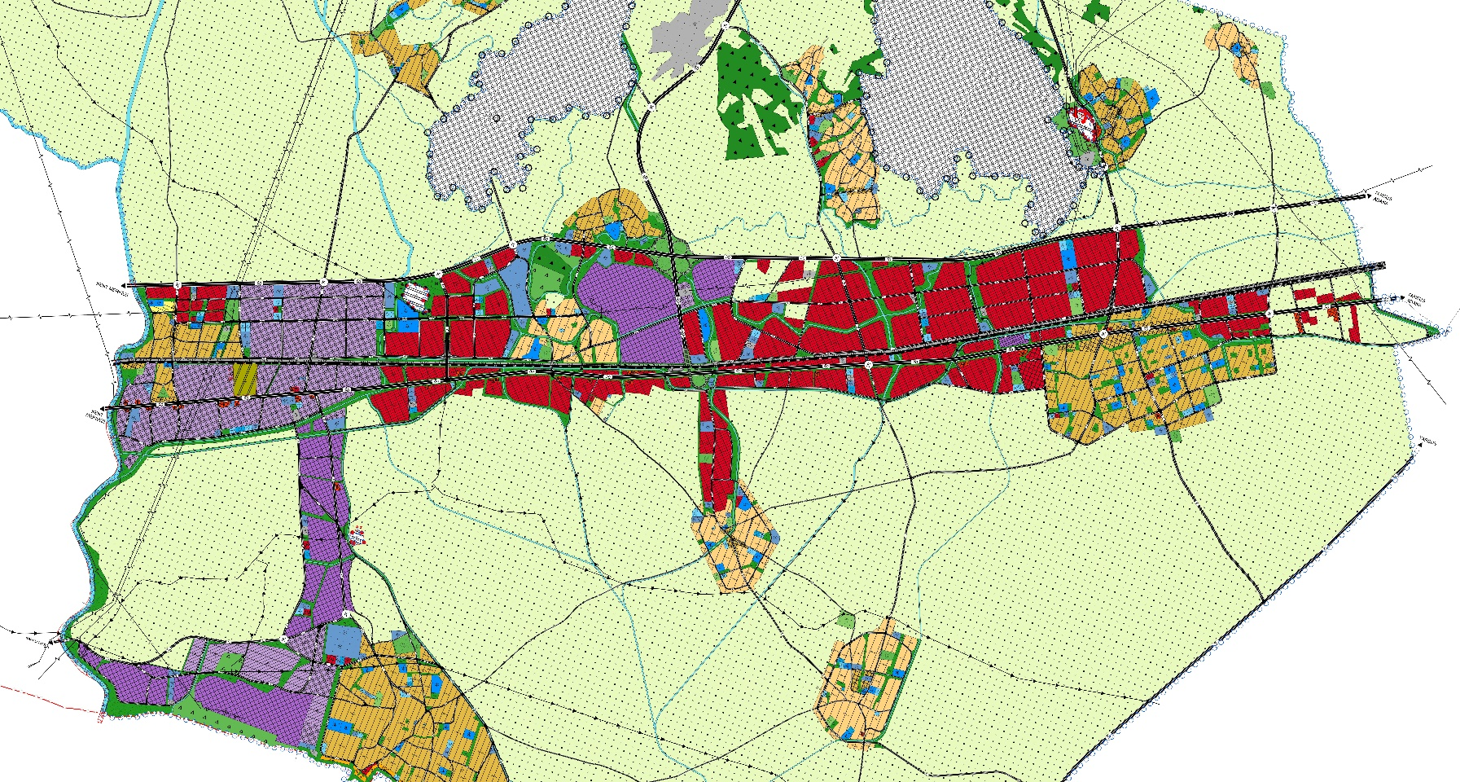
2.-3. OSB
1.-4. OSB

Tekke
Karacailyas
Cam Sanayi
Yaka

Huzurkent
Homurlu
Kazanlı Aksı

Şekil 21. Mersin-Tarsus Çalışma Alanı Koridoru

Kentsel/Kırsal Yerleşme Alanları
Planlama alanında, Mersin-Tarsus Koridoru üzerinde Karacailyas, Yaka-Teke (Toroslar Mah) ve Huzurkent yerleşmeleri, sahil kesiminde Kazanlı, Adanalıoğlu, Homurlu (Anadolu Mah) yer almaktadır. Bölgenin kuzey bölümünde Kürkçü, Aşağı Burhan ve Yukarı Burhan, Evci ve Sarıibrahimli, Nacarlı-Bağlarbaşı yerleşmeleri ile otoyol çevresinde kırsal nitelikli mahalleler yer almaktadır. Planlama Alanı nüfusu, bu yerleşmeleri kapsayan ticaret-konut alanları da dahil olmak üzere, planda önerilen yoğunluklara bağlı olarak 149.104 kişi olarak belirlenmiştir.

Sosyal Altyapı Alanları
Nazım İmar Planı bütününde yer alan Kentsel Sosyal Altyapı Alanları Tablo-11’de verilmiş olup, nazım planın nüfusa ve standartlara göre yeterlilik durumu değerlendirilmiştir. Yerleşme alanları için önerilen Sosyal Altyapı Alanlarının bu alanlarda planlanan nüfusa hizmet edeceği öngörülmektedir. Ayrıca, kentsel çalışma alanlarında bu bölgeler hizmet verecek nitelikte, sağlık, sosyal, kültürel, dini, sportif tesisler, açık ve yeşil alanlar planlanmıştır.

Tablo 11. Akdeniz, Toroslar, Yenişehir ve Mezitli İlçeleri 2. Etap 2.Bölge Planlama Alanı Bütününde Sosyal Altyapı Alanları
 |  | Alan (ha) | Oran (%) | Kişi Başına Alan (m²/kişi) ⁽¹⁾
Kentsel Sosyal Altyapı Alanları | Eğitim Alanı | 68.12 | 10.42 | 4.57
 | İbadet Alanı | 12.36 | 1.89 | 0.83
 | Kültürel Tesis Alanı | 7.68 | 1.18 | 0.52
 | Sosyal Tesis Alanı | 16.16 | 2.47 | 1.08
 | Pazar Alanı | 2.84 | 0.43 | 0.19
 | Sağlık Alanı | 17.06 | 2.61 | 1.14
 | Açık-Yeşil Alanlar/Spor Alanları | 529.27 | 81.00 | 35.50
Toplam |  | 653.49 | 100.00 | 43.83
(1) Planlama alanı nüfusu 149.104 kişi alınmıştır.

Yürürlükteki imar planları kapsamında önerilen donatı alanları büyük oranda korunmuş olmakla birlikte imar uygulaması görmemiş ve yapılaşma olmayan alanlarda bu plan kapsamında yeni donatı alanları önerilerek kişi başına düşen donatı alanı miktarı artırılmıştır.

Ulaşım Sistemi ve Altyapı
Planlama alanından geçen ana ulaşım bağlantıları;
- Çukurova Otoyolu planlama alanının kuzeyinden geçmektedir. D-400 Karayolu ile otoyol bağlantısı, Anadolu Cam Sanayi’den başlayıp, OSB'lerin arasından kuzeye otoyola bağlanmaktadır. Kamulaştırma genişliği 50 metredir.
- Mevcut Mersin-Tarsus D-400 Karayolu 50 metre genişliğinde bölünmüş yol niteliğinde olup, yolun kapasitesini artırmaya yönelik servis yolları ve kavşak düzenlemelerini kapsayan bir proje bulunmaktadır.
- D-400 Karayolu ve demiryoluna paralel planlanan 50 metre genişliğindeki öneri karayolu, bölge trafiğini, otoyol serbest bölge bağlantısı üzerinden Liman ve lojistik bölgelere ve H. Okan Merzeci Bulvarı üzerinden kentin yerleşim bölgelerine bağlayacaktır.
Bu ana koridorlar dışında; Karaduvar, Kazanlı ve Tarsus Kıyı Kesim Turizm Merkezi’ne bağlayan kentsel çalışma alanlarının trafiğini toplayıp dağıtan 20-30 metre genişliğinde toplayıcı yollar planlanmıştır.
- Mersin-Tarsus Demiryolu Hattı, planlanan hızlı tren projesine uygun olarak geliştirilmektedir. Bu kapsamda, hat boyunca üst geçiş köprüleri ve 20-25 metre genişliğinde yan yollar planlanmıştır.

- Planlama alanında yer alan Altyapı Tesisleri
- Akdeniz Katı Atık Değerlendirme, Bertaraf ve Depolama Tesisleri Alanı yaklaşık 66 hektardır.
- Yanpar yerleşim alanının batısında yer alan Ana Trafo Merkezi, Karacailyas İndirici Trafo Merkezi, Nacarlı İndirici Trafo Merkezi ve bu merkezleri bağlayan enerji iletim hatları,
- Karaduvar-Kazanlı'dan doğuya yönelen NATO Boru hattı ve doğalgaz boru hatlarıdır.
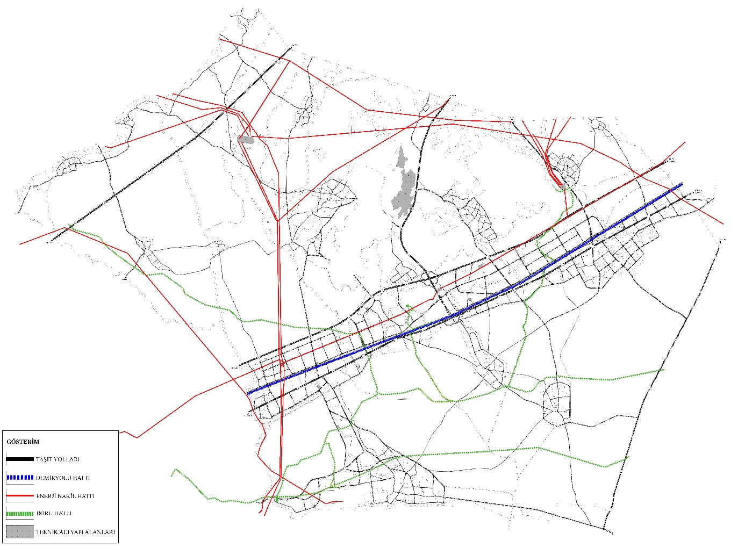

ADANA

İNDİRİCİ MERKEZ
TARSUS
ADANA
TARSUS
ADANA
KATI ATIK TESİSLERİ ALANI
İNDİRİCİ MERKEZ
DDY

TARSUS
ERDEMLİ

KENT MERKEZİ
DDY

KENT MERKEZİ

AKDENİZ
KARADUVAR

Şekil 22. Ulaşım ve Altyapı

Yerleşme Dışı Alanlar
Planlama Alanının %72'si (13394.37 ha) tarım, orman ve diğer yerleşme dışı alanlardan oluşmaktadır. Sulu tarım yapılan bölgede DSİ sulama kanalları yer almaktadır. Alanın güney kesiminde genelde örtüaltı tarımı, seracılık, kuzeyinde narenciye tarımı yaygındır.
Büyük Ova statüsünde olan bölgede tarım topraklarının korunması ve tarımsal amaçlı kullanılması esastır.
Tarım alanlarında parselasyon ve tarımsal yapılaşma ile ilgili konular plan notlarında belirlenmiştir.

YERLEŞME GRUPLARINA GÖRE PLAN KARARLARI
- Yerleşme ve Yerleşme Gruplarının Plan Alanı ve Nüfusu
Planlama Alanı; Akdeniz İlçesi, Deliçay’ın doğusunda, Karacailyas ile Huzurkent yerleşmeleri arasındaki bölgeyi kapsamaktadır. Güneyinde Kazanlı sahili, kuzeyinde otoyol ve kırsal yerleşmeler yer almaktadır.
D-400 Karayolu ve demiryolu arası ve çevresindeki alanlar sanayi ve depolama kullanımlarının yoğunlaştığı çalışma alanı koridorunu oluşturmaktadır. Bu koridorun kuzeyinde yer alan Mersin-Tarsus 1., 2. ve 3. Organize Sanayi Bölgeleri plan içerisinde kalmakta olup, onama yetkileri nedeniyle plan onama sınırları dışında bırakılmaktadır. Koridorun güneyindeki Kazanlı yerleşmesi ise, sanayi, depolama, petrol ürünleri depolama ve dağıtımında uzmanlaşan bir bölgedir. Bölgenin kuzeyinde tarımsal-kırsal nitelikli mahalleler yer almaktadır. Bunlar; Akdam, Demirhisar, Kürkçü, Aşağıburhan, Yukarıburhan, Yanpar, Bağcılar, Bağlarbaşı, Evci, Sarıibrahimli, Nacarlı, Puğkaracadağ, Hebilli, Iğdır, Yeşilova'dır.

Tablo 12. Yerleşmeler ve Yerleşme Gruplarının Plan Alanı ve Plan Nüfusu
YERLEŞMELER/YERLEŞME GRUPLARI | PLAN ALANI (ha) ⁽¹⁾ | NÜFUS (kişi)
 |  | Mevcut (2021) | Plan Kapasitesi
Karacailyas (Karacailyas, Emek, Evren, Şakirgülmen Mah. | 135.39 | 4993 | 10807
Kazanlı (Kazanlı, Hürriyet, Cumhuriyet, Abdullah Şahutoğlu Mah) | 322.74 | 9160 | 33148
Huzurkent (Gazi, Köselerli, A. Menderes, Bahşiş Mah.) | 434.94 | 8944 | 23206
Adanalıoğlu (Adanalıoğlu Limonlu, Akdeniz Mah.) | 118.11 | 4968 | 8079
Homurlu, Yaka (Anadolu Mah.), Tekke (Toroslar Mah.) | 256.22 | 5316 | 14335
A. Burhan, Y. Burhan, Kürkçü Mahalleleri | 165.42 | 1995 | 22047
Evci ve Sarıibrahimli Mahalleleri | 121.07 | 2098 | 8545
Nacarlı | 67.33 | 1023 | 6312
Akdam, Demirhisar, Yanpar, Bağcılar, Bağlarbaşı Mahalleleri | 132.97 | 3159 | 10372
Yeşilova, Iğdır, Hebilli, Puğkaracadağ Mahalleleri | 134.71 | 2550 | 12253
Toplam | 1888.90 | 44206 | 149104
(1) Plan Alanına, Yerleşmenin Konut, Konut nüfusuna hizmet veren kentsel sosyal ve teknik altyapı alanları ile merkez, ticaret, yerleşme içi yolları dahildir.

Karacailyas Yerleşmesi
Mevcut Durum
Karacailyas 1980 öncesi kurulan bir Belde Belediyesi iken, Mersin Büyükşehir Belediyesi sınırlarının genişlemesi ile 2004 yılında ilk kademe Belediyesi olarak Büyükşehir'e, 2008 yılında Akdeniz İlçe Belediyesi’ne bağlanmıştır.
Mersin-Tarsus D-400 Karayolu kuzeyinde yer alan ve 4 mahalleden (Karacailyas, Emek, Evren ve Şakir Gülmen) oluşan Karacailyas'ın 2021 yılı nüfusu 4993 kişidir.
Karacailyas'ın mevcut yerleşim alanları kısmen kara ve demiryolu arasında, kısmen demiryolunun kuzeyinde yer almaktadır.
Demiryolunun güneyinde sanayi-depolama alanları, askeri alan ve kamu hizmet alanları yer almaktadır. Yerleşmenin yürürlükte nazım ve uygulama imar planları 1993 yılında yapılmış, planlar 1993, 2000, 2001 ve 2003 yıllarında revize edilmiştir.
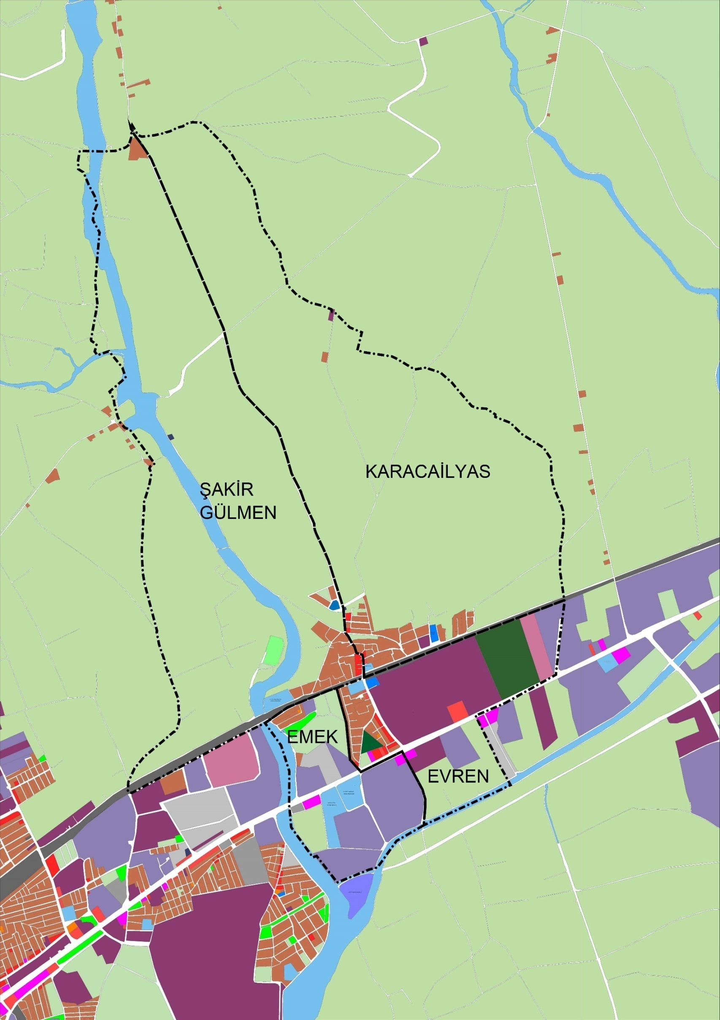
Şekil 23. Karacailyas Yerleşmesi Arazi Kullanımı (2018)

Öneri 1/5000 Ölçekli Nazım İmar Planı
Karacailyas yerleşiminde, tarım dışı kullanım izni, yürürlükte bulunan imar planları, imar uygulamaları, mevcut yerleşim alanları ile üst ölçekli plan kararları dikkate alınarak düzenleme yapılmıştır.
Karacailyas yerleşiminde, 200 k/ha ve 300 k/ha yoğunluk kararı getirilmiş olup, nüfus 10807 kişidir.
Karacailyas yerleşim alanı bütününde Konut Alanları yaklaşık %34, Açık ve Yeşil Alanlar yaklaşık %13 ve Kentsel Ulaşım ve Teknik Altyapı için ayrılan alanlar yaklaşık %24 oranla sıralanmaktadır. Plan genelinde açık ve yeşil alanlar dahil olmak üzere, sosyal donatı alanları yerleşim alanlarının yaklaşık %18’ini kapsamaktadır.
Tablo 13. Karacailyas Yerleşmesi Nazım İmar Planı Arazi Kullanımı (2035)
 |  | Alan (ha) | % | Kişi Başı Alan (m²) ⁽¹⁾
KONUT YERLEŞİM ALANLARI | KONUT ALANLARI (ORTA) | 30.94 | 22.85 | -
 | KONUT-TİCARET ALANI | 15.22 | 11.24 | -
 | ARA TOPLAM | 46.16 | 34.09 | -
 | BAKIM AKARYAKIT ALANI | 0.49 | 0.36 | -
KENTSEL ÇALIŞMA ALANLARI | BELEDİYE HİZMET ALANI | 1.11 | 0.82 | -
 | KAMU HİZMET ALANI | 0.23 | 0.17 | -
 | DEPOLAMA ALANI | 9.55 | 7.05 | -
 | KONUT DIŞI KENTSEL ÇALIŞMA ALANI | 20.07 | 14.82 | -
 | ARA TOPLAM | 31.45 | 23.23 | -
KENTSEL SOSYAL ALTYAPI ALANLARI | EĞİTİM ALANI | 4.13 | 3.05 | 3.82
 | İBADET ALANI | 0.56 | 0.41 | 0.52
 | KÜLTÜREL TESİS ALANI | 0.54 | 0.40 | 0.99
 | SOSYAL TESİS ALANI | 0.53 | 0.39
 | SAĞLIK ALANI | 0.74 | 0.55 | 0.69
 | PAZAR ALANI | 0.36 | 0.27 | -
 | ARA TOPLAM | 6.86 | 5.07 | 6.02
AÇIK VE YEŞİL ALANLAR | PARK ALANI | 12.17 | 8.99 | 12.75
 | SPOR ALANI | 1.61 | 1.19
 | MEZARLIK | 4.25 | 3.14 | -
 | ARA TOPLAM | 18.03 | 13.32 | 12.75
ULAŞIM VE ALTYAPI | ANA İSTASYON | 2.60 | 1.92 | -
 | TEKNİK ALTYAPI ALANI | 0.86 | 0.64 | 0.80
 | YOL | 29.43 | 21.74 | -
 | ARA TOPLAM | 32.89 | 24.29 | 0.80
TOPLAM |  | 135.39 | 100.00 | 19.57
(1) Planlama alanı nüfusu 10.807 kişi alınmıştır.

Şekil 24. Akdeniz, Toroslar, Yenişehir ve Mezitli İlçeleri 2. Etap 2. Bölge 1/5000 Ölçekli İlave ve Revizyon Nazım İmar Planı 2. Etap 2. Bölge Nazım İmar Planı, Karacailyas Bölgesi

Kazanlı Yerleşmesi
Mevcut Durum
Mersin Kentinin doğusunda, Akdeniz kıyısında yer alan Kazanlı yerleşmesi, 1980 öncesinde kurulmuş bir Belde Belediyesi iken Mersin Büyükşehir Belediyesi sınırlarının genişlemesi ile 2008 yılında Akdeniz İlçe Belediyesi’ne bağlanmıştır.
4 mahalleden (Kazanlı, Hürriyet, Cumhuriyet, A. Şahutoğlu) oluşan yerleşmenin 2021 yılı nüfusu 9160 kişidir.
Yerleşmenin doğusunda, Soda Sanayi ve enerji depolama tesisleri yer almaktadır. Kazanlı’yı D-400 Karayoluna bağlayan yol çevresinde, sanayi-depolama tesisleri gelişmektedir.
Tarımsal nitelikli ve düşük yoğunluklu konut dokusunun yer aldığı yerleşmenin çevresinde yaygın olarak örtüaltı tarım alanları yer almaktadır. Kazanlı sahili deniz kaplumbağalarının (carettecaretta) yuvalama/ürüme alanlarından birisi olup sahilin batıda kalan bölümü 1. Derece Doğal Sit Alanı statüsündedir.
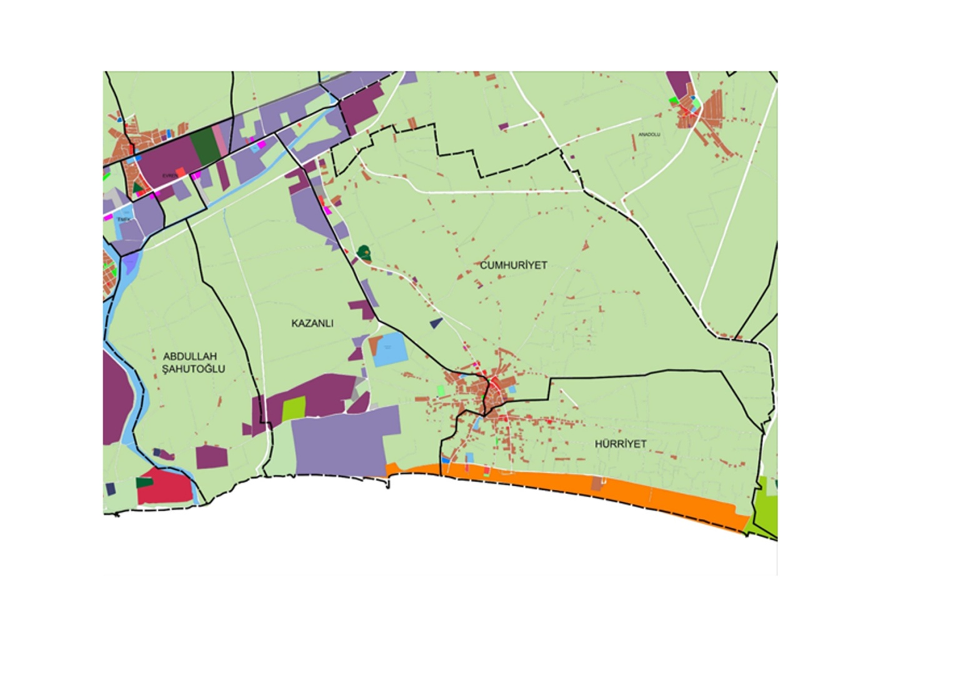

Şekil 25. Kazanlı Mevcut Arazi Kullanımı, 2018

Öneri 1/5000 Ölçekli Nazım İmar Planı
Kazanlı yerleşiminde; tarım dışı kullanım izni, yürürlükte bulunan imar planları, imar uygulamaları, mevcut yerleşim alanları ile üst ölçekli plan kararları dikkate alınmıştır.
Kazanlı yerleşimine ilişkin sahil kesiminde kısmi yapılaşma kararı olmaması nedeniyle sahil şeridinde onaylı kıyı kenar çizgisi ve kıyı mevzuatı doğrultusunda düzenleme yapılmıştır.
Bölge bütününde, 225 k/ha yoğunluk kararı getirilmiş olup, nüfus 33148 kişidir.
Kazanlı yerleşim alanı bütününde Konut Alanları yaklaşık %55, Açık ve Yeşil Alanlar yaklaşık %13 ve Kentsel Ulaşım ve Teknik Altyapı için ayrılan alanlar yaklaşık %18 oranla sıralanmaktadır. Plan genelinde açık ve yeşil alanlar dahil olmak üzere, sosyal donatı alanları yerleşim alanlarının yaklaşık %18’ini kapsamaktadır.
Tablo 14. Kazanlı Yerleşmesi ⁽¹⁾ Nazım İmar Planı Arazi Kullanımı (2035)
 |  |  | Alan (ha) | % | Kişi Başı Alan (m²) ⁽²⁾
KONUT YERLEŞİM ALANLARI | KONUT ALANLARI (ORTA) | 173.32 |  | 53.70 | -
 | ARA TOPLAM | 173.32 |  | 53.70 | -
KENTSEL ÇALIŞMA ALANLARI | BELEDİYE HİZMET ALANI | 3.56 |  | 1.10 | -
 | KAMU HİZMET ALANI | 14.57 |  | 4.51 | -
 | TİCARET ALANI | 2.12 |  | 0.66
 | DEPOLAMA ALANI | 3.69 |  | 1.14
 | ENERJİ DEPOLAMA ALANI | 2.29 |  | 0.71
 | GÜNÜBİRLİK TESİS ALANI | 8.80 |  | 2.73
 | ARA TOPLAM | 35.03 |  | 10.85 | -
KENTSEL SOSYAL ALTYAPI ALANLARI | EĞİTİM ALANI | 10.61 |  | 3.28 | 3.20
 | İBADET ALANI | 0.70 |  | 0.22 | 0.21
 | KÜLTÜREL TESİS ALANI | 0.23 |  | 0.07 | 0.82
 | SOSYAL TESİS ALANI | 2.48 |  | 0.77
 | SAĞLIK ALANI | 1.12 |  | 0.35 | 0.34
 | PAZAR ALANI | 0.51 |  | 0.16 | -
 | ARA TOPLAM | 15.65 |  | 4.85 | 4.57
AÇIK VE YEŞİL ALANLAR | PARK ALANI | 32.92 |  | 10.20 | 10.54
 | REKREASYON ALANI | 0.81 |  | 0.25
 | SPOR ALANI | 1.20 |  | 0.37
 | MEZARLIK | 5.31 |  | 1.65 | -
 | ARA TOPLAM | 40.24 |  | 12.47 | 10.54
ULAŞIM VE ALTYAPI | TEKNİK ALTYAPI ALANI | 0.75 |  | 0.23 | 0.23
 | YOL | 56.73 |  | 17.58 | -
 | ARA TOPLAM | 57.48 |  | 17.81 | 0.23
YERLEŞİM ALANLARI TOPLAMI |  |  | 321.72 | 99.68 | -
YERLEŞİM DIŞI ALAN | TARIM ALANI | 1.02 |  | 0.32 | -
YERLEŞİM DIŞI ALANLAR TOPLAMI |  |  | 1.02 | 0.32 | -
TOPLAM |  |  | 322.74 | 100.00 | 15.34
(1) Kazanlı yerleşmesini kapsamakta olup, sanayi-depolama, petrol ürünleri depolama tesisleri vd. kentsel çalışma alanları hariçtir.
(2) Planlama alanı nüfusu 33.148 kişi alınmıştır.

Şekil 26. Akdeniz, Toroslar, Yenişehir ve Mezitli İlçeleri 2. Etap 2. Bölge 1/5000 Ölçekli İlave ve Revizyon Nazım İmar Planı, Kazanlı Bölgesi

Huzurkent Yerleşmesi
Mevcut Durum
Mersin-Tarsus demiryolu ve karayolu üzerinde yer alan, Huzurkent (Köselerli) yerleşmesi 1980 öncesi kurulmuş bir Belde Belediyesi iken Mersin Büyükşehir sınırlarının genişlemesi ile 2008 (2012) yılında Akdeniz İlçe Belediyesi’ne bağlanmıştır. Huzurkent yerleşmesi 4 mahalleden (Gazi, Köselerli, Bahşiş ve A. Menderes) oluşmakta olup, 2021 yılı nüfusu 8944 kişidir.
Konut yerleşme alanları çoğunlukla demiryolu ve karayolunun güneyinde yer almaktadır. Karayolu boyunca ticaret, küçük sanayi, imalat işyerleri vb. bulunmaktadır.
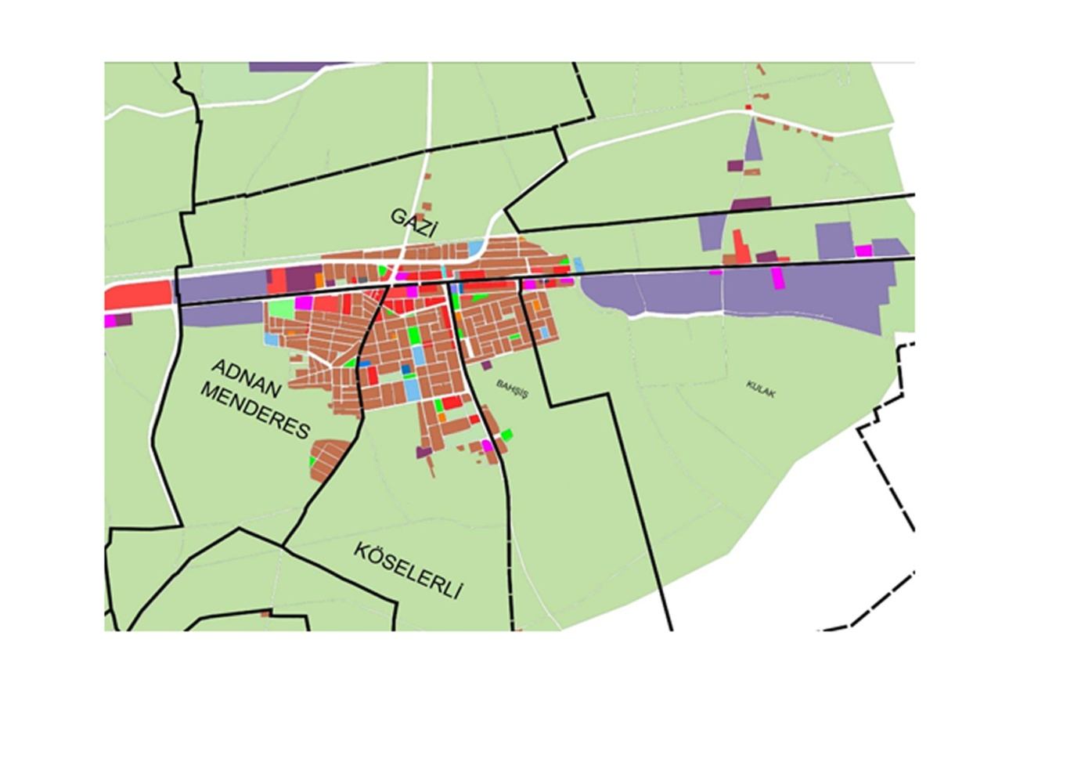

Şekil 27. Huzurkent Mevcut Arazi Kullanımı (2018)

Öneri 1/5000 Ölçekli Nazım İmar Planı
Huzurkent yerleşiminde, tarım dışı kullanım izni, yürürlükte bulunan imar planları, imar uygulamaları, mevcut yerleşim alanları ile üst ölçekli plan kararları dikkate alınarak düzenleme yapılmıştır.
Huzurkent yerleşmesi imar planında demiryolunun kuzeyinde konut alanı olarak planlı bölgede üst ölçekli plan kararları ve nazım imar planında öngörülen çalışma koridoru dikkate alınarak konut dışı kentsel çalışma alanı olarak planlanmıştır.
Bölge bütününde, 225 k/ha yoğunluk kararı getirilmiş olup, nüfus yaklaşık 23206 kişidir.
Huzurkent yerleşim alanı bütününde Konut Alanları yaklaşık %41, Açık ve Yeşil Alanlar yaklaşık %12 ve Kentsel Ulaşım ve Teknik Altyapı için ayrılan alanlar yaklaşık %28 oranla sıralanmaktadır. Plan genelinde açık ve yeşil alanlar dahil olmak üzere, sosyal donatı alanları yerleşim alanlarının yaklaşık %17’sini kapsamaktadır.
Tablo 15. Huzurkent Yerleşmesi Nazım İmar Planı Arazi Kullanımı (2035)
 |  | Alan (ha) | % | Kişi Başı Alan (m²) ⁽¹⁾
KONUT YERLEŞİM ALANLARI | KONUT ALANLARI (ORTA) | 99.80 | 22.95 | -
 | KONUT-TİCARET ALANI | 26.92 | 6.19
 | ARA TOPLAM | 126.72 | 40.68 | -
KENTSEL ÇALIŞMA ALANLARI | BAKIM AKARYAKIT ALANI | 0.80 | 0.18
 | BELEDİYE HİZMET ALANI | 10.04 | 2.31 | -
 | KAMU HİZMET ALANI | 1.35 | 0.31 | -
 | KONUT DIŞI KENTSEL ÇALIŞMA ALANI | 90.76 | 20.87
 | TİCARET ALANI | 1.10 | 0.25
 | ARA TOPLAM | 104.05 | 24.28 | -
KENTSEL SOSYAL ALTYAPI ALANLARI | EĞİTİM ALANI | 13.03 | 3.00 | 5.61
 | İBADET ALANI | 2.51 | 0.58 | 1.08
 | KÜLTÜREL TESİS ALANI | 1.14 | 0.26 | 1.40
 | SOSYAL TESİS ALANI | 2.11 | 0.49
 | SAĞLIK ALANI | 3.73 | 0.85 | 1.61
 | PAZAR ALANI | 0.30 | 0.07 | -
 | ARA TOPLAM | 22.82 | 5.43 | 9.70
AÇIK VE YEŞİL ALANLAR | PARK ALANI | 45.65 | 10.50 | 22.85
 | SPOR ALANI | 7.37 | 1.69
 | MEZARLIK | 1.52 | 0.35 | -
 | ARA TOPLAM | 54.54 | 12.20 | 22.85
ULAŞIM VE ALTYAPI | YOL | 122.37 | 28.13 | -
 | ARA TOPLAM | 122.37 | 28.13 | -
YERLEŞİM ALANLARI TOPLAMI |  | 430.50 | 98.98
YERLEŞİM DIŞI ALAN | SU YÜZEYİ | 4.44 | 1.02
YERLEŞİM DIŞI ALANLAR TOPLAMI |  | 4.44 | 1.02
TOPLAM |  | 434.94 | 100.00 | 32.55
(1) Planlama alanı nüfusu 23206 kişi alınmıştır.

Şekil 28. Akdeniz, Toroslar, Yenişehir ve Mezitli İlçeleri 2. Etap 2. Bölge 1/5000 Ölçekli İlave ve Revizyon Nazım İmar Planı, Huzurkent Bölgesi

Adanalıoğlu Yerleşmesi
Mevcut Durum
Adanalıoğlu, Mersin-Tarsus karayolu güneyinde, ekonomisi tarıma bağlı bir yerleşmedir. 1980 sonrası Belde Belediyesi olan Adanalıoğlu, Mersin Büyükşehir sınırlarının genişlemesi ile 2008 yılında Akdeniz İlçe Belediyesi’ne bağlanmıştır.
Adanalıoğlu Merkez ve Aşağı Limonlu Mahallelerinden oluşan yerleşmenin 2021 yılı nüfusu 4968 kişidir.
Verimli bir ovada yer alan yerleşmenin çevresinde yaygın olarak örtüaltı tarımı yapılmaktadır.
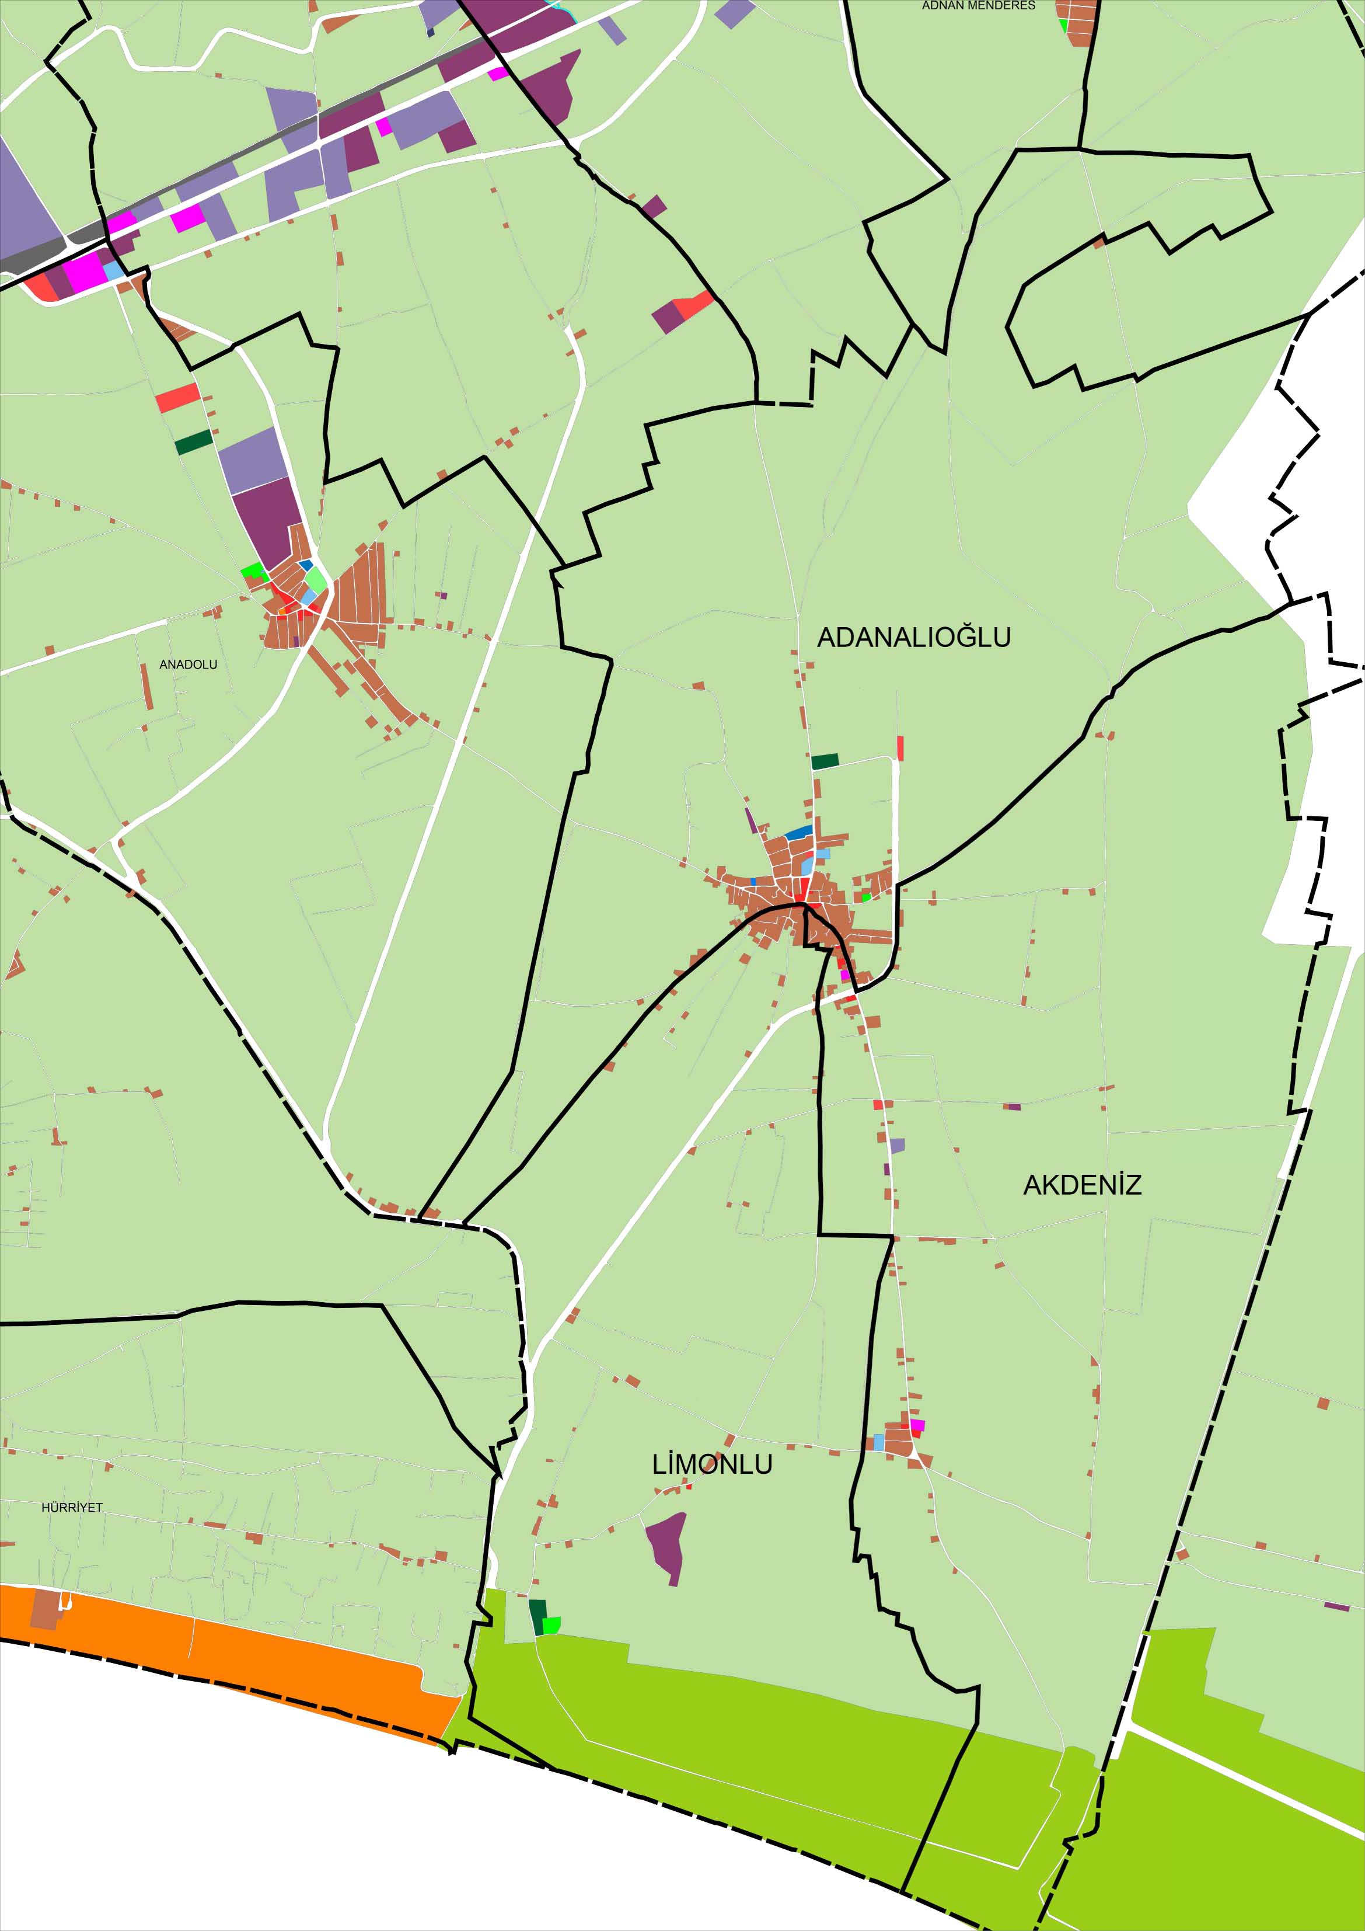

Şekil 29. Adanalıoğlu Mevcut Arazi Kullanım Durumu (2018)

Öneri 1/5000 Ölçekli Nazım İmar Planı
Adanalıoğlu yerleşiminde, tarım dışı kullanım izni, yürürlükte bulunan imar planları, imar uygulamaları, mevcut yerleşim alanları ile üst ölçekli plan kararları dikkate alınarak düzenleme yapılmıştır.
Adanalıoğlu yerleşmesi nazım imar planında, İl Çevre Düzeni Planı kararına uygun olarak, güneyinde yer alan ve yol boyu uzanan konut yerleşme alanları kaldırılmıştır.
Bölge bütününde, 125 k/ha yoğunluk kararı getirilmiş olup, nüfus yaklaşık 8079 kişidir.
Adanalıoğlu yerleşim alanı bütününde Konut Alanları yaklaşık %67, Açık ve Yeşil Alanlar yaklaşık %15 ve Kentsel Ulaşım ve Teknik Altyapı için ayrılan alanlar yaklaşık %12 oranla sıralanmaktadır. Plan genelinde açık ve yeşil alanlar dahil olmak üzere, sosyal donatı alanları yerleşim alanlarının yaklaşık %19’unu kapsamaktadır.
Tablo 16. Adanalıoğlu Yerleşmesi ⁽¹⁾ Nazım İmar Planı Arazi Kullanımı (2035)
 |  | Alan (ha) | % | Kişi Başı Alan (m²) ⁽²⁾
KONUT YERLEŞİM ALANLARI | KONUT ALANLARI (SEYREK) | 65.33 | 55.31 | -
 | KONUT-TİCARET ALANI | 13.39 | 11.34
 | ARA TOPLAM | 78.72 | 66.65 | -
KENTSEL ÇALIŞMA ALANLARI | BAKIM AKARYAKIT ALANI | 0.17 | 0.14
 | BELEDİYE HİZMET ALANI | 1.81 | 1.53 | -
 | ARA TOPLAM | 1.98 | 1.67 | -
KENTSEL SOSYAL ALTYAPI ALANLARI | EĞİTİM ALANI | 3.35 | 2.84 | 4.15
 | İBADET ALANI | 0.26 | 0.22 | 0.32
 | SOSYAL TESİS ALANI | 1.08 | 0.91 | 1.34
 | SAĞLIK ALANI | 0.90 | 0.76 | 1.11
 | ARA TOPLAM | 5.59 | 4.73 | 6.92
AÇIK VE YEŞİL ALANLAR | PARK ALANI | 11.97 | 10.14 | 19.43
 | SPOR ALANI | 3.73 | 3.16
 | MEZARLIK | 1.53 | 1.30 | -
 | ARA TOPLAM | 17.23 | 14.60 | 19.43
ULAŞIM VE ALTYAPI | YOL | 14.59 | 12.35 | -
 | ARA TOPLAM | 14.59 | 12.35 | -
TOPLAM |  | 118.11 | 100.00 | 26.35
(1) Adanalıoğlu yerleşmesini kapsamakta olup, güneyinde yer alan ve yol boyu uzanan konut yerleşme alanları hariçtir.
(2) Planlama alanı nüfusu 8079 kişi alınmıştır.
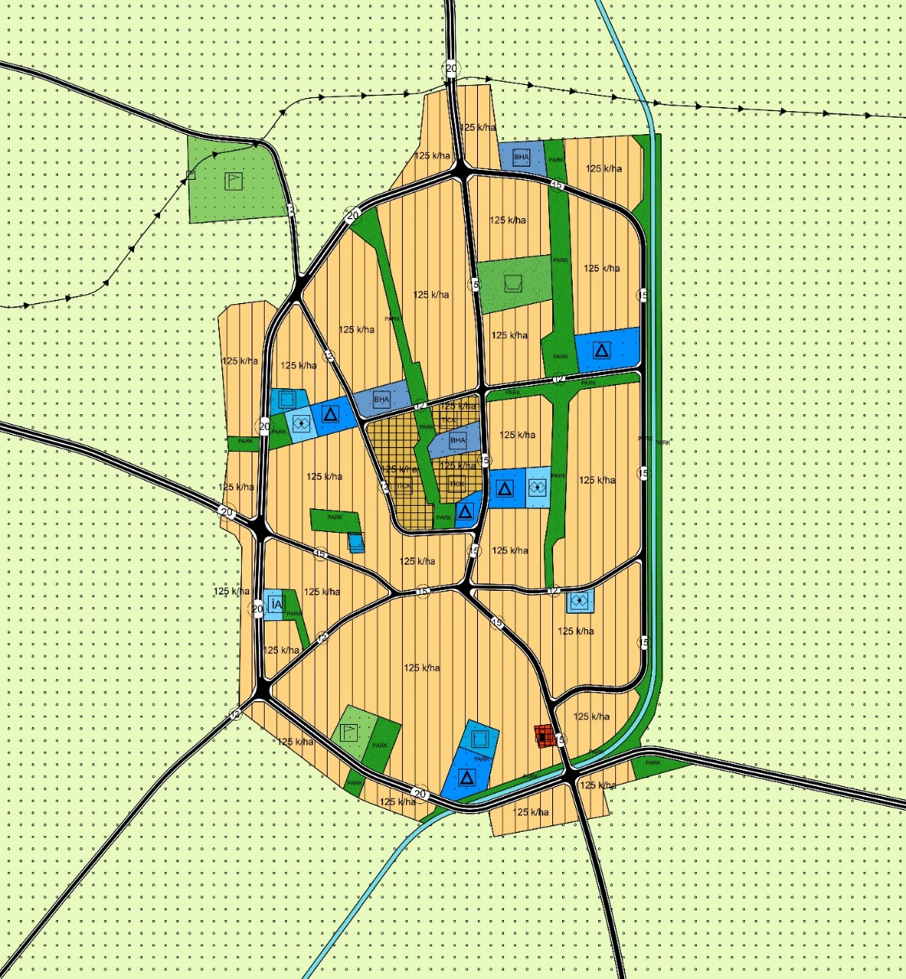

Şekil 30. Akdeniz, Toroslar, Yenişehir ve Mezitli İlçeleri 2. Etap 2. Bölge 1/5000 Ölçekli İlave ve Revizyon Nazım İmar Planı, Adanalıoğlu Bölgesi

Tekke, Yaka ve Homurlu Yerleşmeleri (Anadolu ve Toros Mahallesi)
Mevcut Durum
Mersin-Tarsus Karayolunun güneyinde yer alan, Homurlu tarımsal nitelikli bir yerleşme alanı iken 1990 sonrası karayolu kuzeyindeki Yakaköy ve Tekkeköy ile Yenitaşkent Belde Belediyesi adı ile birleşmiştir. Mersin Büyükşehir Belediye sınırlarının 2008 yılında genişletilmesi sonrası bu yerleşmeler Anadolu ve Toroslar Mahallesi olarak Akdeniz İlçe Belediyesi’ne bağlanmıştır. Anadolu Mahallesi’nin 2021 yılı nüfusu 3383 kişi, Toroslar Mahallesi’nin nüfusu 1933 kişidir.
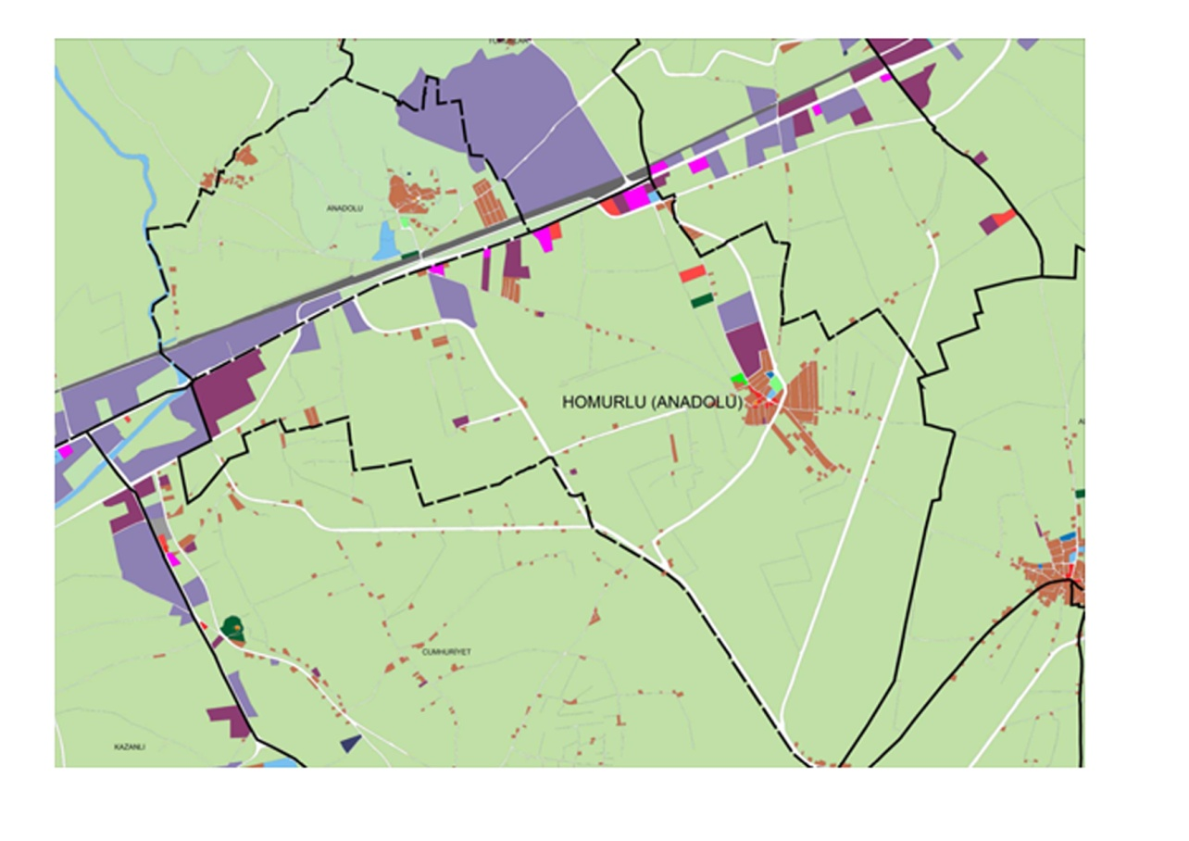

Şekil 31. Homurlu Mevcut Arazi Kullanımı (2018)
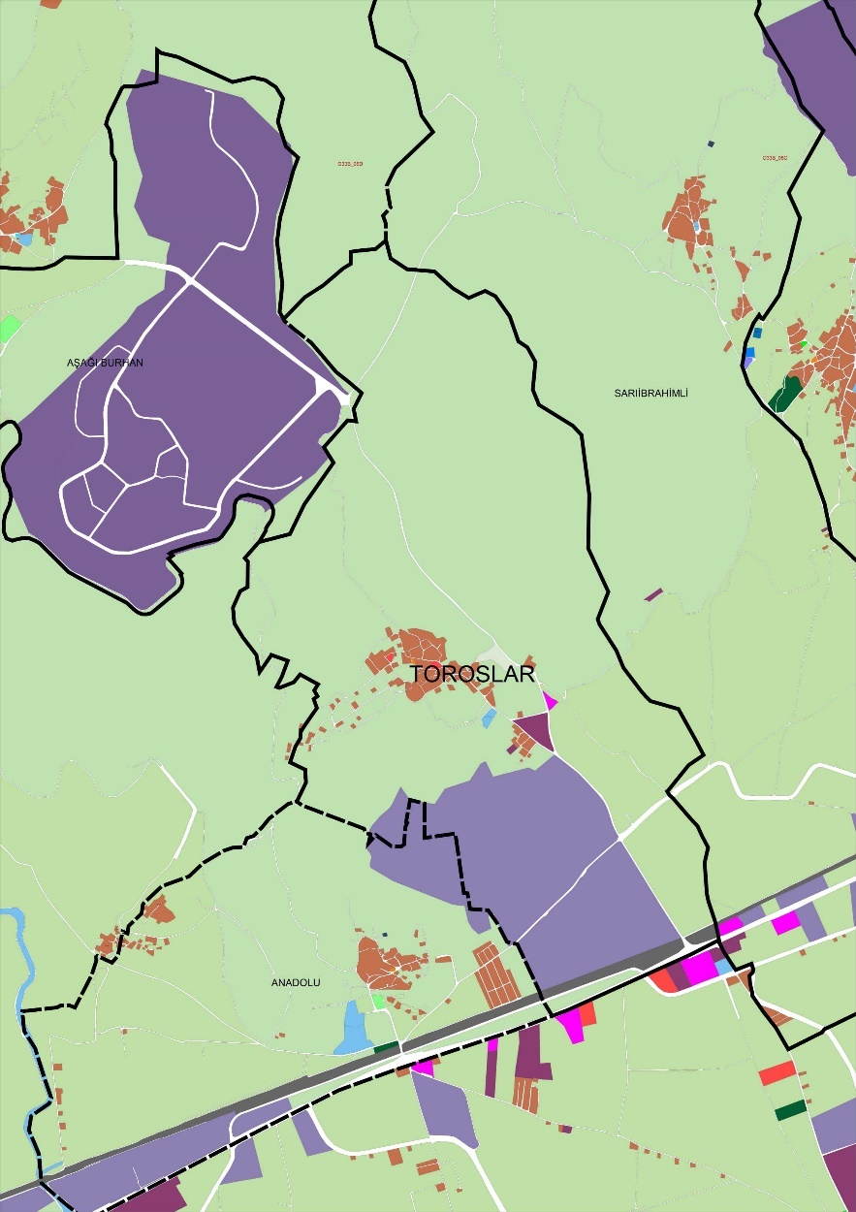

Şekil 32. Tekke-Yaka Mevcut Arazi Kullanımı (2018)
Öneri 1/5000 Ölçekli Nazım İmar Planı
Tekke, Yaka ve Homurlu yerleşimlerinde, tarım dışı kullanım izni, yürürlükte bulunan imar planları, imar uygulamaları, mevcut yerleşim alanları ile üst ölçekli plan kararları dikkate alınarak düzenleme yapılmıştır.
Bölge bütününde, 150 k/ha yoğunluk kararı getirilmiş olup, nüfus yaklaşık 14335 kişidir.
Homurlu yerleşim alanı bütününde Konut Alanları yaklaşık %65, Tekke yerleşim alanında yaklaşık %38, Yaka yerleşim alanında yaklaşık %40; Açık ve Yeşil Alanlar Homurlu yerleşim alanı bütününde yaklaşık %9, Tekke’de %22, Yaka’da %30 ve Kentsel Ulaşım ve Teknik Altyapı için ayrılan alanlar Homurlu yerleşim alanında yaklaşık %10, Tekke yerleşim alanı bütününde %16 ve Yaka yerleşiminde %9 oranla sıralanmaktadır. Plan genelinde açık ve yeşil alanlar dahil olmak üzere, sosyal donatı alanları Homurlu’da yerleşim alanlarının yaklaşık %19’unu, Tekke’de yaklaşık %25’ini ve Yaka’da yaklaşık %37’sini kapsamaktadır.
Tablo 17. Homurlu Yerleşmesi Nazım İmar Planı Arazi Kullanımı (2035)
 |  | Alan (ha) | % | Kişi Başı Alan (m²) ⁽¹⁾
KONUT YERLEŞİM ALANLARI | KONUT ALANLARI (SEYREK) | 39.66 | 49.28 | -
 | KONUT-TİCARET ALANI | 12.38 | 15.38
 | ARA TOPLAM | 52.04 | 64.66 | -
KENTSEL ÇALIŞMA ALANLARI | BELEDİYE HİZMET ALANI | 2.67 | 3.32 | -
 | KAMU HİZMET ALANI | 1.02 | 1.27 | -
 | ARA TOPLAM | 3.69 | 4.59 | -
KENTSEL SOSYAL ALTYAPI ALANLARI | EĞİTİM ALANI | 3.95 | 4.91 | 6.25
 | İBADET ALANI | 0.67 | 0.83 | 1.06
 | KÜLTÜREL TESİS ALANI | 0.59 | 0.73 | 2.98
 | SOSYAL TESİS ALANI | 1.29 | 1.60
 | SAĞLIK ALANI | 0.55 | 0.68 | 0.87
 | PAZAR ALANI | 0.65 | 0.81 | -
 | ARA TOPLAM | 7.70 | 9.57 | 10.29
AÇIK VE YEŞİL ALANLAR | PARK ALANI | 6.45 | 8.01 | 12.07
 | SPOR ALANI | 1.18 | 1.47
 | ARA TOPLAM | 7.63 | 9.48 | 12.07
ULAŞIM VE ALTYAPI | YOL | 8.36 | 10.39 | -
 | ARA TOPLAM | 8.36 | 10.39 | -
YERLEŞİM ALANLARI TOPLAMI |  | 79.42 | 98.68
YERLEŞİM DIŞI ALAN | SU YÜZEYİ | 1.06 | 1.32 | -
YERLEŞİM DIŞI ALANLAR TOPLAMI |  | 1.06 | 1.32 | -
TOPLAM |  | 80.48 | 100.00 | 23.23
(1) Planlama alanı nüfusu 6319 kişi alınmıştır.

Tablo 18. Tekke Yerleşmesi Nazım İmar Planı Arazi Kullanımı (2035)
 |  | Alan (ha) | % | Kişi Başı Alan (m²) ⁽¹⁾
KONUT YERLEŞİM ALANLARI | KONUT ALANLARI (SEYREK) | 18.92 | 22.85 | -
 | KONUT-TİCARET ALANI | 12.48 | 15.07
 | ARA TOPLAM | 31.40 | 37.92 | -
KENTSEL ÇALIŞMA ALANLARI | BELEDİYE HİZMET ALANI | 3.90 | 4.71 | -
 | KAMU HİZMET ALANI | 1.42 | 1.71 | -
 | KONUT DIŞI KENTSEL ÇALIŞMA ALANI | 3.13 | 3.78
 | TİCARET ALANI | 0.58 | 0.70
 | SANAYİ ALANI | 6.72 | 8.11
 | ARA TOPLAM | 15.75 | 19.01 | -
KENTSEL SOSYAL ALTYAPI ALANLARI | EĞİTİM ALANI | 2.36 | 2.85 | 6.40
 | İBADET ALANI | 0.11 | 0.13 | 0.30
 | KÜLTÜREL TESİS ALANI | 0.23 | 0.28 | 0.62
 | SAĞLIK ALANI | 0.20 | 0.24 | 0.54
 | ARA TOPLAM | 2.90 | 3.50 | 7.86
AÇIK VE YEŞİL ALANLAR | PARK ALANI | 12.52 | 15.12 | 36.20
 | SPOR ALANI | 0.82 | 0.99
 | AĞAÇLANDIRILACAK ALAN | 3.36 | 4.06 | 9.12
 | MEZARLIK | 1.13 | 1.36 | -
 | ARA TOPLAM | 17.83 | 21.53 | 45.32
ULAŞIM VE ALTYAPI | YOL | 13.38 | 16.16 | -
 | ARA TOPLAM | 13.38 | 16.16 | -
YERLEŞİM ALANLARI TOPLAMI |  | 81.26 | 98.13 | -
YERLEŞİM DIŞI ALAN | SU YÜZEYİ | 1.55 | 1.87 | -
YERLEŞİM DIŞI ALANLAR TOPLAMI |  | 1.55 | 1.87 | -
TOPLAM |  | 82.81 | 100.00 | 53.18
(1) Planlama alanı nüfusu 3685 kişi alınmıştır.
Tablo 19. Yaka Yerleşmesi Nazım İmar Planı Arazi Kullanımı (2035)
 |  | Alan (ha) | % | Kişi Başı Alan (m²) ⁽¹⁾
KONUT YERLEŞİM ALANLARI | KONUT ALANLARI (SEYREK) | 24.26 | 26.11 | -
 | KONUT-TİCARET ALANI | 12.14 | 13.06
 | ARA TOPLAM | 36.40 | 39.17 | -
KENTSEL ÇALIŞMA ALANLARI | BELEDİYE HİZMET ALANI | 1.72 | 1.85 | -
 | KAMU HİZMET ALANI | 1.80 | 1.94 | -
 | KONUT DIŞI KENTSEL ÇALIŞMA ALANI | 0.54 | 0.58
 | SANAYİ ALANI | 3.49 | 3.75
 | ARA TOPLAM | 7.55 | 8.12 | -
KENTSEL SOSYAL ALTYAPI ALANLARI | EĞİTİM ALANI | 3.48 | 3.74 | 8.04
 | İBADET ALANI | 0.20 | 0.22 | 0.46
 | KÜLTÜREL TESİS ALANI | 0.34 | 0.37 | 2.86
 | SOSYAL TESİS ALANI | 0.90 | 0.97
 | SAĞLIK ALANI | 0.62 | 0.67 | 1.43
 | PAZAR ALANI | 0.74 | 0.80 | -
 | ARA TOPLAM | 6.28 | 6.77 | 12.79
AÇIK VE YEŞİL ALANLAR | PARK ALANI | 15.08 | 16.23 | 35.93
 | SPOR ALANI | 0.48 | 0.52
 | AĞAÇLANDIRILACAK ALAN | 10.21 | 10.98 | 23.57
 | MEZARLIK | 2.41 | 2.59 | -
 | ARA TOPLAM | 28.18 | 30.32 | 59.50
ULAŞIM VE ALTYAPI | YOL | 8.13 | 8.75 | -
 | ARA TOPLAM | 8.13 | 8.75 | -
YERLEŞİM ALANLARI TOPLAMI |  | 86.54 | 93.14 | -
YERLEŞİM DIŞI ALAN | TARIM ALANI | 3.03 | 3.25 | -
 | SU YÜZEYİ | 3.36 | 3.62 | -
YERLEŞİM DIŞI ALANLAR TOPLAMI |  | 6.39 | 6.87 | -
TOPLAM |  | 92.93 | 100.00 | 72.29
(1) Planlama alanı nüfusu 4331 kişi alınmıştır.

Şekil 33. Akdeniz, Toroslar, Yenişehir ve Mezitli İlçeleri 2. Etap 2. Bölge 1/5000 Ölçekli İlave ve Revizyon Nazım İmar Planı, Homurlu, Tekke, Yaka Bölgesi

Evci ve Sarıibrahimli Yerleşmeleri
Mevcut Durum
Bu bölgede temelde Evci ve Sarıibrahimli (mülga) köylerinin yerleşme ve gelişim alanlarını kapsamaktadır. 2021 yılı Evci nüfusu 845 kişi, Sarıibrahimli nüfusu 1253 kişidir.
Bağcılar bölgesi 1/5000 ölçekli Nazım İmar Planı 2003 yılında onaylanmıştır.
Nazım imar planının yaklaşımının genel gelişme özelliklerini koruyacak iki odaklı gelişme biçimini koruduğu görülmektedir. Bu çerçevede, Evci ve Sarıibrahimli (mülga) köylerinin merkezleri ayrı ayrı iki odaklı olarak öngörülmüş, bu odaklarda merkezi faaliyetlerin gelişmesi benimsenmiştir. Bu iki odak arasında ise, ulaşım olanakları iyileştirilmiş ve yeni bağlantıların kurulduğu anlaşılmıştır.
Bu bağlantılarla birlikte doğu-batı yönündeki 20 metre Enkesitli taşıt yolunun iki odak arasında hem sınır hem de ortak bir kullanım görevi gördüğü anlaşılmaktadır. Bu yolun doğu yönündeki devamı Organize Sanayi Bölgesine ulaşmaktadır.
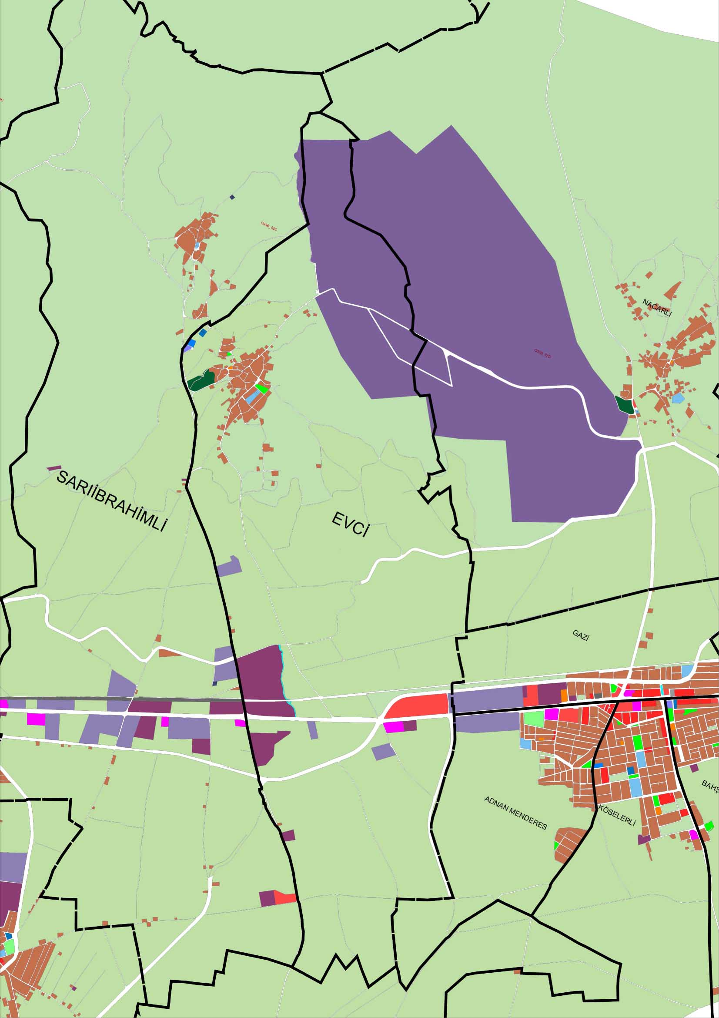

Şekil 34. Evci, Sarıibrahimli Mevcut Arazi Kullanımı (2015)

Öneri 1/5000 Ölçekli Nazım İmar Planı
Evci ve Sarıibrahimli yerleşmelerinde, tarım dışı kullanım izni, yürürlükte bulunan imar planları, imar uygulamaları, mevcut yerleşim alanları ile üst ölçekli plan kararları dikkate alınarak düzenleme yapılmıştır.
Bölge bütününde, 150 k/ha yoğunluk kararı getirilmiş olup, nüfus yaklaşık 8545 kişidir.
Evci ve Sarıibrahimli yerleşim alanları bütününde Konut Alanları yaklaşık %58, Açık ve Yeşil Alanlar yaklaşık %15 ve Kentsel Ulaşım ve Teknik Altyapı için ayrılan alanlar yaklaşık %16 oranla sıralanmaktadır. Plan genelinde açık ve yeşil alanlar dahil olmak üzere, sosyal donatı alanları yerleşim alanlarının yaklaşık %21’ini kapsamaktadır.

Tablo 20. Evci ve Sarıibrahimli Yerleşmeleri Nazım İmar Planı Arazi Kullanımı (2035)
 |  | Alan (ha) | % | Kişi Başı Alan (m²) ⁽¹⁾
KONUT YERLEŞİM ALANLARI | KONUT ALANLARI (SEYREK) | 55.73 | 54.29 | -
 | KONUT-TİCARET ALANI | 14.11 | 3.39
 | ARA TOPLAM | 69.84 | 57.68 | -
KENTSEL ÇALIŞMA ALANLARI | BELEDİYE HİZMET ALANI | 2.79 | 2.30 | -
 | KAMU HİZMET ALANI | 0.79 | 0.65 | -
 | KONUT DIŞI KENTSEL ÇALIŞMA ALANI | 2.07 | 1.71 | -
 | ARA TOPLAM | 5.65 | 4.66 | -
KENTSEL SOSYAL ALTYAPI ALANLARI | EĞİTİM ALANI | 3.52 | 2.91 | 4.12
 | İBADET ALANI | 0.53 | 0.44 | 0.62
 | KÜLTÜREL TESİS ALANI | 1.10 | 0.91 | 2.19
 | SOSYAL TESİS ALANI | 0.77 | 0.64
 | SAĞLIK ALANI | 0.61 | 0.50 | 0.71
 | PAZAR ALANI | 0.28 | 0.23 | -
 | ARA TOPLAM | 6.81 | 5.63 | 7.64
AÇIK VE YEŞİL ALANLAR | PARK ALANI | 13.91 | 11.49 | 18.46
 | SPOR ALANI | 1.86 | 1.54
 | MEZARLIK | 2.75 | 2.27 | -
 | ARA TOPLAM | 18.52 | 15.30 | 18.46
ULAŞIM VE ALTYAPI | YOL | 19.81 | 16.36 | -
 | ARA TOPLAM | 19.81 | 16.36 | -
YERLEŞİM ALANLARI TOPLAMI |  | 120.63 | 99.63 | -
YERLEŞİM DIŞI ALAN | SU YÜZEYİ | 0.44 | 0.37 | -
YERLEŞİM DIŞI ALANLAR TOPLAMI |  | 0.44 | 0.37 | -
TOPLAM |  | 121.07 | 100.00 | 26.10
(1) Planlama alanı nüfusu 8545 kişi alınmıştır.

Şekil 35. Akdeniz, Toroslar, Yenişehir ve Mezitli İlçeleri 2. Etap 2. Bölge 1/5000 Ölçekli İlave ve Revizyon Nazım İmar Planı, Evci, Sarıibrahimli Bölgesi

Nacarlı Yerleşmesi
Mevcut Durum
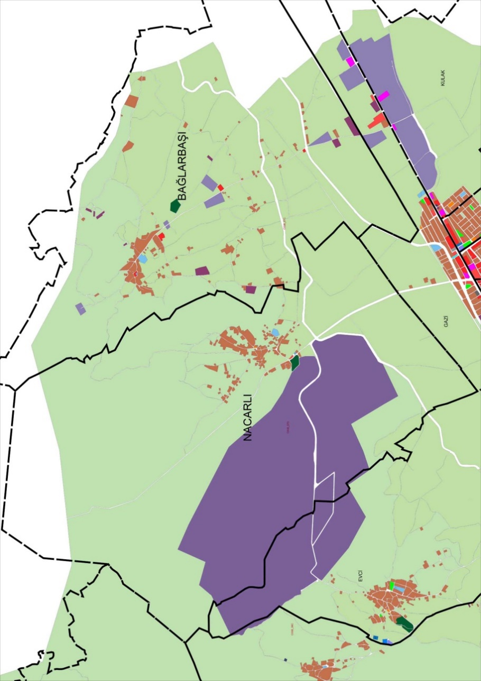
Mersin-Tarsus 1. Organize Sanayi Bölgesinin doğusunda yer alan Nacarlı yerleşmesinin 2021 yılı nüfusu 1023 kişidir. (Mülga) Huzurkent Belediyesi’ne bağlı bir mahalle iken, organize sanayi bölgesine yakınlığı nedeniyle 1995 yılında imar planı yapılmıştır. Ancak, parselasyon planları yapılmamış ve yapılaşma plana göre gerçekleşmemiştir.

Şekil 36. Nacarlı Mevcut Arazi Kullanımı (2015)

Öneri 1/5000 Ölçekli Nazım İmar Planı
Nacarlı yerleşmesinde, tarım dışı kullanım izni, yürürlükte bulunan imar planları, imar uygulamaları, mevcut yerleşim alanları ile üst ölçekli plan kararları dikkate alınarak düzenleme yapılmıştır.
Bölge bütününde, 225 k/ha yoğunluk kararı getirilmiş olup, nüfus yaklaşık 6312 kişidir.
Nacarlı yerleşim alanı bütününde Konut Alanları yaklaşık %53, Açık ve Yeşil Alanlar yaklaşık %19 ve Kentsel Ulaşım ve Teknik Altyapı için ayrılan alanlar yaklaşık %15 oranla sıralanmaktadır. Plan genelinde açık ve yeşil alanlar dahil olmak üzere, sosyal donatı alanları yerleşim alanlarının yaklaşık %30’unu kapsamaktadır.

Tablo 21. Nacarlı Yerleşmesi Nazım İmar Planı Arazi Kullanımı (2035)
 |  | Alan (ha) | % | Kişi Başı Alan (m²) ⁽¹⁾
KONUT YERLEŞİM ALANLARI | KONUT ALANLARI (ORTA) | 22.07 | 32.78 | -
 | KONUT-TİCARET ALANI | 13.67 | 20.30
 | ARA TOPLAM | 35.74 | 53.08 | -
KENTSEL ÇALIŞMA ALANLARI | BELEDİYE HİZMET ALANI | 0.84 | 1.25 | -
 | KAMU HİZMET ALANI | 0.79 | 1.17 | -
 | ARA TOPLAM | 1.63 | 2.42 | -
KENTSEL SOSYAL ALTYAPI ALANLARI | EĞİTİM ALANI | 4.70 | 6.98 | 7.45
 | İBADET ALANI | 0.36 | 0.53 | 0.57
 | KÜLTÜREL TESİS ALANI | 0.18 | 0.27 | 1.33
 | SOSYAL TESİS ALANI | 0.66 | 0.98
 | SAĞLIK ALANI | 0.92 | 1.37 | 1.46
 | ARA TOPLAM | 6.82 | 10.13 | 10.81
AÇIK VE YEŞİL ALANLAR | PARK ALANI | 11.27 | 16.74 | 20.79
 | SPOR ALANI | 1.85 | 2.75
 | ARA TOPLAM | 13.12 | 19.49 | 20.79
ULAŞIM VE ALTYAPI | YOL | 10.02 | 14.88 | -
 | ARA TOPLAM | 10.02 | 14.88 | -
TOPLAM |  | 67.33 | 100.00 | 31.60
(1) Planlama alanı nüfusu 6312 kişi alınmıştır.
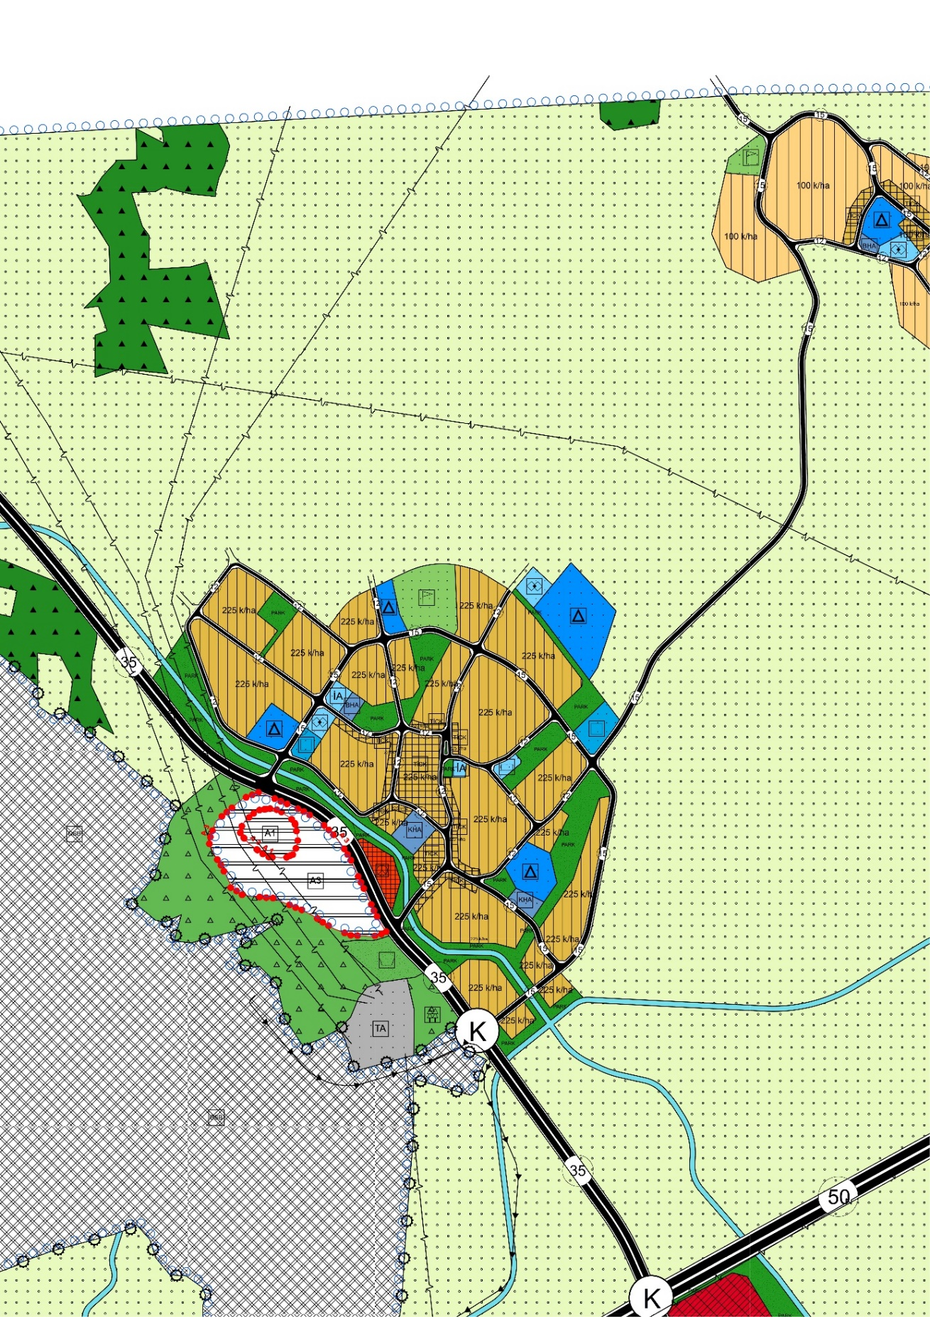

Şekil 37. Akdeniz, Toroslar, Yenişehir ve Mezitli İlçeleri 2. Etap 2. Bölge 1/5000 Ölçekli İlave ve Revizyon Nazım İmar Planı, Nacarlı Bölgesi

Burhan ve Kürkçü Yerleşmeleri
Mevcut Durum
Mersin 2. Ve 3. Organize Sanayi Bölgesinin batısında yer alan Burhan 2021 yılı nüfusu 1156 kişi, Kürkçü nüfusu 839 kişidir.
Burhan ve Kürkçü yerleşmelerinin birleşmesi 1990 yılı sonrasında kurulan Bahçeli Belediyesi, 2008 yılında kaldırılarak Akdeniz Belediyesi’ne bağlanmıştır. (Mülga) Bahçeli Belediyesi’nin imar planları 07.02.2003 tarihinde onaylanmıştır.
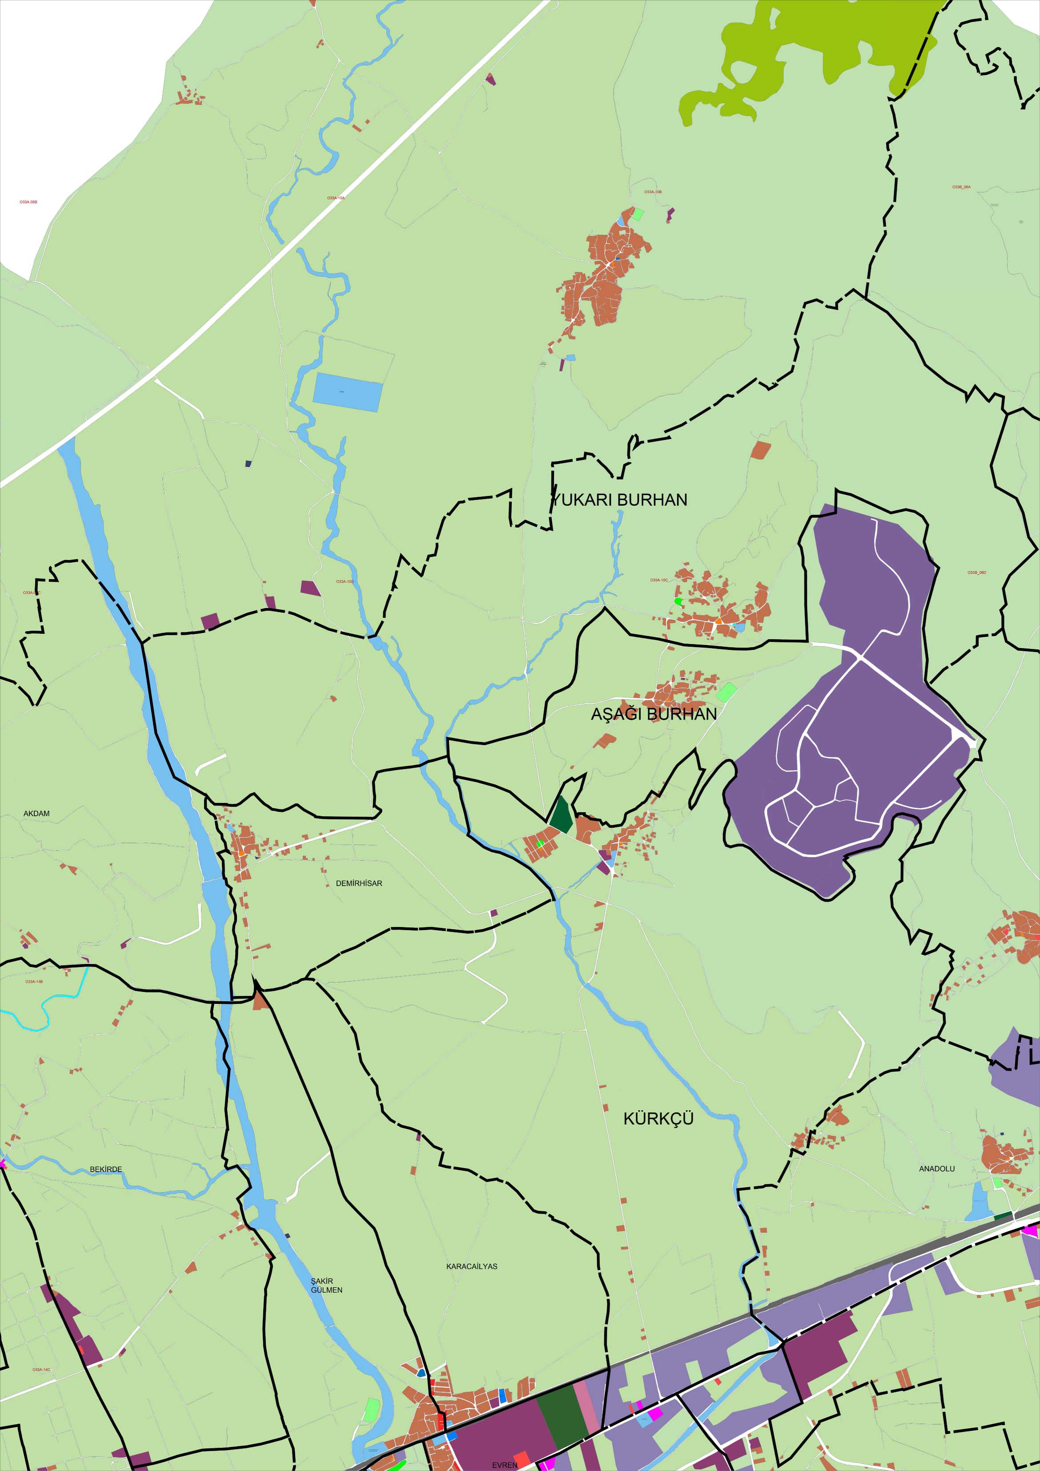

Şekil 38. Burhan ve Kürkçü Mevcut Arazi Kullanımı (2015) ve Mahalle Sınırları

Öneri 1/5000 Ölçekli Nazım İmar Planı
Burhan ve Kürkçü yerleşmelerinde, tarım dışı kullanım izni, yürürlükte bulunan imar planları, imar uygulamaları, mevcut yerleşim alanları ile üst ölçekli plan kararları dikkate alınarak düzenleme yapılmıştır. Yürürlükte olan imar planında yerleşme alanlarının bir bölümü organize sanayi bölgesi içine alınmıştır.
Bölge bütününde, 225 k/ha yoğunluk kararı getirilmiş olup, nüfus yaklaşık 22.047 kişidir.
Burhan ve Kürkçü yerleşim alanları bütününde Konut Alanları yaklaşık %71, Açık ve Yeşil Alanlar yaklaşık %10 ve Kentsel Ulaşım ve Teknik Altyapı için ayrılan alanlar yaklaşık %12 oranla sıralanmaktadır. Plan genelinde açık ve yeşil alanlar dahil olmak üzere, sosyal donatı alanları yerleşim alanlarının yaklaşık %15’ini kapsamaktadır.
Tablo 22. Burhan ve Kürkçü Yerleşmeleri Nazım İmar Planı Arazi Kullanımı (2035)
 |  | Alan (ha) | % | Kişi Başı Alan (m²) ⁽¹⁾
KONUT YERLEŞİM ALANLARI | KONUT ALANLARI (ORTA) | 104.04 | 62.90 | -
 | KONUT-TİCARET ALANI | 14.05 | 8.49
 | ARA TOPLAM | 118.09 | 71.39 | -
KENTSEL ÇALIŞMA ALANLARI | BELEDİYE HİZMET ALANI | 2.08 | 1.26 | -
 | KAMU HİZMET ALANI | 0.76 | 0.46 | -
 | ARA TOPLAM | 2.84 | 1.72 | -
KENTSEL SOSYAL ALTYAPI ALANLARI | EĞİTİM ALANI | 5.10 | 3.08 | 2.31
 | İBADET ALANI | 0.35 | 0.21 | 0.16
 | KÜLTÜREL TESİS ALANI | 0.73 | 0.44 | 0.69
 | SOSYAL TESİS ALANI | 0.80 | 0.48
 | SAĞLIK ALANI | 1.02 | 0.62 | 0.46
 | ARA TOPLAM | 8.00 | 4.83 | 3.62
AÇIK VE YEŞİL ALANLAR | PARK ALANI | 11.80 | 7.13 | 6.63
 | SPOR ALANI | 2.81 | 1.70
 | MEZARLIK | 2.04 | 1.23 | -
 | ARA TOPLAM | 16.65 | 10.06 | 6.63
ULAŞIM VE ALTYAPI | YOL | 19.84 | 12.00 | -
 | ARA TOPLAM | 19.84 | 12.00 | -
TOPLAM |  | 165.42 | 100.00 | 10.25
(1) Planlama alanı nüfusu 22.047 kişi alınmıştır.
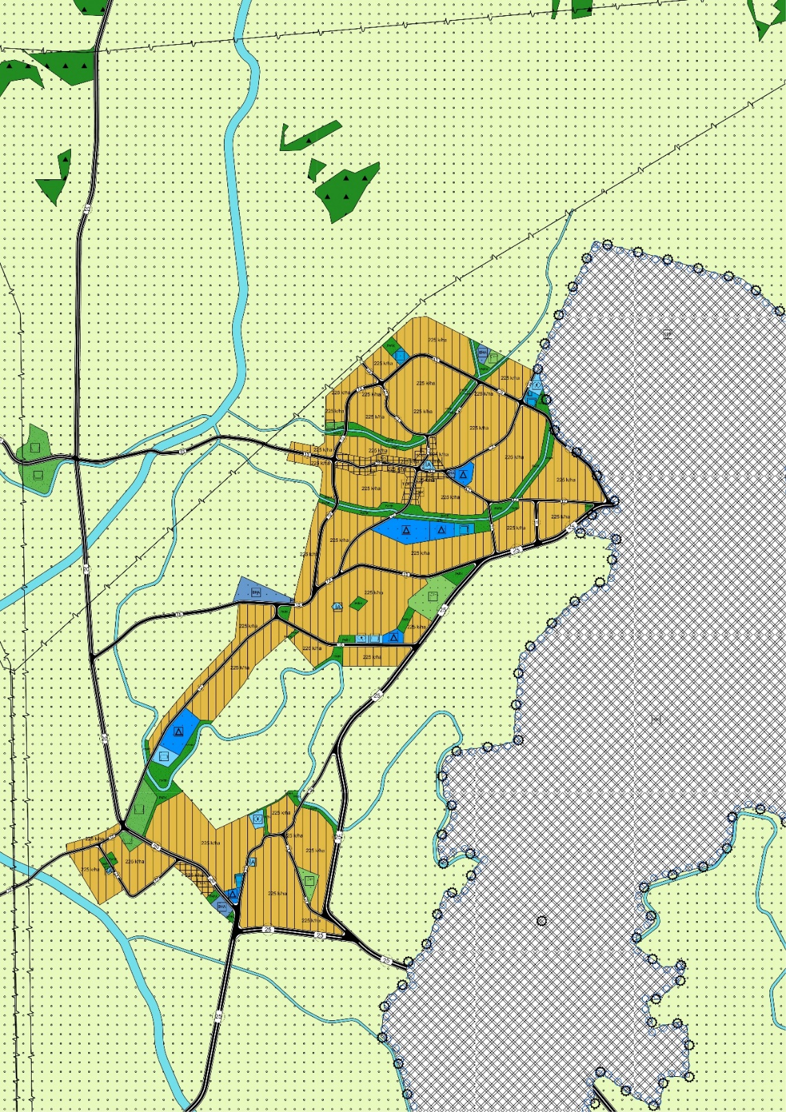

Şekil 39. Akdeniz, Toroslar, Yenişehir ve Mezitli İlçeleri 2. Etap 2. Bölge 1/5000 Ölçekli İlave ve Revizyon Nazım İmar Planı, Burhan ve Kürkçü Bölgesi

Kırsal Nitelikli Yerleşmeler
Mevcut Durum
Planlama alanı kapsamındaki kırsal yerleşmelerden Yeşilova, Iğdır, Hebilli ve Puğkaracadağ kırsal yerleşmeleri Çukurova Otoyolunun kuzeyinde, Akdam, Demirhisar, Yanpar, Bağcılar ve Bağlarbaşı kırsal yerleşim alanları ise Çukurova Otoyolu ile D400 Karayolu arasındaki bölgede yer almaktadır.
Tarım ve hayvancılık faaliyetlerini yoğun olarak yapıldığı söz konusu yerleşimlerin 2021 yılı toplam nüfusu 5709 kişidir.
Öneri 1/5000 Ölçekli Nazım İmar Planı
Nazım İmar Planında söz konusu kırsal yerleşimlerin birbirleri ve kent ile bağlantıları 15-20 metre en kesitli taşıt yolu ile sağlanmıştır. Sosyal altyapı alanı yetersizliklerinin tespit edildiği bu yerleşimlerde kamu mülkiyetleri, bu yetersizliklerinin giderilmesi amacıyla kullanılmıştır.
Otoyol kuzeyindeki kırsal yerleşimler, imar planında; Yeşilova kırsal yerleşimi için 1200, Iğdır kırsal yerleşimi için 3829, Hebilli kırsal yerleşimi için 3364 ve Puğkaracadağ kırsal yerleşimi için 3860 olmak üzere 12.253 nüfus öngörülmüştür.
Otoyol güneyindeki kırsal yerleşimlerde ise; Akdam kırsal yerleşimi için 2477, Demirhisar kırsal yerleşimi için 1220, Yanpar kırsal yerleşimi için 3512, Bağcılar kırsal yerleşimi için 970 ve Bağlarbaşı kırsal yerleşimi için 2193 olmak üzere 10.372 nüfus öngörülmüştür.
Otoyol Kuzeyinde Yer Alan Yerleşimler
Tablo 23. Yeşilova Kırsal Yerleşmesi Nazım İmar Planı Arazi Kullanımı (2035)
 |  | Alan (ha) | % | Kişi Başı Alan (m²) ⁽¹⁾
KONUT YERLEŞİM ALANLARI | KONUT ALANLARI (SEYREK) | 9.17 | 79.67 | -
 | KONUT-TİCARET ALANI | 0.45 | 3.91
 | ARA TOPLAM | 9.62 | 83.58 | -
KENTSEL SOSYAL ALTYAPI ALANLARI | İBADET ALANI | 0.05 | 0.43 | 0.42
 | BELEDİYE HİZMET ALANI | 0.11 | 0.96 | -
 | SAĞLIK ALANI | 0.08 | 0.70 | 1.99
 | ARA TOPLAM | 0.24 | 2.09 | 3.57
AÇIK VE YEŞİL ALANLAR | PARK ALANI | 0.86 | 7.47 | 6.96
 | ARA TOPLAM | 0.86 | 7.47 | 6.96
ULAŞIM VE ALTYAPI | YOL | 0.79 | 6.86 | -
 | ARA TOPLAM | 0.79 | 6.86 | -
TOPLAM |  | 11.51 | 100.00 | 10.53
(1) Planlama alanı nüfusu 1200 kişi alınmıştır.

Tablo 24. Iğdır Kırsal Yerleşmesi Nazım İmar Planı Arazi Kullanımı (2035)
 |  | Alan (ha) | % | Kişi Başı Alan (m²) ⁽¹⁾
KONUT YERLEŞİM ALANLARI | KONUT ALANLARI (SEYREK) | 29.63 | 66.30 | -
 | KONUT-TİCARET ALANI | 0.76 | 1.70
 | ARA TOPLAM | 30.39 | 68.00 | -
KENTSEL ÇALIŞMA ALANLARI | BELEDİYE HİZMET ALANI | 0.44 | 0.98 | -
 | ARA TOPLAM | 0.44 | 0.98 | -
KENTSEL SOSYAL ALTYAPI ALANLARI | EĞİTİM ALANI | 1.30 | 2.91 | 3.38
 | İBADET ALANI | 0.24 | 0.54 | 0.64
 | KÜLTÜREL TESİS ALANI | 0.82 | 1.83 | 2.66
 | SOSYAL TESİS ALANI | 0.20 | 0.45
 | SAĞLIK ALANI | 0.28 | 0.63 | 0.74
 | ARA TOPLAM | 2.84 | 6.35 | 7.42
AÇIK VE YEŞİL ALANLAR | PARK ALANI | 4.62 | 10.34 | 12.86
 | SPOR ALANI | 0.30 | 0.67
 | ARA TOPLAM | 4.92 | 11.01 | 12.86
ULAŞIM VE ALTYAPI | YOL | 6.10 | 13.65 | -
 | ARA TOPLAM | 6.10 | 13.65 | -
TOPLAM |  | 44.69 | 100.00 | 20.28
- Planlama alanı nüfusu 3829 kişi alınmıştır.

Tablo 25. Hebilli Kırsal Yerleşmesi Nazım İmar Planı Arazi Kullanımı (2035)
 |  | Alan (ha) | % | Kişi Başı Alan (m²) ⁽¹⁾
KONUT YERLEŞİM ALANLARI | KONUT ALANLARI (SEYREK) | 25.90 | 67.55 | -
 | KONUT-TİCARET ALANI | 0.91 | 2.37
 | ARA TOPLAM | 26.81 | 69.92 | -
KENTSEL ÇALIŞMA ALANLARI | BELEDİYE HİZMET ALANI | 0.40 | 1.04 | -
 | ARA TOPLAM | 0.40 | 1.04 | -
KENTSEL SOSYAL ALTYAPI ALANLARI | EĞİTİM ALANI | 0.55 | 1.43 | 1.63
 | İBADET ALANI | 0.17 | 0.44 | 0.51
 | KÜLTÜREL TESİS ALANI | 0.23 | 0.60 | 1.52
 | SOSYAL TESİS ALANI | 0.28 | 0.73
 | SAĞLIK ALANI | 0.38 | 1.00 | 1.13
 | ARA TOPLAM | 1.61 | 4.20 | 4.79
AÇIK VE YEŞİL ALANLAR | PARK ALANI | 0.20 | 0.52 | 1.10
 | SPOR ALANI | 0.17 | 0.44
 | MEZARLIK | 4.69 | 12.23 | -
 | ARA TOPLAM | 5.06 | 13.19 | 1.10
ULAŞIM VE ALTYAPI | YOL | 4.46 | 11.65 | -
 | ARA TOPLAM | 4.46 | 11.65 | -
TOPLAM |  | 38.34 | 100.00 | 5.89
- Planlama alanı nüfusu 3364 kişi alınmıştır.

Tablo 26. Puğkaracadağ Kırsal Yerleşmesi Nazım İmar Planı Arazi Kullanımı (2035)
 |  | Alan (ha) | % | Kişi Başı Alan (m²) ⁽¹⁾
KONUT YERLEŞİM ALANLARI | KONUT ALANLARI (SEYREK) | 29.27 | 72.87 | -
 | KONUT-TİCARET ALANI | 1.88 | 4.68
 | ARA TOPLAM | 31.15 | 77.55 | -
KENTSEL SOSYAL ALTYAPI ALANLARI | EĞİTİM ALANI | 0.80 | 1.99 | 2.07
 | İBADET ALANI | 0.13 | 0.32 | 0.35
 | KÜLTÜREL TESİS ALANI | 0.20 | 0.50 | 0.88
 | SOSYAL TESİS ALANI | 0.14 | 0.35
 | SAĞLIK ALANI | 0.27 | 0.67 | 0.70
 | ARA TOPLAM | 1.54 | 3.83 | 4.00
AÇIK VE YEŞİL ALANLAR | PARK ALANI | 1.23 | 3.06 | 3.18
 | MEZARLIK | 2.20 | 5.48 | -
 | ARA TOPLAM | 3.43 | 8.54 | 3.18
ULAŞIM VE ALTYAPI | YOL | 4.05 | 10.08 | -
 | ARA TOPLAM | 4.05 | 10.08 | -
TOPLAM |  | 40.17 | 100.00 | 7.18
(1) Planlama alanı nüfusu 3860 kişi alınmıştır.

Otoyol Güneyinde Yer Alan Yerleşimler
Tablo 27. Akdam Kırsal Yerleşmesi Nazım İmar Planı Arazi Kullanımı (2035)
 |  | Alan (ha) | % | Kişi Başı Alan (m²) ⁽¹⁾
KONUT YERLEŞİM ALANLARI | KONUT ALANLARI (SEYREK) | 18.55 | 47.87 | -
 | KONUT-TİCARET ALANI | 1.10 | 2.84
 | ARA TOPLAM | 19.65 | 50.71 | -
KENTSEL SOSYAL ALTYAPI ALANLARI | EĞİTİM ALANI | 0.41 | 1.06 | 1.66
 | İBADET ALANI | 0.11 | 0.28 | 0.44
 | SOSYAL TESİS ALANI | 0.37 | 0.95 | 1.49
 | SAĞLIK ALANI | 0.46 | 1.19 | 1.86
 | ARA TOPLAM | 1.35 | 3.48 | 5.45
AÇIK VE YEŞİL ALANLAR | PARK ALANI | 4.46 | 11.51 | 22.81
 | SPOR ALANI | 1.19 | 3.07
 | MEZARLIK | 0.62 | 1.60 | -
 | ARA TOPLAM | 6.26 | 16.18 | 22.81
ULAŞIM VE ALTYAPI | YOL | 11.48 | 29.63 | -
 | ARA TOPLAM | 11.48 | 29.63 | -
TOPLAM |  | 38.75 | 100.00 | 28.26
- Planlama alanı nüfusu 2477 kişi alınmıştır.

Tablo 28. Demirhisar Kırsal Yerleşmesi Nazım İmar Planı Arazi Kullanımı (2035)
 |  | Alan (ha) | % | Kişi Başı Alan (m²) ⁽¹⁾
KONUT YERLEŞİM ALANLARI | KONUT ALANLARI (SEYREK) | 8.53 | 62.77 | -
 | KONUT-TİCARET ALANI | 1.30 | 9.57
 | ARA TOPLAM | 9.83 | 72.33 | -
KENTSEL SOSYAL ALTYAPI ALANLARI | EĞİTİM ALANI | 0.40 | 2.94 | 3.28
 | İBADET ALANI | 0.17 | 1.25 | 1.36
 | ARA TOPLAM | 0.57 | 4.19 | 4.64
AÇIK VE YEŞİL ALANLAR | PARK ALANI | 0.81 | 5.96 | 6.67
 | ARA TOPLAM | 0.81 | 5.96 | 6.67
ULAŞIM VE ALTYAPI | TEKNİK ALTYAPI ALANI | 0.17 | 1.25 | 1.43
 | YOL | 1.80 | 13.25 | -
 | ARA TOPLAM | 1.97 | 14.50 | 1.43
YERLEŞİM ALANLARI TOPLAMI |  | 13.18 | 96.98 | -
YERLEŞİM DIŞI ALAN | SU YÜZEYİ | 0.41 | 3.02 | -
YERLEŞİM DIŞI ALANLAR TOPLAMI |  | 0.41 | 3.02 | -
TOPLAM |  | 13.59 | 100.00 | 12.74
(1) Planlama alanı nüfusu 1220 kişi alınmıştır.

Tablo 29. Yanpar Kırsal Yerleşmesi Nazım İmar Planı Arazi Kullanımı (2035)
 |  | Alan (ha) | % | Kişi Başı Alan (m²) ⁽¹⁾
KONUT YERLEŞİM ALANLARI | KONUT ALANLARI (SEYREK) | 26.16 | 59.28 | -
 | KONUT-TİCARET ALANI | 2.60 | 5.89
 | ARA TOPLAM | 28.76 | 65.17 | -
KENTSEL ÇALIŞMA ALANLARI | BELEDİYE HİZMET ALANI | 0.27 | 0.61 | -
 | KAMU HİZMET ALANI | 0.20 | 0.45
 | ARA TOPLAM | 0.47 | 1.06 | -
KENTSEL SOSYAL ALTYAPI ALANLARI | EĞİTİM ALANI | 0.53 | 1.20 | 1.51
 | İBADET ALANI | 0.20 | 0.45 | 0.57
 | KÜLTÜREL TESİS ALANI | 0.16 | 0.36 | 1.11
 | SOSYAL TESİS ALANI | 0.23 | 0.52
 | SAĞLIK ALANI | 0.32 | 0.73 | 0.91
 | ARA TOPLAM | 1.44 | 3.26 | 4.10
AÇIK VE YEŞİL ALANLAR | PARK ALANI | 3.03 | 6.87 | 11.50
 | SPOR ALANI | 1.01 | 2.30
 | MEZARLIK | 3.55 | 8.04 | -
 | ARA TOPLAM | 7.59 | 17.21 | 11.50
ULAŞIM VE ALTYAPI | YOL | 5.87 | 13.30 | -
 | ARA TOPLAM | 5.87 | 13.30 | -
TOPLAM |  | 44.13 | 100.00 | 15.60
(1) Planlama alanı nüfusu 3512 kişi alınmıştır.

Tablo 30. Bağcılar Kırsal Yerleşmesi Nazım İmar Planı Arazi Kullanımı (2035)
 |  | Alan (ha) | % | Kişi Başı Alan (m²) ⁽¹⁾
KONUT YERLEŞİM ALANLARI | KONUT ALANLARI (SEYREK) | 7.18 | 72.30 | -
 | KONUT-TİCARET ALANI | 0.79 | 7.96 | -
 | ARA TOPLAM | 7.97 | 80.26 | -
KENTSEL SOSYAL ALTYAPI ALANLARI | EĞİTİM ALANI | 0.49 | 4.93 | 5.05
 | İBADET ALANI | 0.05 | 0.50 | 0.52
 | ARA TOPLAM | 0.54 | 5.43 | 5.57
AÇIK VE YEŞİL ALANLAR | MEZARLIK | 0.18 | 1.81 | -
 | ARA TOPLAM | 0.18 | 1.81 | -
ULAŞIM VE ALTYAPI | YOL | 1.24 | 12.50 | -
 | ARA TOPLAM | 1.24 | 12.50 | -
TOPLAM |  | 9.93 | 100.00 | 5.57
(1) Planlama alanı nüfusu 970 kişi alınmıştır.

Tablo 31. Bağlarbaşı Kırsal Yerleşmesi Nazım İmar Planı Arazi Kullanımı (2035)
 |  | Alan (ha) | % | Kişi Başı Alan (m²) ⁽¹⁾
KONUT YERLEŞİM ALANLARI | KONUT ALANLARI (SEYREK) | 16.65 | 59.62 | -
 | KONUT-TİCARET ALANI | 1.03 | 5.93
 | ARA TOPLAM | 28.76 | 65.54 | -
KENTSEL ÇALIŞMA ALANLARI | BELEDİYE HİZMET ALANI | 0.12 | 1.48 | -
 | ARA TOPLAM | 0.85 | 1.94 | -
KENTSEL SOSYAL ALTYAPI ALANLARI | EĞİTİM ALANI | 0.69 | 1.21 | 3.16
 | İBADET ALANI | 0.28 | 0.50 | 1.26
 | KÜLTÜREL TESİS ALANI | 0.40 | 0.91 | 3.54
 | SOSYAL TESİS ALANI | 0.37 | 1.03
 | ARA TOPLAM | 1.92 | 4.38 | 7.96
AÇIK VE YEŞİL ALANLAR | PARK ALANI | 0.50 | 7.22 | 4.76
 | SPOR ALANI | 0.54 | 2.30
 | MEZARLIK | 2.34 | 4.15 | -
 | ARA TOPLAM | 6.00 | 13.67 | 4.76
ULAŞIM VE ALTYAPI | YOL | 3.64 | 14.47 | -
 | ARA TOPLAM | 3.64 | 14.47 | -
TOPLAM |  | 26.57 | 100.00 | 12.72
(1) Planlama alanı nüfusu 2193 kişi alınmıştır.

PLAN NOTLARI
A. GENEL HÜKÜMLER
A.1. PLAN BELGELERİNİN BİRLİKTELİĞİ VE YASAL DÜZENLEMELERE UYULMASI
A.1.1. AKDENİZ-TOROSLAR-YENİŞEHİR-MEZİTLİ İLÇELERİ 2. ETAP 2. BÖLGE 1/5000 ÖLÇEKLİ İLAVE VE REVİZYON NAZIM İMAR PLANI, PLAN PAFTALARI, LEJANDI, PLAN NOTLARI VE PLAN RAPORU İLE BİR BÜTÜNDÜR. PLAN İLE İLGİLİ TÜM İŞLEMLERDE VE 1/1000 ÖLÇEKLİ UYGULAMA İMAR PLANLARININ YAPILMASINDA BU BELGELERİN TÜMÜ ESAS ALINIR.
A.1.2. PLANLAMA ALANINDA YAPILACAK TÜM YAPILARDA PLAN, FEN, SAĞLIK, GÜVENLİ YAPILAŞMA, ESTETİK VE ÇEVRE İLGİLİ YASAL DÜZENLEMELERE VE TÜRK STANDARTLARI ENSTİTÜSÜ TARAFINDAN BELİRLENEN STANDARTLARA UYULACAKTIR.
A.1.3. PLANLAMA ALANINDA, YAPILACAK TÜM YAPILAR İLE, ULAŞIM, ALTYAPI VE ÇEVRE DÜZENLEME UYGULAMALARINDA, 5378 SAYILI "ENGELLİLER HAKKINDA KANUN" VE "TÜRK STANDARTLARI ENSTİTÜSÜ" TARAFINDAN BELİRLENEN STANDARTLARA UYULACAKTIR.
A.1.4. BU PLANIN YÜRÜRLÜĞE GİRMESİ İLE PLAN SINIRLARI İÇİNDE DAHA ÖNCE ONAYLANMIŞ OLAN 1/5000 ÖLÇEKLİ İMAR PLANLARI YÜRÜRLÜKTEN KALKAR.
A.1.5. PLANLAMA ALANINDA, YAPI, YOL, ALTYAPI AMAÇLI KAZI VE YAPIM ÇALIŞMALARINDA KÜLTÜR VARLIĞINA RASTLANMASI DURUMUNDA ÇALIŞMANIN DURDURULMASI VE 2863 SAYILI KÜLTÜR VE TABİAT VARLIKLARINI KORUMA KANUNU UYARINCA MÜZE MÜDÜRLÜĞÜNE BİLGİ VERİLMESİ ZORUNLUDUR.
A.1.6. BU PLAN VE PLAN NOTLARINDA YER ALMAYAN KONULARDA, KONU VE İLGİSİNE GÖRE “MERSİN 1/100.000 ÖLÇEKLİ İL ÇEVRE DÜZENİ PLANI" "MERSİN-ADANA PLANLAMA BÖLGESİ 1/100.000 ÖLÇEKLİ ÇEVRE DÜZENİ PLANI" 3194 SAYILI İMAR KANUNU VE YÖNETMELİKLERİ İLE, İLGİLİ DİĞER YASAL DÜZENLEMELERE UYULACAKTIR.
A.1.7. BU PLANIN ONAYINDAN ÖNCE YÜRÜRLÜKTE OLAN VE BU PLANA AYKIRI OLAN 1/1000 ÖLÇEKLİ UYGULAMA İMAR PLANLARI, BU PLAN KARARLARINA GÖRE REVİZE EDİLECEKTİR. 1/1000 ÖLÇEKLİ UYGULAMA İMAR PLANLARI’NIN BU PLAN KARARLARINA AYKIRI OLMAYAN KESİMLERİNDE İMARA İLİŞKİN İŞ VE İŞLEMLER MEVZUATTA TARİFLENEN SÜRELERİ AŞMAMAK KOŞULU İLE YÜRÜTÜLEBİLİR.
A.1.8. KIYI ALANLARINDA/KIYIDA YAPILACAK UYGULAMA İMAR PLANLARINDA 3621 SAYILI “KIYI KANUNU” VE İLGİLİ MEVZUAT HÜKÜMLERİNE UYULACAKTIR.

A.2. ÇEVRE VE ALTYAPI
A.2.1. PLANLAMA ALANINDA YÜZEY VE YER ALTI SU KALİTESİNİN KORUNMASI İÇİN, SU KİRLİLİĞİ KONTROL YÖNETMELİĞİ TEKNİK USULLER TEBLİĞİNE VE ATIK YÖNETİMİ YÖNETMELİĞİ'NE UYULACAKTIR. YAPI VE TESİSLERİN ATIKSULARI %90 ORANINDA ARITILMADAN, AKARSULARA, DENİZE VE ARAZİYE BOŞALTILAMAZ.
A.2.2. YER ALTI SULARININ KULLANIMI İÇİN, 167 SAYILI "YER ALTI SULARI KANUNU" GEREĞİ, DEVLET SU İŞLERİ 6. BÖLGE MÜDÜRLÜĞÜ’NDEN GÖRÜŞ ALINMASI ZORUNLUDUR.
A.2.3. PLANLAMA ALANINDA YAPILACAK, ELEKTRİK, İÇME SUYU, ATIKSU, YAĞMUR SUYU, KANALİZASYON, HABERLEŞME TESİSİ VD. TEKNİK ALTYAPI TESİSLERİNE AİT PROJELER, İLGİLİ KAMU KURULUŞLARINCA BELİRLENEN STANDARTLARA UYGUN OLARAK YAPILIP ONAYLANMADAN YAPI VE TESİSLERE İNŞAAT RUHSATI VERİLEMEZ.
A.2.4. TRAFO, REGLAJ DOĞALGAZ REGÜLATÖRÜ VB. ELEKTRİK VE MEKANİK İLE İLGİLİ ZORUNLU TEKNİK ALTYAPI TESİSLERİ, PLANDA YER ALAN TEKNİK ALTYAPI ALANLARININ YANISIRA, KAMUYA AİT AÇIK VE YEŞİL ALANLAR, GENEL OTOPARKLAR, BELEDİYE HİZMET ALANLARI VD. KAMU HİZMET ALANLARINDA, 2000 M²'DEN BÜYÜK KONUT, TİCARET-KONUT (TİCK) VE TİCARET-TURİZM-KONUT(TİCTK) PARSELLERİNDE BELEDİYE VE İLGİLİ İDARENİN İZNİ İLE, TABİİ VEYA TESFİYE EDİLMİŞ ZEMİN ALTINDA KALMAK KOŞULU İLE İMAR PLANINDA DEĞİŞİKLİK GEREKMEKSİZİN YAPILABİLİR. İFRAZ EDİLEREK İLGİLİ KURUM ADINA TESCİL EDİLEBİLİR.
A.2.5. ENERJİ İLETİM HATLARI VE KORUMA ALANLARINDA,"ELEKTRİK KUVVETLİ AKIM TESİSLERİ YÖNETMELİĞİNİN" TEKNİK KURAL VE STANDARTLARINA UYULACAKTIR. BU PLANDA GÖSTERİLMESE DAHİ, ENERJİ İLETİM HATTI ALTINDA KALAN PARSELLERDE, TÜRKİYE ELEKTRİK KURUMU 18. BÖLGE MÜDÜRLÜĞÜ'NÜN GÖRÜŞÜ ALINMADAN İNŞAAT İZNİ VERİLEMEZ.
A.2.6. İÇİNDEN VEYA SINIRINDAN ANA DOĞALGAZ HATTI PETROL BORU HATTI, SU İSALE HATTI VB. ALTYAPI GEÇEN PARSELLLERE İNŞAAT İZNİ VERİLMEDEN ÖNCE İLGİLİ KAMU KURUMUNDAN GÖRÜŞ ALINMASI ZORUNLUDUR.
A.2.7. BOTAŞ HAM PETROL VE DOĞALGAZ BORU HATTI TESİSLERİNİN YAPIMI VE İŞLETİLMESİNE DAİR YÖNETMELİK HÜKÜMLERİNE UYULACAKTIR.
A.2.8. PLANLAMA ALANI İÇİNDE HARFİYAT DEĞERLENDİRME KURULU TARAFINDAN BELİRLENEN/BELİRLENECEK DOLGU ALANLARINDA, GEREKLİ TEDBİRLER ALINDIKTAN VE ÇEVRE KORUMA VE KONTROL DAİRESİNCE KONTROL VE DENETİMLER YAPILDIKTAN SONRA BU PLAN KARARLARINA GÖRE UYGULAMA YAPILIR.
A.2.9. 2872 SAYILI ÇEVRE KANUNU, SULAK ALANLARIN KORUNMASI YÖNETMELİĞİ, ÇEVRESEL GÜRÜLTÜNÜN DEĞERLENDİRİLMESİ VE YÖNETİMİ YÖNETMELİĞİ, SU KİRLİLİĞİ KONTROL YÖNETMELİĞİ VE 4915 SAYILI KARA AVCILIĞI KANUNU HÜKÜMLERİNE UYULACAKTIR.
A.2.10. BİNALARIN YANGINDAN KORUNMASI HAKKINDA YÖNETMELİK HÜKÜMLERİNE UYULACAKTIR.
A.2.11. AFET VE ACİL DURUM YÖNETİMİ BAŞKANLIĞI (AFAD) VE MERSİN İL AFET VE ACİL DURUM MÜDÜRLÜĞÜ’NCE AFETE MARUZ BÖLGE OLARAK BELİRLENEN ALAN KESİNLİKLE İMARA AÇILAMAZ.
A.3. AKARSU YATAKLARI VE TAŞKIN ÖNLEMLERİ
A.3.1. TAŞKINA MARUZ ALANLARDA 4373 SAYILI "TAŞKIN SULARA VE SU BASKINLARINA KARŞI KORUMA KANUNU"NA GÖRE İŞLEM YAPILACAKTIR. YERLEŞME ALANI OLARAK PLANLANAN VE TAŞKIN ALANINDA KALAN PARSELLERE TAŞKIN KORUMA TESİSLERİ YAPILMADAN UYGULAMA YAPILAMAZ, YAPILARA İNŞAAT İZNİ VERİLEMEZ.
A.3.2. TAŞKINA MARUZ ALANLARDA, ISLAH ÇALIŞMALARI VE TAŞKIN KORUMA TESİSLERİNİN TAMAMLANMASI HALİNDE MEVCUT YAPILAŞMALAR VE PLAN KARARLARI DOĞRULTUSUNDA İMAR UYGULAMALARI UYGULAMA İMAR PLANLARI’NA GÖRE YAPILABİLİR. ANCAK, BU ALANLARDA DEVLET SU İŞLERİ 6. BÖLGE MÜDÜRLÜĞÜ'NÜN VE MERSİN SU VE KANALİZASYON İDARESİNİN (MESKİ) UYGUN GÖRÜŞÜ ALINMADAN İMAR DURUMU VE İNŞAAT RUHSATI VERİLEMEZ. MEVCUT YAPILARA KULLANMA İZNİ VERİLEMEZ.
A.3.3. 5310 SAYILI TAŞKIN SULAR KANUNU KAPSAMINDA OLAN DERE YATAĞI VE TAŞKIN KORUMA TESİSLERİNE YAPILACAK HER TÜRLÜ FİZİKİ MÜDAHALE VE ÇEVRE DÜZENLEME PROJELERİNDE, DEVLET SU İŞLERİ 6. BÖLGE MÜDÜRLÜĞÜ'NÜN VE MERSİN SU VE KANALİZASYON İDARESİ’NİN (MESKİ) GÖRÜŞLERİ DOĞRULTUSUNDA UYGULAMA YAPILACAKTIR.
A.3.4. PLANDA YEŞİL ALANDA KALAN KURU DERE YATAKLARININ DOĞAL YAPISI KORUNACAKTIR. DEVLET SU İŞLERİ 6. BÖLGE MÜDÜRLÜĞÜ'NÜN GÖRÜŞÜ ALINMADAN KURU DERE YATAKLARI KAPATILAMAZ, YOL OLARAK KULLANILAMAZ. BU ALANLARDA YAPILACAK PEYZAJ, ÇEVRE DÜZENLEME VE ALTYAPI PROJELERİNDE MERSİN SU VE KANALİZASYON İDARESİNİN (MESKİ) GÖRÜŞÜ DOĞRULTUSUNDA UYGULAMA YAPILACAKTIR.
A.3.5. PLANDA GÖSTERİLEN DERE AKSLARI ŞEMATİK OLUP, İLGİLİ KURUM TARAFINDAN YAPILACAK/YAPTIRILACAK MÜHENDİSLİK PROJELERİ SONUCUNDA KESİNLEŞECEKTİR.
A.3.6. PLANLAMA ALANINDA AŞIRI YAĞIŞLARDA OLUŞABİLECEK YÜZEY SULARININ DRENAJI VB. ÖNLEMLER İLGİLİ KURUMLARCA ALINACAKTIR. BİNALARIN SU BASMAN KOTU ±0.50 METREDİR. ANCAK DÜŞÜK KOTLU VE YER ALTI SU SEVİYESİ YÜKSEK ALANLARDA JEOLOJİK-JEOTEKNİK ETÜD RAPORLARI DA DİKKATE ALINARAK SU BASMAN KOTUNU EN FAZLA 1.20 METRE OLARAK BELİRLEMEYE BELEDİYESİ YETKİLİDİR.
A.3.7. 1/1000 ÖLÇEKLİ UYGULAMA İMAR PLANLARINDA PLANLAMA ALANINDAKİ SULAMA KANALLARININ HER İKİ YANINDA SERVİS YOLLARI AYRILMASI ZORUNLUDUR. SERVİS YOLLARINDAN CEPHE ALINAMAZ, BU YOLLAR KADASTRAL YOL OLARAK DEĞERLENDİRİLEMEZ. SULAMA KANALLARI TAŞIT VEYA YAYA YOLU OLARAK PLANLANAMAZ.
A.4. JEOLOJİK VE JEOTEKNİK ETÜDLERE UYULMASI
A.4.1. PLANLAMA ALANINDA, ÇEVRE VE ŞEHİRCİLİK MÜDÜRLÜĞÜ TARAFINDAN 03.03.2009 VE 10.11.2016 TARİHLERİNDE ONAYLANAN JEOLOJİK-JEOTEKNİK ETÜD RAPORLARINDA BELİRTİLEN YERLEŞİME UYGUNLUK DEĞERLENDİRMESİNE, YERLEŞİM VE YAPILAŞMA İLE İLGİLİ ÖNLEMLERE UYULACAKTIR.
A.4.2. PLANLAMA ALANINDA YAPILACAK BİNALARIN MÜHENDİSLİK PROJELERİNE ESAS OLMAK ÜZERE PARSEL VE YAPI ÖLÇEĞİNDE SONDAJLI ZEMİN ETÜDÜ YAPILMASI ZORUNLUDUR. İMAR PLANINA ESAS JEOLOJİK-JEOTEKNİK ETÜD RAPORU PARSEL/YAPI ZEMİN ETÜDÜ OLARAK KULLANILAMAZ. ZEMİN ETÜD RAPORU İLGİLİ KURUMLARCA ONAYLANMADAN BİNALARIN MİMARİ PROJESİ ONAYLANAMAZ, KAZI VE İNŞAAT İZNİ VERİLEMEZ. ZEMİN ETÜD RAPORUNDA ÖNERİLMESİ DURUMUNDA PLANDA BELİRTİLEN YAPI YOĞUNLUĞU VE/VEYA YÜKSEKLİKLERİNİ AZALTMAYA BELEDİYE YETKİLİDİR.
A.4.3. PLANLAMA ALANINDA, SIZINTI VE YÜZEY SULARININ YAPI TEMELLERİNİ ETKİLEMESİ UYGUN DRENAJ SİSTEMLERİ İLE ÖNLENMELİDİR. EĞİMİ %10'DAN FAZLA OLAN YERLERDE, AYRINTILI ŞEV STABİLİZE ANALİZİ YAPILMALI VE ALINACAK ÖNLEMLER BELİRLENMELİDİR.
A.4.4. PLANLAMA ALANI, TÜRKİYE DEPREM BÖLGELERİ HARİTASINDA 3. VE 4. DERECE DEPREM BÖLGESİNDE YER ALMAKTADIR. AFET BÖLGELERİNDE YAPILACAK YAPILAR HAKKINDA YÖNETMELİK İLE YAPILACAK BİNALARIN PROJE VE İNŞAAT AŞAMALARINDA "TÜRKİYE BİNA DEPREM YÖNETMELİĞİ"NE UYULMASI ZORUNLUDUR.
A.4.5. YAPILARIN İNŞAAT AŞAMASINDA, KAZI ÖNCESİ YOL, ALTYAPI VE BİTİŞİK PARSELLERİN GÜVENLİĞİNİ SAĞLAYACAK ÖNLEMLER KAZI ÖNCESİ ALINMALIDIR.
A.5. ÖZEL KANUNLARA TABİ ALANLAR VE KORUMA ALANLARI
A.5.1. ÖZEL KANUNLARLA PLANLAMA YETKİSİ VERİLMİŞ ALANLAR BU PLANDA ONAMA SINIRI DIŞINDA TUTULMUŞTUR. SÖZ KONUSU ALANLARDA İLGİLİ KANUN HÜKÜMLERİ ÇERÇEVESİNDE UYGULAMA YAPILACAKTIR.
A.5.2. KENTSEL, ARKEOLOJİK VE TARİHİ SİT ALANLARINDA; 2863 SAYILI KÜLTÜR VE TABİAT VARLIKLARINI KORUMA KANUNU’NA, İLGİLİ YÖNETMELİKLERE, KÜLTÜR VARLIKLARINI KORUMA YÜKSEK KURULU’NUN İLKE KARARLARINA VE KÜLTÜR VARLIKLARINI KORUMA BÖLGE KURULU’NUN KARARLARINA UYULACAKTIR.
A.5.3. SİT ALANLARINA VE TESCİLLİ KÜLTÜR VE TABİAT VARLIKLARINA İLİŞKİN, PARSELASYON, İFRAZ, TEVHİD, TAHSİS VB. İŞLEMLER İLE BİLİMSEL KAZI, ALTYAPI TESİSİ, RESTORASYON, YENİ YAPI, İŞLEVLENDİRME KULLANIMI DEĞİŞİKLİĞİ VB. HER TÜRLÜ FİZİKİ MÜDAHALE İÇİN; İLGİSİNE GÖRE KÜLTÜR VARLIKLARINI KORUMA BÖLGE KURULU / TABİAT VARLIKLARINI KORUMA BÖLGE KOMİSYONU’NUN GÖRÜŞÜ ALINACAKTIR.
A.5.4. KÜLTÜR VARLIKLARINI KORUMA BÖLGE KURULUNCA TESCİL EDİLEN KENTSEL, ARKEOLOJİK, TARİHİ VB. SİT ALANLARINDAKİ UYGULAMA VE İŞLEMLER KORUMA AMAÇLI İMAR PLANLARI YAPILINCAYA KADAR, KORUMA BÖLGE KURULUNCA BELİRLENEN GEÇİŞ DÖNEMİ KOŞULLARINA GÖRE YAPILACAKTIR.
A.5.5. AKDENİZ İLÇESİNDE YER ALAN KENTSEL SİT ALANI, ETKİLEME GEÇİŞ ALANI VE YENİLEME ALANINDA ADANA KÜLTÜR VE TABİAT VARLIKLARINI KORUMA BÖLGE KURULU’NUN 17/07/1998 TARİH VE 71 SAYILI KARARIYLA ONAYLANAN KORUMA AMAÇLI İMAR PLANI KARARLARI GEÇERLİDİR.
A.5.6. MEZİTLİ İLÇESİNDE YER ALAN POMPEİPOLİS 1. VE 3. DERECE ARKEOLOJİK SİT ALANINDA ADANA KÜLTÜR VE TABİAT VARLIKLARINI KORUMA BÖLGE KURULU’NUN 07/02/1991 TARİH VE 784 SAYILI KARARIYLA ONAYLANAN KORUMA AMAÇLI İMAR PLANI KARARLARI GEÇERLİDİR.
A.5.7. KENTSEL SİT ALANI VE ÇEVRESİNDE ADANA KÜLTÜR VARLIKLARINI KORUMA KURULU TARAFINDAN İLAN EDİLEN YENİLEME ALANINDA HAZIRLANACAK PROJELER İLGİLİ KURUMLAR TARAFINDAN ONAYLANDIKTAN SONRA UYGULAMA YAPILACAKTIR. KORUMA AMAÇLI İMAR PLANI BULUNMAYAN SİT ALANLARINDA DA KORUMA AMAÇLI İMAR PLANLARI HAZIRLANIP İLGİLİ KURUMLARCA ONAYLANMADAN UYGULAMAYA GEÇİLEMEZ.
A.5.8. DENİZ KAPLUMBAĞALARI ÜREME VE KORUMA ALANI
A.5.8.1. “AVRUPA’NIN YABAN HAYATI VE YAŞAMA ORTAMLARINI KORUMA SÖZLEŞMESİ (BERN SÖZLEŞMESİ)” ÇERÇEVESİNDE NESLİ TEHLİKEDE OLAN DENİZ KAPLUMBAĞALARININ ÜREME ALANLARIDIR.
A.5.8.2. BU ALANLARDA AŞAĞIDA BELİRTİLEN KORUMA KOŞULLARINA UYULACAKTIR.
DENİZEL ORTAMDA;
- DENİZ KAPLUMBAĞALARININ ÇİFTLEŞME VE ÜREME MEVSİMİNDE (1 NİSAN-30 EYLÜL) KIYIDAN İTİBAREN 1MİL DENİZ ALANINDA DENİZ KAPLUMBAĞALARININ YAŞAMLARINI, KIYIYA ÇIKIŞLARINI VE DENİZE DÖNÜŞLERİNİ ETKİLEYECEK ŞEKİLDE BALIKÇI AĞLARININ KURULMASI VE DENİZ ARAÇLARININ SAATTE 8 MİL’DEN FAZLA SÜRAT YAPMALARI YASAKTIR.
- DENİZEL ORTAM İÇERİSİNDE KİRLİLİK V.B OLUMSUZ FAALİYETLER YETKİLİ İDARELERCE DENETLENECEK VE GEREKLİ TEDBİRLER ALINARAK ENGELLENECEKTİR.
KARASAL ORTAMDA;
I.KORUMA BÖLGESİ: DENİZ KAPLUMBAĞALARI YUVALAMA ALANI I. KORUMA BÖLGESİ OLARAK BELİRLENMİŞ OLUP, KIYI ÇİZGİSİNDEN İTİBAREN KARA YÖNÜNDE 65 M’LİK ALANI KAPSAR. KIYININ 65 M DEN DAR OLMASI HALİNDE KIYI KENAR ÇİZGİSİNE KADAR OLAN ALANDIR.
- BU ALANDA; 3621 SAYILI KIYI KANUNU’NUN 6. MADDESİ İLE KIYI KANUNU UYGULAMA YÖNETMELİĞİNİN 13. VE 14. MADDESİNDE TANIMLANAN (A, B VE C MADDELERİNDE BELİRTİLEN) YAPILAR, ÖZELLİKLERİ VE KULLANIM AMAÇLARI BELİRLENEREK, DENİZ KAPLUMBAĞALARI BİLİM KOMİSYONU TARAFINDAN UYGUN GÖRÜLMESİ DURUMUNDA, ORMAN VE SU İŞLERİ BAKANLIĞI’NIN ONAYI İLE YAPILABİLİR.
- KIYI KANUNU’NUN 6. MADDESİ KAPSAMINDAKİ DOLGU VE KURUTMA YOLUYLA ARAZİ KAZANILAMAZ.
- KUM ÇIKARILAMAZ VE KUMULLARIN ŞEKLİ DEĞİŞTİRİLEMEZ. ÜREME SEZONUNDA AĞIR ARAÇLA (TRAKTÖR GİBİ) KUM TEMİZLİĞİ YAPILAMAZ.
- BU ALANDA HER TÜRLÜ MOTORLU TAŞITLAR İLE DOLAŞILAMAZ.
- BU ALANDA ORMAN VE SU İŞLERİ BAKANLIĞI TARAFINDAN TANITICI VE KORUYUCU LEVHALAR KONULMASI SAĞLANACAKTIR.
- GECE ZİYARETÇİ GİRİŞİ VE IŞIK KULLANILMASI YEREL İDARELERCE ENGELLENECEK VE BU HUSUS GEREKLİ ÖNLEMLER ALINMAK SURETİYLE DENETLENECEKTİR.
- BU ALANDA YAPILACAK UYGULAMALARLA İLGİLİ OLARAK ORMAN VE SU İŞLERİ BAKANLIĞININ GÖRÜŞÜ ALINACAKTIR.
II. KORUMA BÖLGESİ: I. KORUMA BÖLGESİNİN BİTİMİNDEN İTİBAREN KIYI-KENAR ÇİZGİSİNE KADAR OLAN ALANI KAPSAR.
- BU ALANDA; 1. KORUMA BÖLGESİNDEKİ ŞARTLAR GEÇERLİ OLUP, SADECE SABİT OLMAYAN VE KUMA ÇIKILMAYAN GÖLGELİK KULLANILABİLİR.
- BU ALANDA KUMSALIN JEOMORFOLOJİK YAPISINI BOZACAK, DOĞAL FLORA VE FAUNASINA ZARAR VERECEK AKTİVİTELER, YOL YAPIMI, KUM ÇIKARILMASI, KUMSALIN ŞEKLİNİN DEĞİŞTİRİLMESİ HAYVAN OTLATILMASI YASAKTIR.
- BU ALANDA YAPILACAK UYGULAMALARLA İLGİLİ OLARAK ORMAN VE SU İŞLERİ BAKANLIĞININ GÖRÜŞÜ ALINACAKTIR.
TAMPON BÖLGE: KIYI-KENAR ÇİZGİSİNDEN İTİBAREN 100 M. LİK ALANI KAPSAR.
- BU ALANDA; İMAR PLANI KARARIYLA KONAKLAMA HARİÇ, GÜNÜBİRLİK TURİZM YAPI VE TESİSLERİ YAPILABİLİR. BU ALANDA YAPILACAK TESİSLER VE PLAN DEĞİŞİKLİKLERİ İLE İLGİLİ OLARAK ORMAN VE SU İŞLERİ BAKANLIĞININ
GÖRÜŞÜ İLE BİRLİKTE TARIM, GIDA VE HAYVANCILIK BAKANLIĞININ GÖRÜŞÜ DE ALINACAKTIR.
- İNŞAAT ÇALIŞMALARI ÜREME MEVSİMİ (1 MAYIS-30 EYLÜL) BOYUNCA SADECE GÜN IŞIĞINDA YAPILACAK, GECELERİ İNŞAAT ÇALIŞMALARI YASAKLANACAKTIR.
- I.KORUMA BÖLGESİNDEN GÖRÜLECEK ŞEKİLDE KARA YOLU KENARINDA VE OTOPARKLARDA MOTORLU ARAÇLARIN FARLARINDAN ÇIKAN IŞIKLARI ENGELLEMEK İÇİN GEREKEN PEYZAJ DÜZENLEMELERİ İLGİLİ İDARELER TARAFINDAN YAPILACAK VE DENETLENMESİ SURETİYLE IŞIKLARIN PERDELENMESİ SAĞLANACAKTIR.
- TESİSLERDE IŞIKLANDIRMA ASGARİ SEVİYEDE TUTULACAK, IŞIK KAYNAĞININ KUMSALDAN GÖRÜLMEMESİNİ SAĞLAMAK VE KUMSALIN AYDINLANMASINI ÖNLEMEK İÇİN DIŞ IŞIKLARIN YERDEN İTİBAREN YÜKSEKLİĞİ 1.5 METREDEN FAZLA OLMAYACAKTIR. ANCAK, CAN VE MAL GÜVENLİĞİ AÇISINDAN ZORUNLU
HALLERDE İZNE BAĞLI VE GEÇİCİ OLARAK YÜKSELTİLEBİLİR. BU DURUMLARDA GEREKLİ PERDELEME İŞLEMLERİN YAPILMASI ZORUNLUDUR.
- İÇ IŞIKLANDIRMA İSE, MEVCUT VEYA YAPILACAK TÜM YAPILAŞMALARDA, YAPILARIN KUMSALDAN GÖRÜNEBİLEN BÖLÜMLERİNDE IŞIĞIN SIZMASINI ÖNLEYİCİ TEDBİRLER ALINACAKTIR. (PERDE, PANJUR, JALUZİ, RENKLİ CAM VB.)
ETKİ ALANI: KIYI ÇİZGİSİNDEN İTİBAREN 1000 M. LİK ALANI KAPSAR.
- BU ALANDA, TAMPON BÖLGENİN B, C VE D MADDELERİNDE BELİRTİLEN HUSUSLARA UYULMAK KAYDI İLE İMAR PLANINA UYGUN YAPI YAPILABİLİR.
A.5.9. TABİAT PARKLARI; BİTKİ ÖRTÜSÜ VE YABAN HAYATI ÖZELLİĞİNE SAHİP, MANZARA BÜTÜNLÜĞÜ İÇİNDE HALKIN DİNLENME VE EĞLENMESİNE UYGUN TABİAT PARÇALARIDIR. BU ALANDA YAPILACAK UYGULAMALARDA MİLLİ PARKLAR KANUNU VE İLGİLİ YÖNETMELİK HÜKÜMLERİ GEÇERLİDİR.
A.6. PARSELASYON PLANLARININ YAPILMASI
A.6.1. PLANLAMA ALANINDA, PARSELASYON PLANLARININ, 3194 SAYILI İMAR KANUNU’NUN 18. MADDESİNE GÖRE YAPILMASI ESASTIR.
A.6.2 PARSELASYON PLANLARI UYGULAMA İMAR PLANI BÜTÜNÜNDE YA DA UYGULAMA ETAP SINIRLARI PLANDA BELİRLENMİŞ İSE ETAPLAR HALİNDE YAPILABİLİR. UYGULAMA İMAR PLANINDA SINIR BELİRLENMEMİŞ İSE ETAP SINIRLARI UMUMİ HİZMET ALANLARININ KAMU ELİNE GEÇMESİNE İMKAN VERECEK BİÇİMDE BÜYÜKŞEHİR BELEDİYESİ’NİN GÖRÜŞÜ ALINARAK BELİRLENİR. UYGULAMA ETAPLARI ARASI DÜZENLEME ORTAKLIK PAYI DENGESİ, BÖLGE BÜTÜNÜNDEKİ DÜZENLEME ORTAKLIK PAYI, DAHA ÖNCE YAPILMIŞ OLAN PARSELASYONLAR VE PLANDAKİ YOĞUNLUK KARARLARI GÖZ ÖNÜNE ALINARAK SAĞLANIR.
PARSELASYON PLANI İLK DEFA YAPILACAK OLAN BÖLGELERDE ETAPLAMA YAPILMASI DURUMUNDA UYGULAMA ETAPLARI ARASI DÜZENLEME ORTAKLIK PAYI FARKI %3’Ü GEÇEMEZ.
A.6.3. DAHA ÖNCE, İMAR VEYA ISLAH İMAR UYGULAMASI YAPILAN VE BU PLAN KARARLARI İLE KORUNMUŞ OLAN BÖLGELERDEKİ ADA VE PARSELLER İMAR UYGULAMA/PARSELASYON PLANI DIŞINDA TUTULABİLİR.
A.6.4. İMAR PLANINDA, YOL, MEYDAN, OTOPARK, PARK, ÇOCUK BAHÇESİ, YEŞİL ALAN, İBADET YERİ, KARAKOL, PAZAR YERİ, SEMT SPOR ALANI, İLK VE ORTA ÖĞRETİM KURUMU, SAĞLIK TESİSİ, SOSYAL VE KÜLTÜREL TESİS ALANI, SPOR ALANI, BELEDİYE HİZMET ALANI GİBİ UMUMİ HİZMETLERE AYRILAN ALANLARIN KAMUYA TERKİ YA DA TAHSİSİ GERÇEKLEŞMEDEN İLGİLİ PARSELE/PARSELLERE İNŞAAT İZNİ VERİLEMEZ.
A.6.5. 1/1000 ÖLÇEKLİ UYGULAMA İMAR PLANLARINA GÖRE YAPILACAK YENİ PARSELASYON PLANLARINDA, DÜZENLEME ORTAKLIK PAYI (DOP) KAPSAMINDA KALAN VE MEVZUAT KAPSAMINDA BÜYÜKŞEHİR BELEDİYESİNİN GÖREV VE YETKİSİNDE OLAN VEYA ŞEHRİN BÜTÜNÜNE HİZMET EDEN DONATI ALANLARI BÜYÜKŞEHİR BELEDİYESİ ADINA TESCİL EDİLİR.
UYGULAMA İMAR PLANINDA BELEDİYELERİN GÖREV, YETKİ VE SORUMLULUKLARINA İLİŞKİN MEVZUAT HÜKÜMLERİ DOĞRULTUSUNDA HEM İLÇE HEM DE BÜYÜKŞEHİR BELEDİYESİ’NCE YAPILABİLECEK SOSYAL, KÜLTÜREL, İDARİ VB. GİBİ KULLANIMLARI İÇEREN BELEDİYE HİZMET ALANLARI İLE SEMT SPOR ALANI, BELEDİYE KREŞ ALANI, PAZAR YERİ, AĞAÇLANDIRILACAK ALAN, REKREASYON ALANI, MESİRE ALANI VB. ALANLARIN İMAR UYGULAMA SINIRI KAPSAMINDA HER BİR DONATININ TOPLAM YÜZÖLÇÜMÜ ESAS ALINARAK TAPU TESCİLİ İLÇE VE BÜYÜKŞEHİR BELEDİYESİNE EŞİT ORANDA YAPILIR.
A.6.6. MÜLKİYET İLE İMAR PLANI ADA SINIR HATTI ARASINDA, YOL GENİŞLİĞİNİN %5'İ ORANINDA OLUŞABİLECEK UYUMSUZLUKLARI GİDERMEYE VE YOLLARDA YAPILAŞMANIN BİÇİMİ VE KADASTRAL DURUMA GÖRE, YOLUN GÜZERGAHINI VE GENİŞLİĞİNİ DARALTMAMAK KOŞULU İLE, PLAN ÇİZGİSİ İLE KADASTRO ÇİZGİLERİ ARASINDA 2 METREYE KADAR OLAN UYUMSUZLUKLARI GİDERMEYE BELEDİYE YETKİLİDİR.
A.6.7. BU PLAN ÜZERİNDEN KESİN ÖLÇÜ ALINAMAZ. BU PLANA GÖRE İMAR UYGULAMASI VE PARSELASYON YAPILAMAZ. ÖLÇEK NEDENİYLE BU PLANDA GÖSTERİLMEMİŞ OLAN UMUMİ HİZMETLERE AYRILMIŞ ALANLARIN UYGULAMA İMAR PLANINDA GÖSTERİLMESİ ZORUNLUDUR.
A.7. NÜFUS VE YAPI YOĞUNLUĞU
A.7.1. 1/1000 ÖLÇEKLİ UYGULAMA İMAR PLANLARININ REVİZYONUNDA YAPI YOĞUNLUĞUNA İLİŞKİN KARARLAR, BU PLANDA BELİRTİLEN NET NÜFUS YOĞUNLUĞUNA KARŞILIK GELEN YAPI YOĞUNLUĞU/EMSAL DEĞERLERİ ESAS ALINARAK AŞAĞIDAKİ TABLOYA GÖRE BELİRLENECEKTİR.
NÜFUS YOĞUNLUĞU/YAPI YOĞUNLUĞU DÖNÜŞÜM TABLOSU
NET NÜFUS YOĞUNLUĞU |  | YAPI YOĞUNLUĞU/EMSAL
YENİŞEHİR VE MEZİTLİ İLÇELERİ | AKDENİZ VE TOROSLAR İLÇELERİ
20 kişi/ha. | 25 kişi/ha. | 0.10 | * ÇOK SEYREK YOĞUNLUK
30 kişi/ha. | 35 kişi/ha. | 0.15
40 kişi/ha. | 50 kişi/ha. | 0.20
60 kişi/ha. | 75 kişi/ha. | 0.30 | * SEYREK YOĞUNLUK
90 kişi/ha. | 100 kişi/ha. | 0.40
110 kişi/ha. | 125 kişi/ha. | 0.50
135 kişi/ha. | 150 kişi/ha. | 0.60
155 kişi/ha. | 175 kişi/ha. | 0.70
170 kişi/ha. | 185 kişi/ha. | 0.75
180 kişi/ha. | 200 kişi/ha. | 0.80 | * ORTA YOĞUNLUK
200 kişi/ha. | 225 kişi/ha. | 0.90
220 kişi/ha. | 250 kişi/ha. | 1.00
230 kişi/ha. | 260 kişi/ha. | 1.05
245 kişi/ha. | 275 kişi/ha. | 1.10
270 kişi/ha. | 300 kişi/ha. | 1.20
280 kişi/ha. | 310 kişi/ha. | 1.25
290 kişi/ha. | 325 kişi/ha. | 1.30 | *ORTA-ÜST YOĞUNLUK
310 kişi/ha. | 350 kişi/ha. | 1.40
335 kişi/ha. | 375 kişi/ha. | 1.50
355 kişi/ha. | 400 kişi/ha. | 1.60
375 kişi/ha. | 425 kişi/ha. | 1.70
385 kişi/ha. | 435 kişi/ha. | 1.75
400 kişi/ha. | 450 kişi/ha. | 1.80 | * YÜKSEK YOĞUNLUK
420 kişi/ha. | 475 kişi/ha. | 1.90
445 kişi/ha. | 500 kişi/ha. | 2.00
465 kişi/ha. | 525 kişi/ha. | 2.10
490 kişi/ha. | 550 kişi/ha. | 2.20
500 kişi/ha. | 560 kişi/ha. | 2.25
510 kişi/ha. | 575 kişi/ha. | 2.30 | * ÇOK YÜKSEK YOĞUNLUK
535 kişi/ha. | 600 kişi/ha. | 2.40
555 kişi/ha. | 625 kişi/ha. | 2.50
580 kişi/ha. | 650 kişi/ha. | 2.60
600 kişi/ha. | 675 kişi/ha. | 2.70
625 kişi/ha. | 700 kişi/ha. | 2.80
645 kişi/ha. | 725 kişi/ha. | 2.90
670 kişi/ha. | 750 kişi/ha. | 3.00
* NÜFUS/YAPI YOĞUNLUĞU TABLOSU GENEL KARŞILAŞTIRMA TABLOSU OLUP SÖZ KONUSU TABLODAN PLANDA KULLANILAN NÜFUS YOĞUNLUKLARI ESAS ALINIR.
A.7.2. 1/1000 ÖLÇEKLİ UYGULAMA İMAR PLANI’NDA YAPI YOĞUNLUĞU NET İMAR PARSELİNE GÖRE HESAPLANACAKTIR.
A.7.3. NAZIM İMAR PLANINDA BELİRLENEN YOĞUNLUKLAR MAKSİMUM DEĞERLER OLUP, UYGULAMA İMAR PLANI AŞAMASINDA BU EMSAL DEĞERLERİ AŞILMADAN BÖLGENİN KONUMU, PARSEL BÜYÜKLÜKLERİ İLE MEVCUT YAPILAŞMA DURUMLARI DİKKATE ALINARAK DAHA DÜŞÜK EMSAL DEĞERLERİ BELİRLENEBİLİR.
ANCAK, ÖNCEKİ İMAR PLANI KARARLARINA GÖRE, İNŞAAT İZNİ ALINARAK YAPILAN VEYA YAPI KULLANIM İZNİ ALINMIŞ OLAN BİNALARIN YASAL HAKLARI YIKILIP YENİDEN İNŞAAT İZNİ ALININCAYA KADAR SAKLIDIR.
A.7.4. BU PLANIN ONAYINDAN ÖNCE YÜRÜRLÜKTE BULUNAN UYGULAMA İMAR PLANLARINDA BU PLANDAKİ YOĞUNLUK (EMSAL) DEĞERLERİNİN ALTINDA YOĞUNLUK KARARI GETİRİLMİŞ ALANLARDA; UYGULAMA İMAR PLANLARINDA BU PLAN KARARLARINA UYGUN OLARAK YOL, OTOPARK VE SOSYAL ALTYAPI ALANLARININ AYRILMASI VE/VEYA İMAR UYGULAMALARININ YENİLENMESİ KOŞULUYLA NAZIM İMAR PLANINDA BELİRLENEN YOĞUNLUK DEĞERLERİNE KADAR YOĞUNLUKLAR ARTIRILABİLİR.
A.7.5. PARSELASYON KOŞULLARI, PARSEL BÜYÜKLÜKLERİ, UYGULAMAYA İLİŞKİN KARARLAR İLE YAPI YÜKSEKLİĞİ, KAT ADEDİ, YAPI DÜZENİ VB. YAPILAŞMA İLE İLGİLİ KARARLAR YAKIN ÇEVRESİNDE YER ALAN YAPILAŞMA KARAKTERİ, ZEMİN YAPISI VB. DURUMLAR GÖZ ÖNÜNDE BULUNDURULARAK 1/1000 ÖLÇEKLİ UYGULAMA İMAR PLANI’NDA BELİRLENİR.
A.8. YAPILAŞMAYA İLİŞKİN GENEL KOŞULLAR
A.8.1. 1/1000 ÖLÇEKLİ İMAR PLANLARI REVİZE EDİLİNCEYE KADAR PLAN BÜTÜNLÜĞÜNE AYKIRI OLMAYAN PLAN DEĞİŞİKLİKLERİ İLE KAMU KURUM VE KURULUŞ ALANLARA İLİŞKİN PLAN DEĞİŞİKLİKLERİ BU PLANIN ANA KARARLARINA UYGUN OLMAK KOŞULU İLE YAPILABİLİR.
A.8.2. PLANLAMA ALANI BÜTÜNÜNDE YAPILAŞMIŞ PARSELLERDE KAZANILMIŞ HAKLAR GEÇERLİDİR. YIKILIP YENİDEN YAPILANMAK İSTENDİĞİ DURUMDA PLANDA BELİRLENEN TERKLERİN YAPILMASI KOŞULU İLE BU PLANDA VERİLEN İNŞAAT HAKLARI KULLANILIR.
A.8.3. BU PLANIN ONAYINDAN ÖNCE YÜRÜRLÜKTE OLAN İMAR PLANI VE PLAN HÜKÜMLERİNE GÖRE İNŞAAT RUHSATI ALINMIŞ, PROJESİNE UYGUN OLARAK YAPILMIŞ ANCAK TAMAMLANMAMIŞ YAPI ADALARINDA MEVZUAT HÜKÜMLERİ DOĞRULTUSUNDA İŞLEM YAPMAYA BELEDİYESİ YETKİLİDİR.
A.8.4. PLANDA BELİRTİLEN PARK, MEYDAN, REKREASYON ALANI, SPOR ALANI VB. KULLANIMLARIN ALTINDA 1/1000 ÖLÇEKLİ UYGULAMA İMAR PLANLARI’NDA BELİRLENMEK KOŞULUYLA YERALTI OTOPARK ALANLARI YER ALABİLİR.
A.8.5. BU PLAN KARARLARI DOĞRULTUSUNDA İLGİLİ KAMU KURUM VE KURULUŞLARIN UYGUN GÖRÜŞLERİNE GÖRE HAZIRLANACAK 1/1000 ÖLÇEKLİ UYGULAMA İMAR PLANLARI YAPILIP ONAYLANMADAN UYGULAMA YAPILAMAZ. 1/1000 ÖLÇEKLİ UYGULAMA İMAR PLANLARI ETAPLAR HALİNDE YAPILABİLİR.
B. ÖZEL HÜKÜMLER
B.1. KONUT ALANLARI
B.1.1. 1/1000 ÖLÇEKLİ UYGULAMA İMAR PLANLARI’NDA, KONUT ALANLARINDA, NÜFUS VE YAPI YOĞUNLUĞU BAŞLIKLI A.7. MADDESİNDE YER ALAN KOŞULLAR İLE PLAN ÜZERİNDE BELİRTİLEN NET NÜFUS YOĞUNLUK DEĞERLERİ ESAS ALINIR.
B.1.2. BU PLANDA KONUT ALANI OLARAK GÖSTERİLEN ALANLARDA, UYGULAMA İMAR PLANI HAZIRLANIRKEN KONUT VE KONUT KULLANIMLARINA HİZMET EDECEK YEŞİL ALAN, MEYDAN, OTOPARK, ARAÇ-YAYA YOLU VD. DONATI ALANLARI BU PLANDA DEĞİŞİKLİK YAPILMAKSIZIN AYRILABİLİR.
B.1.3. PLANDA 12 METRE VE DAHA GENİŞ YOLDAN CEPHE ALAN MESKUN KONUT PARSELLERİ İLE GENİŞLİĞİ 15 METRE VE DAHA GENİŞ YOLLARDAN CEPHE ALAN GELİŞME KONUT PARSELLERİNDE, YOLDAN CEPHE ALAN BİNALARIN ZEMİN VE BODRUM KATLARINDA AYRI GİRİŞ VE OTOPARK DÜZENLENMESİ KAYDI İLE "PLANLI ALANLAR İMAR YÖNETMELİĞİ"NİN 19. MADDESİ (f) FIKRASINDA BELİRTİLEN KULLANIMLAR İLE OFİS-BÜRO BİNALARI YAPILABİLİR. YAPILAŞMA İLE İLGİLİ KOŞULLAR 1/1000 ÖLÇEKLİ UYGULAMA İMAR PLANINDA BELİRLENECEKTİR.
B.1.4. KONUT ALANLARINDA “İRTİFA DEĞERLERİ”, KURUM GÖRÜŞLERİ, ZEMİN ETÜTLERİ VE YAKIN ÇEVRE YAPILAŞMA ŞARTLARI DOĞRULTUSUNDA UYGULAMA İMAR PLANLARINDA BELİRLENECEKTİR.
B.2. TİCARET-KONUT (TİCK)
B.2.1. 1/1000 ÖLÇEKLİ UYGULAMA İMAR PLANLARI’NDA, KONUT-TİCARET BÖLGELERİNDE, NÜFUS VE YAPI YOĞUNLUĞU BAŞLIKLI A.7. MADDESİNDE YER ALAN
KOŞULLAR İLE PLAN ÜZERİNDE BELİRTİLEN NET NÜFUS YOĞUNLUK DEĞERLERİ ESAS ALINIR.
B.2.2. PLANDA TİCARET-KONUT (TİCK) KARMA KULLANIM KARARI OLAN
PARSELLERDE, TEK BAŞINA KONUT ALANI OLARAK KULLANILMAMAK KOŞULU İLE, "PLANLI ALANLAR İMAR YÖNETMELİĞİ"NİN 19.MADDESİ’NİN 1.FIKRASI (g), (ğ) BENDLERİNDE BELİRTİLEN KULLANIMLAR YER ALABİLİR.
B.2.3. BU PLANDA YOL BOYU SEMBOLİK VE/VEYA ALANSAL OLARAK GÖSTERİLEN TİCARET-KONUT (TİCK) KARMA KULLANIM ALANLARINDA, KULLANIM VE YAPILAŞMA KOŞULLARI AŞAĞIDAKİ KARARLARA UYMAK KAYDI İLE 1/1000 ÖLÇEKLİ UYGULAMA İMAR PLANLARI’NDA BELİRLENECEKTİR.
- TİCARET-KONUT (TİCK) ALANLARINDA, KONUT KULLANIM ORANI EMSALE ESAS TOPLAM İNŞAAT ALANININ %80’İNİ AŞAMAZ. BU ORAN TİCARET LEHİNE ARTABİLİR. PARSELDE, TİCARET YAPILARI KONUT YAPILARINDAN AYRI YAPILABİLİR.
- YÜZÖLÇÜMÜ 5000 M2’DEN KÜÇÜK PARSELLERDE, TİCARET VE KONUT YAPILARININ BİRLİKTE YAPILMASI DURUMUNDA; ZEMİN KAT VE VARSA ASMA KAT TİCARET OLARAK KULLANILMAK KAYDIYLA, 1. KATTAN İTİBAREN KONUT YAPILABİLİR.
- TİCARET-KONUT (TİCK) AMAÇLI BİNALARIN DERİNLİĞİ CEPHE ALDIĞI YOLDAN İTİBAREN 50 METREYİ GEÇEMEZ.
- AYNI PARSELDE TİCARET VE KONUT YAPILARININ BİRLİKTE YAPILMASI DURUMUNDA, TİCARET VE KONUT YAPILARI İÇİN AYRI GİRİŞ/ÇIKIŞ VE OTOPARK DÜZENLENMESİ ZORUNLUDUR.
B.2.4. PARSELİN BİR KISMININ KONUT+TİCARET BİR KISMININ KONUT ALANI KULLANIMINDA KALMASI DURUMUNDA ALT ÖLÇEKLİ PLANLARDA BELİRLENMESİ KOŞULUYLA PARSELİN TAMAMI KONUT+TİCARET OLARAK KULLANILABİLİR.
B.2.5. KONUT-TİCARET ALANLARINDA “İRTİFA DEĞERLERİ”, KURUM GÖRÜŞLERİ, ZEMİN ETÜTLERİ VE YAKIN ÇEVRE YAPILAŞMA ŞARTLARI DOĞRULTUSUNDA UYGULAMA İMAR PLANLARINDA BELİRLENECEKTİR.
B.2.6. KENTİN ANA AKSLARINDA PLANLANMIŞ OLAN YOL BOYU TİCARET + KONUT ALANLARINDA, UYGULAMA İMAR PLANI AŞAMASINDA; CEPHE, DOLULUK-BOŞLUK, BİNA BOYUTLARI GİBİ MİMARİ UNSURLARIN KRİTERLERİ BELİRLENEREK TASARIM PROJELERİ İLE DESTEKLENEN UYGULAMALARIN YAPILMASI SAĞLANACAKTIR.
B.3. TİCARET ALANLARI VE PAZAR ALANLARI
B.3.1. TİCARET ALANLARI
B.3.1.1 BU ALANLARDA, "PLANLI ALANLAR İMAR YÖNETMELİĞİ"NİN 19. MADDESİ’NİN 1. FIKRASI (g) BENDİNDE BELİRTİLEN KULLANIMLAR YER ALABİLİR.
TİCARET ALANLARI, NİTELİĞİNE VE YOĞUNLUĞUNA GÖRE UYGULAMA İMAR PLANI AŞAMASINDA AYRIŞTIRABİLİR.
B.3.1.2. BU ALANLARDA ÇEVRE SAĞLIĞI AÇISINDAN TEHLİKE YA DA OLUMSUZLUK ARZEDEN, GÖRÜNTÜ, GÜRÜLTÜ, HAVA, KİRLİLİĞİ OLUŞTURAN İMALATLAR YER ALAMAZ.
B.3.1.3. TİCARET BÖLGELERİNDE, NÜFUS VE YAPI YOĞUNLUĞU BAŞLIKLI A.7. MADDESİNDE BELİRTİLEN HÜKÜMLER İLE BU ALANLARIN YER ALDIĞI YAPI ADASINDA VEYA ÇEVRESİNDE VERİLEN NÜFUS YOĞUNLUĞUNA KARŞILIK GELEN YAPI YOĞUNLUĞU/EMSAL DEĞERLERİ AŞILAMAZ.
B.3.1.4. BU ALANLARDA İRTİFA DEĞERLERİ İLE PARSELASYON KOŞULLARI, PARSEL BÜYÜKLÜKLERİ, UYGULAMAYA İLİŞKİN KARARLAR İLE YAPI YÜKSEKLİĞİ, KAT ADEDİ, YAPI DÜZENİ VD. YAPILAŞMA İLE İLGİLİ KARARLAR YAKIN ÇEVRESİNDE YER ALAN YAPILAŞMA KARAKTERİ, ZEMİN YAPISI VB. DURUMLAR GÖZ ÖNÜNDE BULUNDURULARAK 1/1000 ÖLÇEKLİ UYGULAMA İMAR PLANI’NDA BELİRLENİR.
B.3.2. PAZAR ALANI
B.3.2.1. ÜRETİCİLER VE PAZARCILAR TARAFINDAN MALLARIN DOĞRUDAN TÜKETİCİLERE PERAKENDE OLARAK SATILDIĞI PAZAR YERLERİ YÖNETMELİĞİ’NE GÖRE YAPILIP İŞLETİLEN AÇIK VEYA KAPALI PAZAR ALANLARIDIR.
B.3.2.2. BU ALANLARDA, PAZARCI VE ÜRETİCİ SATIŞ YERLERİ, ZABITA BÜROSU, ÇÖP TOPLAMA YERİ, TUVALET VB. KULLANIMLAR İÇİN KAPALI PAZAR YAPILMAK İSTENMESİ DURUMUNDA TABAN ALANI KATSAYISI, (TAKS)=0,60’I, YAPI YÜKSEKLİĞİ 5,50 METREYİ AŞMAMAK ÜZERE YAPILAŞMA KOŞULLARI, YAKIN ÇEVRESİNDE YER ALAN YAPILAŞMA KARAKTERİ, ZEMİN YAPISI VB. DURUMLAR GÖZ ÖNÜNDE BULUNDURULARAK 1/1000 ÖLÇEKLİ UYGULAMA İMAR PLANI’NDA BELİRLENECEKTİR.
B.3.2.3. PLANLAMA ALANINDA CADDELER ÜZERİNDE KURULU OLAN SEMT PAZARLARI PLANDA BELİRLENEN ALANLARDA TOPLANACAKTIR. PAZARLARIN CADDE VE SOKAKLAR ÜZERİNDEN SABİT BÖLGELERE TAŞINMASI SAĞLANACAKTIR.
B.4. KONUT DIŞI KENTSEL ÇALIŞMA ALANLARI (KDKÇA)
B.4.1. "KDKÇA" ALANLARINDA KONAKLAMA TESİSLERİ, LOKANTA, RESMİ VE SOSYAL VE KÜLTÜREL TESİSLER, ÇEVRE SAĞLIĞI YÖNÜNDEN TEHLİKE OLUŞTURMAYAN İMALATHANELER İLE PATLAYICI, PARLAYICI VE YANICI MADDELER İÇERMEYEN DEPOLAR, ŞEHİRLERARASI, ULUSLARARASI TAŞIMACILIK İLE İLGİLİ KARGO, LOJİSTİK
FİRMALARINA AİT TESİSLER, KİRLETİCİ ETKİSİ VE ATIĞI OLMAYAN İMALATHANELER, ÇOK KATLI MAĞAZALAR İLE BU KULLANIMLARI DESTEKLEYEN TEKNİK ALTYAPI TESİSLERİNİN YAPILABİLECEĞİ KENTSEL ÇALIŞMA ALANLARIDIR.
B.4.2. BU ALANLARDA ÇEVRE KİRLETİLİCİĞİ YÜKSEK, ÇEVRESEL TAHRİBE NEDEN OLAN SANAYİ TÜRÜ OLARAK BELİRLENMİŞ/BELİRLENECEK SANAYİ TÜRLERİ VE/VEYA YERALTI SUYU KULLANIM İZNİ BULUNMAYAN SANAYİ TÜRLERİ KESİNLİKLE YER ALAMAZ.
B.4.3. YAPI YOĞUNLUĞU/EMSAL=0,75’İ AŞMAMAK KOŞULU İLE KONUT DIŞI KENTSEL ÇALIŞMA ALANLARINA AİT PARSELASYON KOŞULLARI, PARSEL BÜYÜKLÜKLERİ, UYGULAMAYA İLİŞKİN KARARLAR İLE YAPI YÜKSEKLİĞİ, KAT ADEDİ, YAPI DÜZENİ VD. YAPILAŞMA İLE İLGİLİ KARARLAR YAKIN ÇEVRESİNDE YER ALAN YAPILAŞMA KARAKTERİ, ZEMİN YAPISI VB. DURUMLAR GÖZ ÖNÜNDE BULUNDURULARAK 1/1000 ÖLÇEKLİ UYGULAMA İMAR PLANINDA BELİRLENİR.
B.5. SANAYİ ALANLARI VE ORGANİZE SANAYİ BÖLGESİ (OSB)
B.5.1. SANAYİ ALANLARI
B.5.1.1. BU PLANDA HER TÜRLÜ SANAYİ TESİSLERİ İÇİN AYRILMIŞ OLAN ALANLARDIR. BU ALAN İÇERİSİNDE AMACA GÖRE HİZMET GÖRECEK DİĞER YAPI VE TESİSLERDE (DEPOLAMA, AÇIK VE KAPALI OTOPARKLAR, GARAJLAR VE ALTYAPI TESİS ALANLARI, KENTSEL SOSYAL ALTYAPI ALANLARI, KÜLTÜREL TESİSLER VE TİCARİ BİRİMLER VB.) YER ALABİLİR.
B.5.1.2. BU ALANLARDA BENZER NİTELİKTE FAALİYET GÖSTEREN TESİSLERİN BİRARADA FAALİYET GÖSTERMESİ İÇİN ÇABA SARFEDİLECEKTİR.
B.5.1.3. PLANDA YER ALAN SANAYİ ALANLARINDA, SANAYİ TÜRLERİNE GÖRE MÜLKİYET İÇERİSİNDE “SAĞLIK KORUMA BANDI” BIRAKILACAKTIR. SAĞLIK KORUMA BANDI OLARAK AYRILAN BU ALANLAR AĞAÇLANDIRILMADAN YAPI KULLANMA İZNİ VERİLEMEZ.
B.5.1.4. ARITMA TESİSİ YAPILMASI YASA VE YÖNETMELİKLERDE ZORUNLU OLAN SANAYİ TESİSLERİNDE, ARITMA YAPILIP DEVREYE GİRMEDEN YAPI KULLANMA YA DA İŞLETME İZNİ VERİLEMEZ.
B.5.1.5. ARITMA TESİSİ YAPILMASI YASA VE YÖNETMELİKLERDE ZORUNLU OLAN VE İŞLETMEDE OLAN SANAYİ TESİSLERİNDE İSE İŞ TERMİN PLANINA GÖRE ARITMA TESİSLERİ YAPILMASI VE İŞLETİLMESİ ZORUNLUDUR. BÜYÜKŞEHİR BELEDİYESİ TARAFINDAN VERİLECEK SÜRE İÇİNDE ARITMA TESİSLERİNİ TAMAMLAMAYAN İŞLETMELERİN FAALİYETLERİ DURDURULUR.
B.5.1.6. BU ALANLARDA ÇEVRE KİRLİLİĞİNİ ÖNLEMEK AMACIYLA ALINACAK ÖNLEMLER İLE BİRLİKTE, ATIK SULARIN BERTARAFINDA "SU KİRLİLİĞİ KONTROLÜ YÖNETMELİĞİ"NİN TEKNİK USULLER TEBLİĞİ'NDE BELİRTİLEN KRİTERLER SAĞLANACAKTIR.
B.5.1.7. BU ALANLARDA YER ALACAK TESİSLERİN ÇEVRESEL ETKİ DEĞERLENDİRMESİNE (ÇED) TABİ OLMASI HALİNDE, ÇED YÖNETMELİĞİ HÜKÜMLERİ UYGULANACAKTIR.
B.5.1.8. SANAYİ TESİSLERİNİN YERALTI SULARINDAN YARARLANMAK İÇİN AÇACAKLARI KUYUNUN NİTELİĞİ VE NİCELİĞİ AÇISINDAN DSİ GENEL MÜDÜRLÜĞÜ'NDEN UYGUN GÖRÜŞ ALINMASI ZORUNLUDUR. TESİSİN ÇEVRESİNDE VAR OLAN TARIMSAL ÜRETİMİ RİSKE ATACAK, KURAKLIĞA NEDEN OLACAK DÜZEYDE SANAYİ AMAÇLI YERALTI SUYU KULLANIMINA İZİN VERİLEMEZ.
B.5.1.9. SANAYİ ALANI İÇİNDE “TEKEL DIŞI BIRAKILAN PATLAYICI MADDELERLE AV MALZEMESİ VE BENZERLERİNİN ÜRETİMİ İTHALİ TAŞINMASI SAKLANMASI DEPOLANMASI KULLANILMASI YOK EDİLMESİ DENETLENMESİ ESASLARINA İLİŞKİN TÜZÜK”TE TANIMLANAN MADDELERİN ÜRETİMİ, DEPOLANMASI, ATIK BERTARAFI YAPILAMAZ.
B.5.1.10. YAPI YOĞUNLUĞU/EMSAL DEĞERLERİ 1.00’İ AŞMAMAK KOŞULU İLE, SANAYİ ALANLARINA AİT PARSELASYON KOŞULLARI, PARSEL BÜYÜKLÜKLERİ, UYGULAMAYA İLİŞKİN KARARLAR İLE YAPI YÜKSEKLİĞİ, KAT ADEDİ, YAPI DÜZENİ VD. YAPILAŞMA İLE İLGİLİ KARARLAR YAKIN ÇEVRESİNDE YER ALAN YAPILAŞMA KARAKTERİ, ZEMİN YAPISI VB. DURUMLAR GÖZ ÖNÜNDE BULUNDURULARAK 1/1000 ÖLÇEKLİ UYGULAMA İMAR PLANINDA BELİRLENİR.
B.5.2. ORGANİZE SANAYİ BÖLGESİ (OSB)
B.5.2.1. PLAN ONAMA SINIRI DIŞINDA BULUNAN VE12.04.2000 TARİH VE 4562 SAYILI ORGANİZE SANAYİ BÖLGELERİ (OSB) KANUNU’NDA TANIMLANAN ALANLARDIR.
B.5.2.2. BU ALANLARDA OSB KANUNU VE YÖNETMELİĞİ HÜKÜMLERİ GEÇERLİDİR.
B.5.3. KÜÇÜK SANAYİ ALANLARI
B.5.3.1 KÜÇÜK ÖLÇEKTE SANAYİ İŞLETMELERİNİN YER ALDIĞI, EL SANATLARI TÜRÜNDEKİ İMALAT ALANLARININ OLUŞTURDUĞU BU ALANLARDA, KENTTE YAŞAYANLARIN GÜNLÜK BAKIM, TAMİR, SERVİS VE İMALAT İHTİYAÇLARININ KARŞILANABİLECEĞİ, PATLAYICI, PARLAYICI VE YANICI MADDELER İÇERMEYEN VE ÇEVRE SAĞLIĞI YÖNÜNDEN TEHLİKE OLUŞTURMAYAN ATÖLYE, İMALATHANE İLE DEPOLARIN YAPILABİLDİĞİ ALANLARDIR.
B.5.3.2. BU ALANLARDA, ÇALIŞANLARIN İHTİYAÇLARINA YÖNELİK OLARAK; KENTSEL SOSYAL ALTYAPI ALANLARI, KÜLTÜREL TESİSLER VE TİCARİ BİRİMLER YER ALABİLİR.
B.5.3.3 BU BÖLGELERİN MEVCUT KULLANIMLAR İLE İLİŞKİLERİNİN KURULMASI VE ÇEVRELERİNDE YEŞİL KORUMA BANTLARI OLUŞTURULMASI ESASTIR.
B.5.3.4 YAPI YOĞUNLUĞU/EMSAL=0,75’İ AŞMAMAK KOŞULU İLE, KÜÇÜK SANAYİ SİTELERİNE AİT PARSELASYON KOŞULLARI, PARSEL BÜYÜKLÜKLERİ, UYGULAMAYA İLİŞKİN KARARLAR İLE YAPI YÜKSEKLİĞİ, KAT ADEDİ, YAPI DÜZENİ VD. YAPILAŞMA İLE İLGİLİ KARARLAR YAKIN ÇEVRESİNDE YER ALAN YAPILAŞMA KARAKTERİ, ZEMİN YAPISI VB. DURUMLAR GÖZ ÖNÜNDE BULUNDURULARAK 1/1000 ÖLÇEKLİ UYGULAMA İMAR PLANINDA BELİRLENİR.
B.5.4. DEPOLAMA ALANLARI
B.5.4.1. BU ALANLARDA SANAYİ HAMMADDE VE ÜRETİM MALZEMELERİ İLE BİTKİSEL VE HAYVANSAL ÜRÜNLER İÇİN, AÇIK VE KAPALI DEPOLAMA VE STOK ALANI, YÜKLEME VE BOŞALTMA ALANLARI İLE BUNLARIN İHTİYACI OLAN AÇIK VE KAPALI OTOPARKLAR, GARAJLAR VE ALTYAPI TESİS ALANLARI YER ALABİLİR.
B.5.4.2. BU ALANLARDA İŞYERİ AÇMA VE ÇALIŞMA RUHSATLARINA İLİŞKİN YÖNETMELİK UYARINCA DEPOLAMA TÜRLERİNE GÖRE MÜLKİYET SINIRLARI İÇERİSİNDE SAĞLIK KORUMA BANDI BIRAKILMASI ZORUNLUDUR.
B.5.4.3. BU ALANLARDA “TEKEL DIŞI BIRAKILAN PATLAYICI MADDELER VE AV MALZEMESİ VE BENZERLERİNİN ÜRETİMİ, İTHALİ, TAŞINMASI, SAKLANMASI, DEPOLANMASI, SATIŞI, KULLANILMASI, YOK EDİLMESİ, DENETLENMESİ USUL VE ESASLARINA İLİŞKİN TÜZÜK”TE BELİRTİLEN HER TÜR ÇEVRESEL OLUMSUZ ETKİSİ BULUNAN MALZEMELER İÇİN DEPOLAMA YAPILAMAZ.
B.5.4.4. YAPI YOĞUNLUĞU/EMSAL DEĞERLERİ 0.75’İ AŞMAMAK KOŞULU İLE, DEPOLAMA ALANLARINA AİT PARSELASYON KOŞULLARI, PARSEL BÜYÜKLÜKLERİ, UYGULAMAYA İLİŞKİN KARARLAR İLE YAPI YÜKSEKLİĞİ, KAT ADEDİ, YAPI DÜZENİ VD. YAPILAŞMA İLE İLGİLİ KARARLAR YAKIN ÇEVRESİNDE YER ALAN YAPILAŞMA KARAKTERİ, ZEMİN YAPISI VB. DURUMLAR GÖZ ÖNÜNDE BULUNDURULARAK 1/1000 ÖLÇEKLİ UYGULAMA İMAR PLANINDA BELİRLENİR.
B.6. ENERJİ DEPOLAMA ALANI
B.6.1. BU ALANLARDA AKARYAKIT VE TÜREVLERİ ÜRÜNLER İÇİN (LPG, LNG, PETROL VE PETROL TÜREVLERİ), İÇİN AÇIK VE KAPALI DEPOLAMA VE STOK ALANI, YÜKLEME VE BOŞALTMA ALANLARI VE BUNLARIN İHTİYACI OLAN AÇIK VE KAPALI OTOPARKLAR, GARAJLAR VE ALTYAPI TESİS ALANLARI YER ALABİLİR.
B.6.2. ZARARLI KİMYASAL MADDE VE ÜRÜNLERİ İLE TEHLİKELİ MADDELERİN KONDUĞU DEPOLAMA ALANLARINDA, DEPOLANAN MADDENİN OLUŞTURABİLECEĞİ ZARARLAR GÖZ ÖNÜNE ALINARAK GEREKLİ ÖNLEMELER ALINACAKTIR. BU TÜR DEPOLAMA ALANLARINDA “TEHLİKELİ KİMYASALLAR YÖNETMELİĞİ” HÜKÜMLERİNE UYULACAKTIR.
B.6.3. YAPI YOĞUNLUĞU/EMSAL=0,50’İ AŞMAMAK KOŞULU İLE, ENERJİ DEPOLAMA ALANLARINA AİT PARSELASYON KOŞULLARI, PARSEL BÜYÜKLÜKLERİ, UYGULAMAYA İLİŞKİN KARARLAR İLE YAPI YÜKSEKLİĞİ, KAT ADEDİ, YAPI DÜZENİ VD. YAPILAŞMA İLE İLGİLİ KARARLAR YAKIN ÇEVRESİNDE YER ALAN YAPILAŞMA KARAKTERİ, ZEMİN YAPISI VB. DURUMLAR GÖZ ÖNÜNDE BULUNDURULARAK 1/1000 ÖLÇEKLİ UYGULAMA İMAR PLANINDA BELİRLENİR.

B.7. TOPLU İŞYERLERİ (Tİ)
B.7.1. "Tİ" ALANLARINDA BÜYÜK ALANI KULLANIMI GEREKTİREN TİCARİ İŞLETMELER, OTO GALERİ, TARIMSAL ÜRETİM PAZARLAMA, TOPTANCI HALİ, TOPTAN TİCARET, PAZARLAMA ALANLARI İLE BUNLARA İLİŞKİN SOSYAL VE TEKNİK ALTYAPI TESİSLERİ YER ALABİLİR.
B.7.2. TOPTANCI HAL TESİSLERİ HARİÇ DİĞER TOPLU İŞYERLERİNDE YAPI YOĞUNLUĞU/EMSAL=0,75’İ AŞMAMAK KOŞULU İLE, TOPLU İŞYERİ ALANLARINA AİT PARSELASYON KOŞULLARI, PARSEL BÜYÜKLÜKLERİ, UYGULAMAYA İLİŞKİN KARARLAR İLE YAPI YÜKSEKLİĞİ, KAT ADEDİ, YAPI DÜZENİ VD. YAPILAŞMA İLE İLGİLİ KARARLAR YAKIN ÇEVRESİNDE YER ALAN YAPILAŞMA KARAKTERİ, ZEMİN YAPISI VB. DURUMLAR GÖZ ÖNÜNDE BULUNDURULARAK 1/1000 ÖLÇEKLİ UYGULAMA İMAR PLANINDA BELİRLENİR.

B.8. BELEDİYE HİZMET ALANLARI
B.8.1. BELEDİYELERİN GÖREV VE SORUMLULUKLARI KAPSAMINDAKİ HİZMETLERİNİN GÖTÜRÜLEBİLMESİ İÇİN GEREKLİ İTFAİYE, ACİL YARDIM VE KURTARMA, ULAŞIMA YÖNELİK TRANSFER İSTASYONU, ARAÇ VE MAKİNE PARKI, BAKIM VE İKMAL İSTASYONU, GARAJ VE TRİYAJ ALANLARI, BELEDİYE DEPOLARI, ASFALT TESİSİ, ATIK İŞLEME TESİSİ, ZABITA BİRİMLERİ, MEZBAHA, EKMEK ÜRETİM TESİSİ, PAZAR YERİ, İDARİ, SOSYAL VE KÜLTÜREL MERKEZ, GENÇLİK MERKEZLERİ, SPOR MERKEZLERİ, AİLE YAŞAM MERKEZİ, MESLEK EDİNDİRME MERKEZİ, GİBİ MAHALLÎ MÜŞTEREK NİTELİKTEKİ İHTİYAÇLARI KARŞILAMAK ÜZERE KURULAN TESİSLER İLE ARGE FAALİYETLERİNİN YÜRÜTÜLEBİLECEĞİ ALANLAR VE SERMAYESİNİN YARIDAN FAZLASI BELEDİYEYE AİT OLAN ŞİRKETLERİN SAHİP OLDUĞU TESİSLERİN YAPILABİLECEĞİ ALANDIR.
B.8.2. PLANDA GÖSTERİLEN BELEDİYE HİZMET ALANLARINDA B.9.1. MADDESİNDE BELİRTİLEN TESİSLERİN HANGİLERİNİN YER ALABİLECEĞİ 1/1000 ÖLÇEKLİ UYGULAMA İMAR PLANLARINDA BELİRLENECEKTİR.
B.8.3. BU ALANLARIN PARSELASYON KOŞULLARI, PARSEL BÜYÜKLÜKLERİ, UYGULAMAYA İLİŞKİN KARARLAR İLE YAPI YÜKSEKLİĞİ, KAT ADEDİ, YAPI DÜZENİ VD. YAPILAŞMA İLE İLGİLİ KARARLAR YAKIN ÇEVRESİNDE YER ALAN YAPILAŞMA KARAKTERİ, ZEMİN YAPISI VB. DURUMLAR GÖZ ÖNÜNDE BULUNDURULARAK 1/1000 ÖLÇEKLİ UYGULAMA İMAR PLANINDA BELİRLENİR.

B.9. KAMU HİZMET ALANLARI
B.9.1. KAMU HİZMETLERİNİN GÖRÜLMESİ, TOPLUMUN İHTİYAÇLARININ GİDERİLMESİ AMACIYLA AYRILMIŞ VE KAMU KURUM VE KURULUŞLARINA TAHSİS EDİLMİŞ ALANLARDIR. BU ALANLARDA KAMU YÖNETİMİ HİZMETİ GÖREN KURUMLARA (RESMİ KURUM ALANLARI, BELEDİYE HİZMET ALANLARI, VALİLİK, KAYMAKAMLIK, BELEDİYE VB.) AİT YAPI VE TESİSLERİN YER ALACAĞI ALANLAR 1/1000 ÖLÇEKLİ UYGULAMA İMAR PLANI’NDA TANIMLANARAK BELİRLENECEKTİR.
B.9.2. BU ALANLARIN PARSELASYON KOŞULLARI, PARSEL BÜYÜKLÜKLERİ, UYGULAMAYA İLİŞKİN KARARLAR İLE YAPI YÜKSEKLİĞİ, KAT ADEDİ, YAPI DÜZENİ VD. YAPILAŞMA İLE İLGİLİ KARARLAR YAKIN ÇEVRESİNDE YER ALAN YAPILAŞMA KARAKTERİ, ZEMİN YAPISI VB. DURUMLAR GÖZ ÖNÜNDE BULUNDURULARAK 1/1000 ÖLÇEKLİ UYGULAMA İMAR PLANINDA BELİRLENİR.
B.10. GÜNÜBİRLİK TESİS ALANLARI
B.10.1. BU ALANLARDA, KAMPİNG VE KONAKLAMA ÜNİTELERİNİ İÇERMEYEN, KALICI OLMAYAN, TAŞINABİLİR MALZEMELERDEN YAPILMIŞ DUŞ, GÖLGELİK, SOYUNMA KABİNİ, WC, KAFE-BAR, PASTANE, LOKANTA, ÇAY BAHÇESİ, AÇIK SPOR ALANLARI, SPOR TESİSLERİ, GOLF ALANLARI, AÇIK GÖSTERİ VE EĞLENCE ALANLARI, LUNAPARK, FUAR SU OYUNLARI PARKI VE EL SANATLARI ÜRÜNLERİNİN SERGİ VE SATIŞ ÜNİTELERİNİ İÇEREN YAPI VE TESİSLER YER ALABİLİR.
B.10.2. BU ALANLARA AİT İRTİFA DEĞERLERİ İLE PARSELASYON KOŞULLARI, PARSEL BÜYÜKLÜKLERİ, UYGULAMAYA İLİŞKİN KARARLAR İLE YAPI YÜKSEKLİĞİ, KAT ADEDİ, YAPI DÜZENİ VD. YAPILAŞMA İLE İLGİLİ KARARLAR YAKIN ÇEVRESİNDE YER ALAN YAPILAŞMA KARAKTERİ, ZEMİN YAPISI VB. DURUMLAR GÖZ ÖNÜNDE BULUNDURULARAK 1/1000 ÖLÇEKLİ UYGULAMA İMAR PLANI’NDA BELİRLENİR.

B.11. SOSYAL ALTYAPI ALANLARI
B.11.1. SOSYAL ALTYAPI ALANLARINDA (EĞİTİM TESİSİ, SAĞLIK TESİSİ, SOSYAL TESİS, KÜLTÜREL TESİS, İBADET ALANI VB.) YERALACAK YAPININ ÖZELLİĞİNE GÖRE YAPI YOĞUNLUĞU, YAPI YÜKSEKLİĞİ, YAPI DÜZENİ VD. YAPILAŞMA İLE İLGİLİ KARARLAR ÇEVREDEKİ YAPILAŞMA VE OLUŞMUŞ YAPI YÜKSEKLİKLERİNİ AŞMAMAK KOŞULU İLE 1/1000 ÖLÇEKLİ UYGULAMA İMAR PLANI’NDA BELİRLENECEKTİR.
ÖZEL MÜLKİYETTE KALAN SOSYAL ALTYAPI ALANLARININ KAMU ELİNE GEÇİŞİNİN SAĞLANMASI ESASTIR. UYGULAMA İMAR PLANLARI’NDA KAMU YARARI OLUŞTURACAK BİÇİMDE KOŞULLAR BELİRLENEBİLİR.

B.11.2. EĞİTİM ALANLARI
B.11.2.1. BU ALANLARDA OKUL ÖNCESİ, İLK VE ORTA ÖĞRETİM İLE YÜKSEKÖĞRETİME HİZMET VERMEK ÜZERE KAMUYA VEYA GERÇEK VEYA TÜZEL KİŞİLERE AİT; EĞİTİM KAMPÜSÜ, GENEL, MESLEKİ VE TEKNİK EĞİTİM KULLANIMLARINA İLİŞKİN OKUL VE OKULA HİZMET VEREN YURT, YEMEKHANE VE SPOR SALONU GİBİ TESİSLER YER ALABİLİR.
B.11.2.2. BU ALANLARDA YURT BİNALARI İLE KAMPUS İÇİ ZORUNLU KONAKLAMAYA YÖNELİK LOJMAN YAPILARI DIŞINDA KONUT AMAÇLI YAPI YAPILAMAZ.
B.11.2.3. İLGİLİ ALANLARIN 1/1000 ÖLÇEKLİ UYGULAMA İMAR PLANLARI’NIN YAPILMASI VE VARSA PLANLARIN DEĞİŞTİRİLMESİ ESNASINDA MİLLİ EĞİTİM BAKANLIĞI VE İLGİLİ KURUM VE KURULUŞ GÖRÜŞLERİNİN ALINMASI ZORUNLUDUR.

B.11.3. SAĞLIK ALANLARI
B.11.3.1. BU ALANLARDA, KAMU YA DA ÖZEL KİŞİ YA DA KURUMLARA AİT HASTANE, SAĞLIK OCAĞI, AİLE SAĞLIK MERKEZİ, DOĞUMEVİ, DİSPANSER VE POLİKLİNİK, AĞIZ VE DİŞ SAĞLIĞI MERKEZİ, FİZİK TEDAVİ VE REHABİLİTASYON MERKEZİ, ENTEGRE SAĞLIK KAMPÜSÜ GİBİ KULLANIMLAR YER ALABİLİR.

B.11.4. KÜLTÜREL TESİS ALANLARI
B.11.4.1. BU ALANLARDA; KAMU YA DA ÖZEL KİŞİ YA DA KURUMLARA AİT KÜLTÜR MERKEZLERİ, KÜTÜPHANE, MÜZE, SERGİ-KONSER- KONFERANS SALONLARI GİBİ KÜLTÜREL YAPILAR, TEKNİK EĞİTİM MERKEZLERİ, BİLGİ- BECERİ-MESLEK EDİNDİRME KURSLARI VB. GİBİ EĞİTİM YAPILARI BELEDİYE İDARİ BİRİM ŞUBELERİ, MUHTARLIK GİBİ YÖNETİMSEL YAPILAR, NİKÂH DAİRESİ, AŞEVLERİ GİBİ SOSYAL YARDIM BİRİMLERİ, KONUK EVİ VB. GİBİ KULLANIMLAR YER ALABİLİR.

B.11.5. SOSYAL TESİS ALANLARI
B.11.5.1. BU ALANLARDA; KAMU YA DA ÖZEL KİŞİ YA DA KURUMLARA AİT SOSYAL YAŞAMIN NİTELİĞİNİ VE DÜZEYİNİ ARTTIRMAK AMACI İLE TOPLUMUN FAYDALANACAĞI KREŞ, KURS, YURT, ÇOCUK YUVASI, YETİŞTİRME YURDU, YAŞLI VE ENGELLİ BAKIMEVİ, ÖZÜRLÜLER EĞİTİM MERKEZLERİ, REHABİLİTASYON MERKEZİ, TOPLUM MERKEZİ, ŞEFKAT EVLERİ GİBİ KULLANIMLAR YER ALABİLİR.

B.11.6. SPOR ALANLARI
B.11.6.1. BU ALANLARDA, BÖLGENİN DOĞAL NİTELİKLERİ GÖZ ÖNÜNE ALINARAK, KULLANIM TÜRLERİ VE YAPILANMA KOŞULLARI UYGULAMA İMAR PLANINDA BELİRLENMEK ÜZERE, OYUN ALANLARI, AÇIK VE KAPALI SPOR ALANLARI YER ALABİLİR. SPOR ALANLARINDA KAMU MÜLKİYETİNDE KALAN PARSELLERDE, YAPILACAK PROJELERDE, MÜZE, TEMA PARK, AQUAPARK, BİLİM PARKI V.B. KULLANIMLAR AYRILABİLİR.

B.11.7. İBADET ALANLARI
B.11.7.1.İBADET ETMEK VE DİNİ HİZMETLERDEN FAYDALANMAK AMACIYLA İNSANLARIN TOPLANDIĞI TESİSLER İLE BU TESİSLERİN KÜLLİYESİNİN, DİNÎ TESİSİN MİMARİSİYLE UYUMLU OLMAK KOŞULUYLA DİNÎ TESİSE AİT; LOJMAN, KÜTÜPHANE, AŞEVİ, DİNLENME SALONU, TAZİYE YERİ, YURT VE KURS YAPISI, GASİLHANE, ŞADIRVAN VE TUVALET GİBİ MÜŞTEMİLATLARIN, AÇIK VEYA ZEMİN ALTINDA KAPALI OTOPARKIN DA YAPILABİLDİĞİ ALANLARDIR.

B.12. AÇIK VE YEŞİL ALANLAR
B.12.1. PARKLAR, REKREASYON ALANLARI, MEYDANLAR İLE MEZARLIK ALANLARI BU BAŞLIK ALTINDA DEĞERLENDİRİLMİŞTİR. PARKLAR, YEŞİL ALANLAR VE REKREASYON ALANLARDA YAPILACAK PEYZAJ DÜZENLEMELERİNE GÖRE UYGULAMA YAPILMASI VE BU DÜZENLEMELERDE ALANA ÖZGÜ YEREL VE ENDEMİK BİTKİ TÜRLERİNİN KULLANILMASI ZORUNLUDUR.

B.12.2. PARK VE YEŞİL ALANLAR
B.12.2.1.BU ALANLARDA; MEVCUT AĞAÇ DOKUSU DİKKATE ALINARAK TABİİ ZEMİN VEYA TESVİYE EDİLMİŞ TOPRAK ZEMİN ALTINDA KALMAK ÜZERE, AĞAÇLANDIRMA VE BİTKİLENDİRME İÇİN YETERLİ DERİNLİKTE TOPRAK ÖRTÜSÜ OLMASI VE STANDARTLARI SAĞLAMASI KAYDIYLA YERALTI OTOPARKI, HAVUZ İLE AÇIK SPOR VE OYUN ALANI, WC, 1 KATI VE H=4,50 M.'Yİ VE TABAN ALANI KAT SAYISI TOPLAMDA 0,02'Yİ GEÇMEMEK VE SÖKÜLÜP TAKILABİLİR MALZEMEDEN YAPILMAK KAYDIYLA; AÇIK ÇAY BAHÇESİ, BÜFE, PERGOLE, KAMERİYE, MUHTARLIK, GÜVENLİK KULÜBESİ, SPORCU SOYUNMA KABİNLERİ, TAKSİ DURAĞI, TRAFO GİBİ TESİSLER YAPILABİLİR.

B.12.3. REKREASYON ALANLARI
B.12.3.1. TOPLUMUN, DİNLENME, EĞLENME, SPOR VE AÇIK ALAN İHTİYACINI KARŞILAMAK ÜZERE İÇİNDE, BÜFE, LOKANTA, KAFETERYA, RESTORAN, KAFE, AÇIK SPOR ALANI, YÜZME HAVUZU, TUVALET, AÇIK OTOPARK VB. GÜNÜBİRLİK KULLANIMA YÖNELİK YAPILARIN YER ALDIĞI, KAMU VEYA ÖZEL MÜLKİYETTE OLAN, AÇIK VE YEŞİL ALANLARDIR.
B.12.3.2. REKREASYON ALANINDA MEVCUT YETİŞMİŞ AĞAÇLAR KORUNACAKTIR. ÇEVRE DÜZENLEME PROJESİ YAPILMADAN, YAPI İZNİ VERİLEMEZ.
B.12.3.3. REKREASYON ALANINDA, EMSAL (E) 0.10'U, YAPI YÜKSEKLİĞİ 7.50 METREYİ GEÇEMEZ.

B.12.4. MEYDANLAR
B.12.4.1. MEYDANLAR TÖREN, EĞLENCE VB. ETKİNLİKLER İÇİN DÜZENLENEN TOPLANMA ALANLARIDIR. BU PLANDA MEYDAN OLARAK AYRILMIŞ ALANLARDA, ÇEVRESİ İLE BİRLİKTE YAPILACAK KENTSEL TASARIM PROJESİ DOĞRULTUSUNDA UYGULAMA YAPILACAKTIR.

B.12.5. MEZARLIK ALANLARI
B.12.5.1. BU ALANLARDA UYGULAMA, İLGİLİ MEVZUAT VE AVAN PROJE KAPSAMINDA YAPILACAKTIR.

B.13. TEKNİK ALTYAPI

B.13.1. ULAŞIM
B.13.1.1. UYGULAMA İMAR PLANI HAZIRLANMASI AŞAMASINDA BU PLANDA GÖSTERİLEN YOL GENİŞLİKLERİNE UYULACAKTIR. BU YOLLAR DIŞINDA ALANIN İHTİYACI OLAN ARAÇ VE YAYA YOLLARI UYGULAMA İMAR PLANINDA DÜZENLENECEKTİR.
B.13.1.2. KARAYOLLARI KENARINDA YAPILACAK TESİSLERDE "KARAYOLLARI TRAFİK KANUNU" VE "KARAYOLLARI KENARINDA YAPILACAK VE AÇILACAK TESİSLER HAKKINDA YÖNETMELİK" İLE "PETROL PİYASASI KANUNU" VE İLGİLİ YÖNETMELİK HÜKÜMLERİNE UYULACAKTIR.
B.13.1.3. KARAYOLLARI GENEL MÜDÜRLÜĞÜNCE BELİRLENEN KAMULAŞTIRMA PLANLARINA UYULACAKTIR.
B.13.1.4. ALANIN İHTİYAÇLARI DOĞRULTUSUNDA; TOPLU ULAŞIMI DESTEKLEYEN RAYLI SİSTEM ÇÖZÜMLERİ, ARAÇ-YAYA SİRKÜLASYONU, KAVŞAK ÇÖZÜMLERİ, OTOPARK YERLERİ VB. ETÜTLERİ İÇEREN BÜTÜNCÜL ULAŞIM PLANI YAPILACAKTIR.
B.13.1.5. PLANDA GÖSTERİLEN KARAYOLLARI KAVŞAK ÇÖZÜMLERİ ŞEMATİKTİR. KARAYOLLARINDA, KARAYOLLARI GENEL MÜDÜRLÜĞÜ, DİĞER ULAŞIM AKSLARINDA MERSİN BÜYÜKŞEHİR BELEDİYESİNCE ONAYLANACAK KAVŞAK PROJELERİ DOĞRULTUSUNDA UYGULAMA YAPILACAKTIR.
B.13.1.6. PLANDA "K" SEMBOLÜ İLE GÖSTERİLEN ALANLARDA ÇOK DÜZLEMLİ VEYA HEMZEMİN KAVŞAK DÜZENLEMELERİ YAPILACAK VE İLGİLİ KURUM TARAFINDAN ONAYLANDIKTAN SONRA UYGULAMA YAPILACAKTIR.
B.13.1.7. ÖLÇEĞİ GEREĞİ BU PLANDA GÖSTERİLEMEYEN BİSİKLET YOLLARI, YAYA YOLLARI, TRAFİK DÜZENLEMELERİ V.B. HUSUSLAR UYGULAMA İMAR PLANLARINDA GÖSTERİLECEKTİR.
ŞEHİR İÇİ YOLLARDA BİSİKLET YOLLARI, BİSİKLET İSTASYONLARI VE BİSİKLET PARK YERLERİ TASARIMINA VE YAPIMINA DAİR YÖNETMELİK VE İLGİLİ DİĞER YASAL DÜZENLEMELERE UYULACAKTIR.
B.13.1.8. OTOYOL PROJESİ'NDE TÜNEL İLE GEÇİLEBİLECEK KESİMLERDE HAZIRLANACAK OLAN VE İRTİFAK HAKKI TESİS EDİLECEK PARSELLERDE TÜNEL UYGULAMA PROJELERİNE GÖRE BELİRLENECEK TÜNEL ÜSTÜ KULLANIM ŞARTLARI DOĞRULTUSUNDA KARAYOLLARI GENEL MÜDÜRLÜĞÜ’NDEN ALINACAK İZİN DOĞRULTUSUNDA YAPILAŞMAYA GİDİLECEKTİR.
B.13.1.9. PLANLAMA ALANI İÇİNDE YER ALAN MEVCUT DEMİRYOLU HATTI ÇEVRESİNDEKİ PARSELLERDE YAPILACAK UYGULAMALARDA DEVLET DEMİRYOLLARI İŞLETMESİ GENEL MÜDÜRLÜĞÜ’NÜN GÖRÜŞÜ ALINACAKTIR.
B.13.1.10. PLANLAMA ALANI İÇİNDE ÖNERİLEN RAYLI SİSTEM VE DEMİRYOLU HATTI GÜZERGÂH VE YERSEÇİMLERİ ÖLÇEĞİN ELVERDİĞİ ŞEKİLDE ŞEMATİK OLUP, UYGULAMALAR, ULAŞTIRMA, HABERCİLİK VE DENİZCİLİK BAKANLIĞI ALTYAPI YATIRIMLARI GENEL MÜDÜRLÜĞÜ FİZİBİLİTE ÇALIŞMALARI VE “MERSİN ULAŞIM ANA PLANI” DOĞRULTUSUNDA HAZIRLANACAK UYGULAMA PROJELERİNE GÖRE YAPILACAKTIR.
B.13.1.11. DEMİRYOLU VE HIZLI TREN İŞLETMELERİNİN YER ALDIĞI GAR VE İSTASYON ALANLARINDA, YÜK VE YOLCU İDİRME, BİNDİRME, AKTARMA VE BAKIM ONARIM TESİSLERİ DÜZENLENECEK OLUP, BU HİZMETE YÖNELİK İDARİ VE SOSYAL BİRİMLER, SATIŞ VE YEME-İÇME ÜNİTELERİ, KONAKLAMA TESİSLERİ GİBİ KULLANIMLAR YER ALABİLİR. İLGİLİ KURUMLARIN GÖRÜŞLERİ VE UYGULAMA İMAR PLANI KARARLARI DOĞRULTUSUNDA HAZIRLANACAK MİMARİ AVAN PROJEYE GÖRE UYGULAMA YAPILACAKTIR.

B.13.2. GENEL OTOPARK
B.13.2.1. BU ALANLAR, DÜZENLENDİĞİ ALANIN MEVCUT VE GELECEKTEKİ ŞARTLARI VE İHTİYAÇLARI GÖZ ÖNÜNDE BULUNDURULARAK OLUŞTURULAN İHTİYACA GÖRE AÇIK, KAPALI YA DA KATLI OLARAK BELEDİYELER VEYA DİĞER KAMU KURULUŞLARI VE ÖZEL KİŞİLER TARAFINDAN YAPILAN VE İŞLETİLEN TESİSLERİN BULUNDUĞU ALANLARDIR.
B.13.2.2. BU ALANLARA AİT YAPILAŞMA KOŞULLARI, YAKIN ÇEVRESİNDE YER ALAN YAPILAŞMA KARAKTERİ, ZEMİN YAPISI VB. DURUMLAR GÖZ ÖNÜNDE BULUNDURULARAK 1/1000 ÖLÇEKLİ UYGULAMA İMAR PLANI’NDA BELİRLENİR.
B.13.3. TEKNİK ALTYAPI ALANLARI
B.13.3.1. BU ALANLARDA ELEKTRİK, PETROL VE DOĞALGAZ İLETİM HATLARI TESİSLERİ VE İÇME VE KULLANMA SUYU İLE YER ALTI VE YER ÜSTÜ HER TÜRLÜ ARITMA, KANALİZASYON, ATIK İŞLEME TESİSLERİ, TRAFO, HER TÜRLÜ ENERJİ, ULAŞTIRMA, HABERLEŞME GİBİ SERVİSLERİN TEMİNİ İÇİN YAPILACAK TESİSLER YER ALABİLİR.
B.13.3.2. BU KULLANIMLAR, İLGİLİ KURUM VE KURULUŞ GÖRÜŞLERİ VE ALT ÖLÇEKLİ PLANLAR DOĞRULTUSUNDA AYRIŞTIRILACAKTIR.
B.13.3.3. BU ALANLARA AİT YAPILAŞMA KOŞULLARI, 1/1000 ÖLÇEKLİ UYGULAMA İMAR PLANINDA BELİRLENECEKTİR.

B.13.4. KATI ATIK TESİSLERİ ALANI
B.13.4.1. BU ALANLAR, EVSEL VE EVSEL NİTELİKLİ KATI ATIKLARIN DÜZENLİ DEPOLANMASI VE YAKMA İŞLEMİ İLE BERTARAFININ SAĞLANACAĞI ALANLARDIR. BU ALANLARDA, KATI ATIKLARIN BOŞALTMA, BERTARAF, İŞLEME, TRANSFER VE DEPOLANMASINA İLİŞKİN TEKNİK VE İDARİ TESİSLER İLE “ATIK YÖNETİMİ YÖNETMELİĞİ” ÇERÇEVESİNDE ATIKTAN VE ÇÖP GAZINDAN ENERJİ ÜRETİMİNE İLİŞKİN TESİSLER YAPILABİLİR.
B.13.4.2. BU ALANLARDA “ATIKLARIN YAKILMASINA İLİŞKİN YÖNETMELİK”, “ATIKLARIN DÜZENLİ DEPOLANMASINA DAİR YÖNETMELİK” VE ATIKLARIN BERTARAFINA DAİR DİĞER MEVZUAT HÜKÜMLERİNE UYULACAKTIR.

B.13.5. LİMAN, İSKELE, BALIKÇI BARINAĞI VE KIYI YAPILARI
B.13.5.1. BU PLANDA GÖSTERİLEN LİMAN, İSKELE, BALIKÇI BARINAĞI VE DİĞER KIYI YAPILARI ŞEMATİKTİR. KIYI KENAR ÇİZGİSİNİN ALTINDA KALAN BU ALANLARDA İLGİLİ KURUM VE KURULUŞLARCA ONAYLANACAK PLAN VE PROJELER DOĞRULTUSUNDA UYGULAMA YAPILACAKTIR.
B.13.5.2. BU ALANLARDAKİ KESİN SINIRLAR, İLGİLİ KURUM VE KURULUŞ GÖRÜŞLERİ DOĞRULTUSUNDA VE ULAŞIM BAĞLANTILARI KURULACAK ŞEKİLDE UYGULAMA İMAR PLANINDA KESİNLEŞTİRİLECEKTİR.
B.13.5.3. DENİZ YETKİ ALANLARINDA GEMİLERİN NORMAL FAALİYETLERİNDEN KAYNAKLANAN ATIKLARIN DENİZ ORTAMINA VERİLMESİNİN ÖNLENMESİ AMACIYLA "GEMİLERDEN ATIK ALINMASI VE ATIKLARIN KONTROLÜ YÖNETMELİĞİ" HÜKÜMLERİ GEÇERLİDİR.

B.13.6. AKARYAKIT VE SERVİS İSTASYONU ALANLARI
B.13.6.1. 1/1000 ÖLÇEKLİ UYGULAMA İMAR PLANLARINDA BELİRTİLMESİ KOŞULUYLA, BU ALANLARDA, AKARYAKIT İSTASYONU, LPG İKMAL İSTASYONU, MOTEL, KAMPİNG, LOKANTA GİBİ TESİSLER İLE TEŞHİRE VE TİCARETE YÖNELİK MAĞAZALAR, RESMİ VE SOSYAL TESİSLER İLE SPOR TESİSLERİ YER ALABİLİR. ANCAK ALANDA “LPG İKMAL İSTASYONU” İLE KALABALIK GRUPLARIN YARARLANMASINA YÖNELİK SOSYAL VE TİCARİ TESİSLER (DÜĞÜN SALONU, ÇOK AMAÇLI SALONLAR, BÜYÜK MARKETLER VB. TESİSLER) BİRARADA YER ALAMAZ.
B.13.6.2. BU ALANLARDA 1/1000 ÖLÇEKLİ UYGULAMA İMAR PLANI YAPILMADAN UYGULAMAYA İZİN VERİLEMEZ.
B.13.6.3. BU ALANLARDA KARAYOLLARI KENARINDA YAPILACAK TESİSLERDE “KARAYOLU TRAFİK KANUNU” VE “KARAYOLLARI KENARINDA YAPILACAK TESİSLER HAKKINDA YÖNETMELİK” VE BU KONUDAKİ YAPILANMAYA İLİŞKİN DİĞER MEVZUAT HÜKÜMLERİ GEÇERLİDİR.
B.13.6.4. BELEDİYELERİN YAPIM VE BAKIM AĞINDAKİ YOLLARIN KENARINDA YAPILACAK TESİSLERDE BÜYÜKŞEHİR BELEDİYESİ’NİN İLGİLİ BİRİMLERİNDEN “GEÇİŞ YOLU ÖN İZİN BELGESİ” ALINACAKTIR.
B.13.6.5. BU ALANLARDA, EMSAL=0.20’Yİ, YAPI YÜKSEKLİĞİ 7.50 METREYİ GEÇEMEZ.
B.14. TARIM ALANLARI
B.14.1. BU ALANLAR TARIM DIŞI AMAÇLA KULLANILAMAZ. BU ALANLARDA 5403 SAYILI "TOPRAK KORUMA VE ARAZİ KULLANIMI KANUNU İLE İLGİLİ YÖNETMELİK HÜKÜMLERİNE" UYULACAKTIR.
B.14.2. BU ALANLARDA İLGİLİ KURUM GÖRÜŞÜ DOĞRULTUSUNDA "TARIM ARAZİ SINIFLARI BELİRLENDİKTEN SONRA AŞAĞIDAKİ YAPILAŞMA KOŞULLARI DOĞRULTUSUNDA UYGULAMA YAPILACAKTIR.

B.14.3. MUTLAK TARIM ARAZİLERİ
B.14.3.1.BU ALANLARDA; TARIMSAL AMAÇLI YAPILAR YAPILABİLİR. ÇİFTÇİNİN BARINABİLECEĞİ YAPI EMSALE DAHİ OLUP İNŞAAT ALANI 75 M²'Yİ GEÇEMEZ. E(EMSAL)= 0,20'DİR.
B.14.3.2.ÖRTÜ ALTI TARIMIN YAPILDIĞI, FİİLEN SULANAN VEYA İLGİLİ KURUM VE KURULUŞLARCA SULAMA PROJESİ KAPSAMINDA OLAN MUTLAK TARIM ARAZİLERİNDE, 3194 SAYILI İMAR KANUNU'NUN 27. MADDESİ KAPSAMINDA KALAN HAYVANCILIK AMAÇLI YAPILAR HARİÇ, HAYVANCILIK TESİSİ YAPILMASINA İZİN VERİLMEZ.

B.14.4. ÖZEL ÜRÜN ARAZİLERİ
B.14.4.1. BU ALANLARDA, 3194 SAYILI İMAR KANUNU'NUN 27. MADDESİ KAPSAMINDA KALAN HAYVANCILIK AMAÇLI YAPILAR HARİÇ, HAYVANCILIK TESİSİ YAPILMASINA İZİN VERİLMEZ. ÇİFTÇİNİN BARINABİLECEĞİ YAPI EMSALE DAHİL OLUP İNŞAAT ALANI 75 M²'Yİ GEÇEMEZ, TARIMSAL AMAÇLI YAPILAR İÇİN E (EMSAL)= 0,10'DUR.

B.14.5. DİKİLİ TARIM ARAZİLERİ
B.14.5.1. BU ALANLARDA, 3194 SAYILI İMAR KANUNU'NUN 27. MADDESİ KAPSAMINDA KALAN HAYVANCILIK AMAÇLI YAPILAR HARİÇ, HAYVANCILIK TESİSİ YAPILMASINA İZİN VERİLMEZ. ÇİFTÇİNİN BARINABİLECEĞİ YAPI EMSALE DAHİL OLUP İNŞAAT ALANI 75 M2'Yİ GEÇEMEZ, TARIMSAL AMAÇLI YAPILAR İÇİN E (EMSAL)= 0,10'DUR.

B.14.6. MARJİNAL TARIM ARAZİLERİ
B.14.6.1. MARJİNAL TARIM ARAZİLERİNDE, TARIMSAL AMAÇLI YAPILAR YAPILABİLİR. TARIMSAL AMAÇLI YAPILAR İÇİN E (EMSAL)= 0.30'DUR.
ÇİFTÇİNİN BARINABİLECEĞİ YAPININ İNŞAAT ALANI 150 M²'Yİ GEÇEMEZ. BU YAPILAR, TARIMSAL AMAÇLI YAPILAR İÇİN BELİRLENMİŞ EMSALE DAHİLDİR.
B.14.6.2 BU PLANDA TARIM ALANLARI İÇERİSİNDE GÖSTERİLEN İMAR YOLLARINDAN CEPHE ALAN PARSELLERDE İMAR YOLUNDAN İTİBAREN EN AZ 10 METRE, DİĞER KADASTRAL YOLLARDAN CEPHE ALAN PARSELLERDE İSE EN AZ 5 METRE YAPI YAKLAŞMA MESAFESİ BIRAKILMAK KOŞULU İLE TARIM ALANLARINDA YAPILACAK YAPILARIN YER SEÇİMİ BELEDİYESİNDE BELİRLENİR. YAPILACAK YAPILARIN YER SEÇİMİ BELEDİYESİNCE BELİRLENMEDEN VE UYGUN GÖRÜLMEDEN RUHSAT DÜZENLENEMEZ.
B.14.6.3 TARIM ARAZİLERİNDE ÖRTÜ ALTI TARIM YAPILMASI DURUMUNDA SERA YAPILARI EMSALE DAHİL DEĞİLDİR.
B.14.6.4 TARIM ARAZİLERİNDE YAPILACAK OLAN VE 3194 SAYILI İMAR KANUNU'NUN 27. MADDESİ KAPSAMI DIŞINDA KALAN TARIMSAL AMAÇLI YAPILARIN (KÜÇÜKBAŞ, BÜYÜKBAŞ VE KANATLI HAYVAN YETİŞTİRME AMAÇLI YAPILAR), YERLEŞİM ALANLARINDAN EN AZ 500 METRE UZAKLIKTA YAPILMASI ZORUNLUDUR.

B.15. ORMAN ALANLARI
B.15.1. ORMAN ALANLARI, ORMAN KADASTROSU PAFTALARINA GÖRE ORMAN MÜLKİYETİNDE GÖRÜLEN ALANLAR OLUP, 3402 SAYILI "KADASTRO KANUNU" DOĞRULTUSUNDA ORMAN KADASTROSU İLE KADASTRONUN UYUMU SAĞLANANA KADAR 6831/3373 SAYILI "ORMAN KANUNU"NA GÖRE ORMAN SAYILAN ALANLARDIR.
B.15.2. BU ALANLARIN DOĞAL KARAKTERLERİNİN KORUNARAK GELİŞTİRİLMESİ ESASTIR. BU ALANLARDA BEKÇİ KULUBESİ V.B. GİBİ KAMUYA AİT ZORUNLU HİZMET TESİSLERİ DIŞINDA YAPILAŞMAYA GİDİLEMEZ.
B.15.3. BU PLANIN ONAYINDAN SONRA, UYGULAMA İMAR PLANI YAPILIRKEN, ORMAN ALANLARINA İLİŞKİN, GEREKMESİ DURUMUNDA; İLGİLİ KAMU KURUM VE KURULUŞLARDAN GÖRÜŞLER ALINACAKTIR. PLANDA GÖSTERİLMEYEN, ANCAK BU GÖRÜŞLER DOĞRULTUSUNDA ORMAN ALANI SAYILAN YERLER OLMASI DURUMUNDA KURUM VE KURULUŞ GÖRÜŞLERİNE UYULACAKTIR.
B.15.4. MÜLKİYETİ ORMAN OLAN YERLERDE KAMU YARARI VE ZARURİYETİ OLMASI HALİNDE 6831 SAYILI ORMAN KANUNU VE UYGULAMA YÖNETMELİKLERİNE GÖRE İZİN ALMALARI KOŞULU İLE İŞLEM YAPILIR.
B.15.5. BU PLANDA ORMAN OLARAK GÖSTERİLEN ALANLAR İÇERİSİNDE KALMAKLA BİRLİKTE KESİNLEŞMİŞ YARGI KARARLARI VE/VEYA İLGİLİ KURUM GÖRÜŞÜ İLE ORMAN ALANI OLMADIĞI BELGELENEN ALANLARDA, TARIM ALANLARINDA YETKİLİ KURUM VE KURULUŞUN GÖRÜŞÜNÜN ALINMASI KOŞULUYLA “B.14. TARIM ALANLARI”NDA İFADE EDİLEN YAPILAŞMA KOŞULLARI GEÇERLİDİR.
B.15.6. PLANDA, ORMAN STATÜSÜNDE YER ALAN, EĞİTİM, SAĞLIK, VB. SOSYAL ALTYAPI ALANLARI, YOL, OTOPARK, PARK, REKREASYON ALANI GİBİ UMUMİ HİZMETLERE AYRILMIŞ ALANLAR ORMAN KANUNUNA GÖRE İLGİLİ KORUMA TAHSİSİ YAPILMADAN, YAPI VE TESİSLERE İNŞAAT İZNİ VERİLEMEZ.

B.16. AĞAÇLANDIRILACAK ALANLAR
B.16.1. KAMU MÜLKİYETİNDE OLAN AĞAÇLANDIRILACAK ALANLAR İLGİLİ KAMU KURULUŞLARI TARAFINDAN AĞAÇLANDIRILACAKTIR.
B.16.2. ÖZEL MÜLKİYETTE OLAN, AĞAÇLANDIRILACAK ALANLARDA "PLANSIZ ALANLAR İMAR YÖNETMELİĞİ"NİN YERLEŞME ALANI DIŞINDA KALAN ALANLARDA UYGULANACAK ESASLARA GÖRE, İFRAZ VE YAPI YAPILABİLİR.
B.17. ASKERİ ALANLAR / ASKERİ YASAK BÖLGE VE ASKERİ GÜVENLİK BÖLGELERİ
B.17.1. ASKERİ ALANLARDA, 22.12.1991 TARİH VE 17552 SAYILI RESMİ GAZETE’DE YAYIMLANAN “2565 SAYILI ASKERİ YASAK BÖLGELER VE GÜVENLİK BÖLGELERİ KANUNU” VE BU KANUNA İLİŞKİN YÖNETMELİK HÜKÜMLERİ GEÇERLİDİR. PLANLAMA ALANI KAPSAMINDA KALAN ASKERİ SAHALARDA, ASKERİ GÜVENLİK BÖLGELERİNDE, ASKERİ YASAK BÖLGELERDE VE ASKERİ HİZMETLER İÇİN KAMULAŞTIRILACAK SAHALARDA YAPILANMA KOŞULLARI İÇİN İLGİLİ KOMUTANLIĞIN GÖRÜŞÜ ALINACAKTIR.
B.17.2. YOĞUN KENT ALANI İÇİNDE KALAN ASKERİ ALANLARDA SÜRE GELEN İŞLEVLERİN, İLGİLİ KURUM VE KURULUŞUN PROGRAMI DAHİLİNDE KENT DIŞINA ÇIKARILMASI HALİNDE, BOŞALAN ALANLAR ÖNCELİKLE, SOSYAL DONATI ALAN GEREKSİNİMLERİNİ KARŞILAMAK ÜZERE KULLANILACAKTIR.
B.17.3. PLANDA NATO AKARYAKIT BORU HATTI KAMULAŞTIRMA SINIRI İÇERİSİNDE KALAN ALANDA MİLLİ SAVUNMA BAKANLIĞI’NIN 01.02.2016 TARİH 76/250 SAYILI YAZISINDA BELİRTİLEN HUSULARA UYULACAKTIR.
B.17.4. NATO AKARYAKIT BORU HATTI KAMULAŞTIRMA SINIRI OLAN 10 METRELİK BORU GEÇİŞ SAHASINDA HER NE ŞEKİLDE OLURSA OLSUN İNŞAAT YAPILAMAZ, BAĞ BAHÇE TESİS EDİLEMEZ VE YOL OLARAK KULLANILAMAZ. GEREKLİ HALLERDE YOL GEÇİŞLERİ VE TEKNİK ALTYAPI TESİS EDİLMESİ DURUMUNDA İLGİLİ İŞLETME MÜDÜRLÜĞÜNDEN İZİN ALINMASI ZORUNLUDUR.

